Международная образовательная корпорация (Кампус КазГАСА)

УДК 725(574) На правах рукописи

АМАНГЕЛДІҚЫЗЫ РАУШАН

Архитектурная реновация промышленных зданий на примере крупных городов Казахстана

6D042000 – Архитектура

Диссертация на соискание степени
доктора философии (PhD)

Отечественный научный консультант:
Амандыкова Д.А., кандидат архитектуры
Зарубежный научный консультант
Tokajuk A., доктор PhD

Республика Казахстан
Алматы, 2024

СОДЕРЖАНИЕ

 | НОРМАТИВНЫЕ ССЫЛКИ………………………………………. | 4
 | ОПРЕДЕЛЕНИЯ…………………………………………….............. | 5
 | ОБОЗНАЧЕНИЯ И СОКРАЩЕНИЯ…………………………...… | 6
 | ВВЕДЕНИЕ…………………………………………………….…….. | 7
1 | РЕНОВАЦИЯ КАК СПОСОБ ИНТЕГРАЦИИ ПРОМЫШЛЕННЫХ ОБЪЕКТОВ В СТРУКТУРУ СОВРЕМЕННОГО ГОРОДА………………………………………………………………… | 14
1.1 | Особенности архитектурно-композиционных решений промышленных зданий………………………………………...…….. | 14
1.2 | Анализ эффективности реновации промышленных зданий в условиях урбанизированного города…………………………...…………………. | 24
1.3 | Международный и отечественный опыт реновации промышленных зданий и методы их интеграции в структуру современного города…… | 32
 | Выводы по первому разделу………………………………...……....... | 39
2 | СТРАТЕГИЧЕСКИЕ МЕТОДЫ И ТВОРЧЕСКИЕ КОНЦЕПЦИИ РЕНОВАЦИИ ПРОМЫШЛЕННЫХ ЗДАНИЙ КАК ФАКТОРЫ, СТИМУЛИРУЮЩИЕ КАЧЕСТВЕННОЕ РАЗВИТИЕ ГОРОДСКИХ ПРОСТРАНСТВ................................... | 41
2.1 | Современные стратегии реновации промышленных зданий…........ | 41
2.2 | Творческие концепции пространственной и образной реализации новой функциональной программы………………………………….. | 49
2.3 | Оценка качества промышленных объектов после реновации, как способ повышения эстетического качества структурной единицы городской среды …………………......................................................... | 59
 | Выводы по второму разделу……………………………….................. | 65
3 | КОНЦЕПЦИЯ АРХИТЕКТУРНОЙ РЕНОВАЦИИ ПРОМЫШЛЕННЫХ ОБЪЕКТОВ КАЗАХСТАНА В СОВРЕМЕННЫХ УСЛОВИЯХ РАЗВИТИЯ ГОРОДСКОЙ СРЕДЫ…................................................................................................ | 68
3.1 | Потенциал промышленных зданий для интерпретации и развития социокультурных пространств в городах Казахстана…………………. | 68
3.2 | Архитектурная реновация промышленных зданий Казахстана в объекты культуры………………………………………….........………. | 74
3.3 | Концепция реновации территорий промышленных зданий в общественные городские пространства …………………………………………………………………………….. | 78
 | Выводы по третьему разделу…………………………….……………………………………… | 85
ЗАКЛЮЧЕНИЕ……………………………………………………......…….. |  | 88
СПИСОК ИСПОЛЬЗОВАННЫХ ИСТОЧНИКОВ………….………….. |  | 90
ПРИЛОЖЕНИЕ А ‒І Реновация как способ адаптации промышленных объектов в структуру современного города................................................... |  | 99
ПРИЛОЖЕНИЕ Б ‒ ІІ Современные тенденций в реновации промыш-ленных зданий как факторы, стимулирующие развитие креативных го-родских пространств......................................................................................... |  | 117
ПРИЛОЖЕНИЕ В‒ ІІІ Концепция архитектурной адаптации промыш-ленных объектов Казахстана в современных условиях развития городской среды.................................................................................................................... |  | 131
ПРИЛОЖЕНИЕ Г ‒ Апробация результатов |  | 146
ПРИЛОЖЕНИЕ Д ‒ Акт внедрения |  | 147

НОРМАТИВНЫЕ ССЫЛКИ

В настоящей диссертации использованы ссылки на следующие стандарты

1 Закон Республики Казахстан. Об охране и использовании объектов историко-культурного наследия: принят 26 декабря 2019 года, №288.

2 Экологический кодекс Республики Казахстан: принят 2 января 2021 года, №4007

3 Human Development Report.

4 Закон Республики Казахстан. Об архитектурной, градостроительной и строительной деятельности в Республике Казахстан: принят 16 июля 2001 года, №242.

5 СНиП 2.07.01-89. Градостроительство. Планировка и застройка городских и сельских поселений.

ОПРЕДЕЛЕНИЯ

В настоящей диссертации применяют следующие термины с соответствующими определениями:
Ренова́ция (лат. renovatio ‒ «обновление») ‒ процесс улучшения, реконструкции, реставрации без разрушения целостности структуры.
Креати́вное простра́нство ‒ общедоступная территория, предназначенная для свободного самовыражения, творческой деятельности и взаимодействия людей.
Конверсия в архитектуре ‒ от лат. conversion «превращение» – то есть качественное изменение архитектурных сооружений, включающее преобразования такого рода как: изменение назначения или вмешательство в стилевую и конструктивную основу строений.
Джентрификация (англ. gentrification) ‒ реновация (ревитализация) пришедших в упадок городских кварталов путём благоустройства и последующего привлечения более состоятельных жителей.
Урбанизация – процесс повышения в обществе роли городов и городского образа жизни.
Архитектура – искусство и наука строить, проектировать здания и сооружения, а также сама совокупность зданий и сооружений, создающих пространственную среду для жизни и деятельности человека.
Инфраструктура – совокупность объектов и сооружений, обеспечивающих функционирование того или иного организма (города, района, области).
Ревитализа́ция (от лат. re… — возобновление и vita — жизнь, дословно: возвращение жизни) в контексте урбанистики обозначает процесс воссоздания и оживления городского пространства. Основной принцип ревитализации заключается в раскрытии новых возможностей старых территорий и построек. В процессе ревитализации используется комплексный подход с целью сохранения самобытности, аутентичности, идентичности и исторических ресурсов городской среды.

ОБОЗНАЧЕНИЯ И СОКРАЩЕНИЯ

TICCIH | ‒ The International Committee for the Conservation of the Industrial Heritage/Международный комитет по сохранению промышленного наследия
AIA | ‒ Association for Industrial Archaeology, UK/Ассоциация индустриальной археологии, Великобритания
SIA | ‒ Society for Industrial Archeology, USA/Общество индустриальной археологии, США
ICOMOS | ‒ International Council on Monuments and Sites/Междунаро́дный сове́т по сохране́нию па́мятников и достопримеча́тельных мест ‒ международная организация, деятельность которой посвящена сохранению и охране культурно-исторических мест по всему миру. ИКОМОС основан в 1965 году после принятия Венецианской хартии 1964 года.
ЮНЕСКО | ‒ United Nations Educational, Scientific and Cultural Organization/специализированное учреждение Организации Объединённых Наций по вопросам образования, науки и культуры, включающее достопримечательности в список Всемирного наследия.
POE | ‒ Post Occupancy Evaluation (оценка после эксплуатации)
АХБК | ‒ Алматинский хлопчатобумажный комбинат
АДК | ‒ Алма-Атинский домостроительный комбинат

ВВЕДЕНИЕ

Актуальность темы. Создание комфортной среды и качественной инфраструктуры изложены в стратегических планах развития Казахстана до 2025 года. Приоритетом является обеспечение благоприятной среды обитания и жизнедеятельности при помощи регулирования архитектурной, градостроительной и строительной деятельности [1]. «Права граждан на благоприятную среду населенных пунктов» описаны в Законе Республики Казахстан от 28.10.2015 № 366-V, «Об архитектурной, градостроительной и строительной деятельности в Республике Казахстан» [2].
Данное диссертационное исследование выполнено в рамках содействия развитию новой культурной политики и национальной идеи «Мәңгілік Ел», призванной консолидировать казахстанский народ с его богатым культурным наследием и творческим потенциалом на успешное достижение цели вхождения Республики Казахстан в число 30-ти развитых стран мира.
В условиях стремительной урбанизации и изменения экономических реальностей актуальность реновации промышленных зданий становится все более заметной. Казахстан, обладая богатым наследием промышленного строительства, сталкивается с вызовами, связанными с оптимизацией использования старых промышленных объектов. Множество из них, некогда служивших основой экономического процветания, сегодня подвержены деградации и требуют обновления, адаптации или полного преобразования. Процесс архитектурной реновации предоставляет уникальные возможности для создания новых городских пространств, которые не только сохраняют историческую идентичность, но и удовлетворяют современные потребности общества.
Реновация промышленных зданий в крупных городах Казахстана может стать ключевым элементом устойчивого развития, способствуя восстановлению социально-экономического контекста и созданию новых рабочих мест. В рамках исследования также изучены экологические и экономические выгоды, связанные с преобразованием устаревших промышленных объектов, а также возможности для интеграции новых функций и услуг. Таким образом, данная работа направлена на разработку архитектурной концепции эффективной реновации промышленных зданий, способствующих улучшению качества городской среды и повышения уровня жизни горожан.
В данном исследовании изучены примеры зарубежного опыта успешной реновации промышленных объектов, опирающиеся на методы и стратегии таких международных организации, как: TICCIH (The International Committee for the Conservation of the Industrial Heritage), ICOMOS (International Council on Monuments and Sites).
Изучение зарубежного опыта позволили провести сравнительный анализ реновации отечественных промышленных зданий и выявить основные проблемы, которые заключаются в отсутствии разработанных концепций и программ, практического партнерства с международными организациями, работающими в области реновации и сохранения промышленных зданий как объектов индустриального наследия.
Результаты исследования будут полезны не только для архитекторов и градостроителей, но и для органов государственной власти, инвесторов и широкой общественности, заинтересованной в устойчивом развитии городских территорий.
Объект исследования: Архитектура промышленных зданий после реновации в условиях урбанизированного города.
Предмет исследования: организационно-типологические, архитектурно-эстетические аспекты реновации промышленных зданий крупных городов и принципы их взаимодействия с концепцией развития современной городской средой.
Целью исследования является: разработать концепцию архитектурной реновации промышленных объектов Казахстана с учетом современных тенденций развития городской среды.
Задачи исследования:
– изучить особенности архитектурно-композиционных решений промышленных зданий и их роль в формировании эстетических качеств городской среды;
– провести анализ эффективности процесса реновации промышленных зданий и ее целесообразность, эффективность в условиях урбанизированного города;
– проанализировать международный и отечественный опыт реновации промышленных зданий и методы их интеграции в современную городскую среду;
– изучить современные стратегии и творческие поиски реновации промышленных зданий;
– провести оценку организационно-типологических и архитектурно-эстетических качеств промышленных зданий Казахстана после реновации;
– изучить тенденции развития городских пространств;
– разработать концепцию архитектурной реновации промышленных объектов Казахстана с учетом современных тенденции развития городской среды.
Степень изученности темы:
Теоретические аспекты, социальных основ развития промышленных зданий, их классификация, архитектурно-художественные проблемы проектирования производственных зданий и сооружений, а также определение перспективы дальнейшего развития промышленных зданий и сооружений изучены в трудах: Змеул С.Г., Маханько Б.А. [3], С.В. Дятков, А.П. Михеев [4], Б.Я. Орловский, Я.Б. Орловский [5], В.Ф. Вавилин, В.В. Вавилин, Кузнецов Н.М., Коротаев Н.М. [6], Демидов С.В., Хрусталев А.А. [7], Рыбакова Д.С., Федотов А.С. [8], Космериди С.Г. [9].
Реновации и перепрофилирование промышленных зданий исследовали: Космериди С.Г. [10], Туртыгина С.А [11], Сысоева О.И. [12], Федоров В.В., Федорова Н.Н., Сухарев Ю.В. [13], Шагин А.Л. [14], Шепелев Н.С., Шумилов М.С. [15].
Эффективные методы комплексного подхода к реновации промышленных территорий и городской застройки изучены в трудах: Корнилова А.А. [16], Старкова Н.В., Грин И.Ю. [17], Федоров В.В. [18], Шепелев Н.П., Шумилов М.С. [19], Потаев Г.А. [20], Садвакасова Г.К. [21].
Программы реновации промышленных зданий изложены в научных трудах международного организации TICCIH-ICOMOS, Нижнетагильская Хартия, Дублинские принципы [22, 23].
Эстетические факторы в формировании городской среды исследовали: Зитте К. [24], Гидион З. [25], Линч К. [26], Л. Корбюзье [27], Гутнов А.Э [28], Глазычев В.Л. [29], Иконников А.В. [30], Раппапорт, А.Г. [31], Сабитов А.Р. [32], Степанов А.В., Иванова Г.И., Нечаев Н.Н. [33], В.Л. Глазычев Г.А. Гольц, и др. [34], Забельшанский Г.Б., Минервин Г.Б. [35]. Джекобс Д. [36], Jeffery С.R. [37], Harfst J., Wust A., Nadler R. [38], Штиглиц М.С. и др. [39].
Различные архитектурно-градостроительные аспекты Казахстана конца XX и начала XXI вв. изучены в трудах: Глаудинов Б.А. [40], Абилов А.Ж. [41], Куспангалиев Б.У. [42], Самойлов К.И. [43], Козбагарова Н.Ж. [44], Абдрасилова Г.С. [45], Сарсембаева Д.Е. [46], Төлеген Ж.Ж. [47], Турекулова А.И. [48], Данибекова Э. Т. [49].
Научная новизна исследования заключается в исследовании процесса обновления функций, опыта сохранения промышленных зданий Казахстана и в разработке теоретической концепции реновации, которая рассматривает промышленные объекты как наиболее значительных явлений в истории каждого региона способствующая повысить эстетические, комфортные качества среды, которые являются важным аспектом стратегического развития современных городов.
Достоверность научных результатов диссертации обеспечивается многогранным методом исследования, обширной эмпирической базой и подробным анализом, что делает полученные выводы надежными и актуальными для практики.
–Проведено сравнение примеров реновации из разных городов Казахстана для выявления общих трендов и отличий;
–Проведен социологический опрос и анкетирования среди жителей для получения мнений и оценки комфортных качеств зданий после реновации.
Результаты были представлены на научных конференциях, что позволило получить отзывы и комментарии от профессионалов в области архитектуры.
Методологической основой исследования является комплексный подход, включающий в себя:
Изучение научно-теоретического материала, посвященного проектированию промышленных зданий, ознакомление с регламентирующими документами международных организаций к реновации промышленных объектов;
– графическая систематизация изученных теоретических материалов;
– научно-теоретический анализ принципов архитектурно-эстетической организации и предпосылок реновации промышленных зданий;
– анализ архитектуры промышленных зданий после реновации в соответствии с концепцией сохранения индустриального наследия;
– сравнительный метод ‒ метод сопоставления двух и более объектов (явлений, идей, результатов исследований), выделение в них общего и различного с целью классификации, и типологии;
– графоаналитический метод экспериментального моделирования и концептуального прогнозирования при разработке принципов теоретической концепции.
‒ метод Post Occupancy Evaluation (POE) ‒ оценка комфортных качеств зданий после заселения/введения в эксплуатацию.
Научная гипотеза заключается в утверждении того, что архитектурная реновация промышленных объектов крупных городов Казахстана с применением концепций международных организаций (TICCIH, ICOMOS ЮНЕСКО) способствует сохранению индустриального наследия, формированию идентичности, развитию городских пространств в соответствии со стратегиями устойчивого развития городов (ЦУР №11).
Границы исследования.
1. Исследование ограничено изучением процесса реновации промышленных зданий, являющимися объектами городской застройки и имеющие санитарную допустимость: текстильная промышленность, пищевая промышленность, строительная индустрия, дома быта.
2. Хронологические границы обозначены периодом XX-XXI веков.
3. Архитектурные границы включают функциональные и архитектурно-композиционные преобразования промышленных зданий после реновации.
4. Географические границы охватывают крупные города Казахстана: Алматы, Астана, Шымкент и города, активно внедряющие практику восстановления и сохранения промышленных объектов, в том числе здания домов быта: Туркестан, Актау, Костанай, Атырау, Семей, Экибастуз, Жезказган.
На защиту выносятся:
–теоретическое обоснование того, что архитектурно-композиционные решения промышленных зданий имеют значительное влияние на формирование эстетических качеств городской среды, способствуя созданию гармоничного визуального пространства и улучшению качества жизни горожан.
–методы интеграции адаптации, использованные в международной практике, обеспечивающие развитие уникальных архитектурных решений, соответствующих региональным условиям.
– сравнительный анализ казахстанского и зарубежного опыта реновации промышленных зданий к современным условиям города;
– анализ реновации промышленных зданий, основанные на современные стратегии и творческие поиски;
– оценка организационно-типологических и архитектурно-эстетических качеств промышленных зданий города Алматы после реновации;
–обоснование необходимости разработки стерических планов, программ, концептуальных подходов к реновации промышленных зданий, позволяющих сохранить промышленные здания Казахстана, как архитектурное наследие и историческую ценность, формирующие идентичность городов Казахстана.
– графическая модель концепции архитектурной реновации промышленных объектов Казахстана с учетом современных развития городской среды.
Научная значимость: Исследование расширяет научное знание об адаптивных возможностях архитектуры, отражает креативный подход к преобразованию промышленных объектов в соответствии с концепцией развития города, застройки в индустриальных городах. Полученные результаты стимулируют участие и сотрудничество казахстанских ученых, академических структур, общественных организаций с международными организациями, исследующие проблемы реновации и сохранения промышленных объектов. Способствует формированию нормативных документов, научно-обоснованных критериев реновации промышленных зданий Казахстана.
Практическая значимость:
1.Сохранение культурного наследия: Диссертация способствует выявлению новых подходов к реновации промышленных зданий, что позволит сохранить архитектурное наследие и историческую идентичность городов Казахстана.
2. Улучшение городской среды: Разработанные рекомендации по архитектурной реновации помогут улучшить эстетические качества городской среды, что будет способствовать повышению качества жизни граждан и привлечению туристов.
3. Интеграция современных технологий: Исследование современных стратегий и технологий реновации позволит внедрить инновационные решения в проектирование, тем самым модернизируя устаревшую инфраструктуру и повышая её функциональность.
4.Экономическая эффективность: Анализ экономической целесообразности реновации промышленных объектов поможет местным властям и инвесторам более эффективно планировать бюджет и оптимизировать ресурсы.
5. Адаптация к новым функциям: Разработанная теоретическая концепция позволит найти оптимальные решения по адаптации старых промышленных объектов к современным требованиям, что способствует созданию новых общественных и культурных пространств.
6.Совершенствование законодательной базы: Результаты исследования могут быть использованы для разработки предложений по улучшению законодательных норм и стандартов в области реновации и использования промышленных зданий.
7.Образовательная основа: Работа может послужить основой для учебных курсов и семинаров по архитектурной реновации, что способствует повышению квалификации специалистов в данной области.
8. Стимулирование междисциплинарного сотрудничества: Исследование может послужить основой для сотрудничества между различными отраслями, включая архитектуру, градостроительство, социологию и экономику, что приведет к более целостному и эффективному подходу в проектировании городской среды.
Таким образом, практическая значимость диссертации заключается в формировании научно-практических положений, рекомендаций по улучшению городской инфраструктуры Казахстана.
Апробация результатов исследования.
Основные положения диссертации доложены на международной конференции: «Современные тренды в архитектуре и строительстве: энергоэффективность, энергосбережение, ВІМ технологии, проблемы городской среды» (Алматы, 2020).
Публикации 7:
‒ в научно-практических изданиях, включенных в перечень рекомендуемых КОКСОН, МНиВО ‒ 1;
‒ в журналах индексируемых в базе данных Scopus ‒ 2 (Civil Engineering and Architecture, «Архитектура», Р 67%, CiteScore-1,2, 2022; Future Cities and Environment, Р 85%, CiteScore- 3.2, 2023).
Список научных статей, опубликованных по теме диссертации:
1. Атагулова Р. А. Реконструкция промышленных зданий и сооружений на примере города Алматы (Казахстан) // Сборник трудов / Нижегород. гос. архитектур.-строит. ун-т; Нижний Новгород: ННГАСУ, 2019 - 412 с. - с. 32-36
2. Атагулова P.A., Andrzej Tokayuk, Амандыкова Д.А. Ревитализация промышленных зданий как аспект устойчивого развития на примере г. Белосток // Сборник научной конференции «Современные тренды в архитектуре и строительстве: энергоэффек-вность, энергосбережение, ВІМ технологии, проблемы городской среды»: мат. Междунар, научно-практ. конф. - Алматы: МОК, 2020. - 601 с. - с. 69-73
3. Atagulova R. A., Moldabekov M.B., Isakhov N. Z., Myrzakhmetova S. T., Amandykova, D.A. Typology of architectural space // Journal of Emerging Trends in Engineering Research - 2020. - Vol 14. Issue 2 - ISSN 1307-9867 - P.
4. Amangeld ikyzy R., Nauryzbayeva A. S., Suleyeva K., Sadvokasova G.K., Imanbayeva Z. A., Tolegen Z. Z., Sagybekova A. Folk Art Crafts Of Kazakhstan: The Concept Of Renovation Of Industrial Buildings // Turkish Journal of Computer and Mathematics Education - Vol.12 No.12 (2021) - p. 1169-1175
5. Amangeldikyzy R., Assylbekova A., Jumagaliyev T., Derbissova M., Nigmetova A., Myrzahmetova S., Imanbayeva Z. Evaluation of the Aesthetic Quality of an Industrial Building after Renovation // ivil Engineering and Architecture 10(6): 2022
6. Амангелдіқызы Р., Амандыкова Д.А., Tokajuk A. Народные художественные промыслы Казахстана: концепция реновации промышленных зданий // (87) 2023 - c. 7-15
7. Amangeldikyzy R., Amandykova D., Tokajuk A. Architectural Renovation of Industrial Buildings on the Example of Large Cities of Kazakhstan // Future Cities and Environment, 9(1): 6, 2023 - p. 1-15

Внедрение результатов исследования:
Акт внедрения (Приложение А) в развитие архитектурно-проектной деятельности Туркестанской области.
Акт внедрения (Приложение Б) в развитие архитектурно-проектной деятельности Туркестанской области
Амангелдіқызы Р., Главным архитектором г. Туркестан, за профессиональную деятельность и положительные результаты исследования, была рекомендована в члены Союза Архитекторов Республики Казахстан (Приложение В).
Объем и структура исследования: диссертация включает 98 страниц, состоит из введения, трех разделов, заключения, списка использованных источников (159 наименований), приложений (49 стр.).

1 РЕНОВАЦИЯ КАК СПОСОБ ИНТЕГРАЦИИ ПРОМЫШЛЕННЫХ ОБЪЕКТОВ В СТРУКТУРУ СОВРЕМЕННОГО ГОРОДА

1.1 Особенности архитектурно-композиционных решений промышленных зданий
«Архитектура промышленных предприятий способна обогатить архитектуру города, будучи крупномасштабной и выразительной в объемном решении. Многие промышленные комплексы строились по принципу ансамблей с художественно согласованным расположением группы зданий и сооружений, а также создавались с учетом функциональных требований и практической целесообразности на основе градостроительного и художественного замысла. Композиционные решения промышленных комплексов во многом зависят от их назначения и расположения относительно жилых районов. Предприятия тяжёлой промышленности, характеризующиеся крупными объемами высотой от 40 до 70 метров и своеобразными формами, обычно располагаются на значительном удалении от жилых зон. Величина удаленности предприятия от жилых зон (санитарно-защитная зона) может быть различной — от сотен метров до нескольких километров — и определяется степенью загрязнения окружающей среды отходами производства данного предприятия» [34, с. 3-200]. При значительных удалениях от селитебных зон архитектурную композицию промышленного предприятия решают автономно, без связи, с более богатой архитектурой селитьбы. Поиск удачной композиции предприятий, которые по условиям санитарной характеристики могут быть размещены на периферийной территории города (к ним относятся до 40% возводимых предприятий), являются сложной задачей, так как здесь приходится решать еще и вопросы связи архитектуры промышленного предприятия с разнообразной архитектурой селитебных зон.
Архитектура промышленных зданий создается с учетом конструктивных, природно-климатических особенностей района в котором размещаются. Здания промышленного назначения должны входит в общую архитектурно-планировочную композицию города методом достижения художественного единства и одухотворенности ее панорамы. Как уже отмечалось выше, при проектировании крупных промышленных комплексов стремятся создать архитектурные ансамбли. Под ансамблем понимают художественно согласованное расположение группы зданий, созданные с учетом функциональных требований, практической целесообразности и на основе градостроительного и художественного замысла. Основными композиционными принципами создания ансамблей являются: установления основного элемента, т.е. доминанты и соподчинение остальных частей ансамбля путем гармоничного согласования объемов с помощью масштаба, цвета, ритма, элементов благоустройства и т.д. [36, р. 3-280] (Приложение А).
В Приложение Г представлены материалы, в которых были использованы архитектурные композиционные принципы: доминанта, в предприятиях застраиваемых периферийно к селитебным районам, в качестве основных композиционных центров могут выступать предзаводские площади, отдельные высотные административные здания. Композиционные особенности промышленных зданий, художественная идея ансамбля закладываются еще на стадии проектирования, определенные приемы застройки – периметральные, квартальные, панельные, квартально-панельные, решаются задачи определения композиционных центров. Во многих случаях используются хорошие пропорции, крупные масштабы, отсутствие мелких членений. Застройка предзаводской площади увязана с архитектурой города. Так, архитектура крупного промышленного здания композиционно связана со зданиями высотной гостиницы, городской администрации и ряда высотных жилых зданий, расположенных на одном проспекте с заводом.
Другими средствами создания единства архитектурного ансамбля промышленных зданий являются–применение повторяющихся элементов во всех объектах промышленного комплекса или мотивов, единого ритма на основе общего модуля (Приложение А).
Из-за санитарных норм обувные, швейные, трикотажные, кондитерские фабрики, приборостроительные, часовые и другие производственные предприятия часто становятся частью городского ландшафта. Многие из них размещаются в зданиях, отличающихся от обычных гражданских по своим размерам, пропорциям и функциональности. Эти здания часто выступают в качестве доминант в городской застройке, и придают разнообразие архитектурному облику улиц, площадей и магистралей. В некоторых случаях стилистическое сочетание промышленных зданий с окружающей застройкой подчеркивает архитектурную гармонию и целостность городской среды.
Главными средствами художественной выразительности зданий является организация пространства и тектоника, ограничивающая его форм. Для большинства промышленных зданий согласно с требованиями функционального назначения и конструктивных требований присуща форма параллелепипеда. Для эстетического восприятия таких объемов используют приемы: асимметрия, симметрия, нюанс, контраст, нюанс, используют определенных соотношения между частями архитектурного объекта. На особенности образной выразительности большое внимание оказывает масштаб. Для усиления образной выразительности используются приемы применения цвета, обработка фактуры поверхности.
В архитектурном проектировании промышленных зданий самой главной задачей является достижение единства функции и формы. Поэтому архитектурная форма здания – это единство совершенных конструктивных решений с художественной выразительностью, которая обеспечивается тектоникой. Тектоника, ограничивающая объем поверхности (стены, покрытия) призвана художественно выражать работу конструкций и материала. Каркасная конструктивная схема, присуща большинству промышленных зданий, позволяет получать довольно разнообразные формы (параллелепипеды, поставленные горизонтально или вертикально с многоволновыми, шедовыми или другими профилями). Данный аспект позволяет утверждать, что новые материалы, достижения науки и техники, новые конструктивные системы оказывают влияние на архитектурно-композиционные решения промышленных зданий. «Большие возможности повышения качества промышленной архитектуры таятся в более тщательной общей и художественной обработке конструктивных элементов заводского изготовления: стеновых панелей, колонн, ферм, настилов, а также в применении лучших декоративно-отделочных материалов и красителей. В архитектурном облике промышленных зданий нередко проявляются региональные и традиционные особенности местных условий. В элементах отделки зданий находят применение средства народной архитектуры, подчеркивающие самобытность, национальность и природно-климатические особенности. В целом при проектировании промышленных зданий и сооружений необходимо добиться, чтобы художественная композиция отдельных промышленных зданий и комплексов образно и ярко выражали эстетические идеалы общества» [36, р. 56-75].
Роль архитектуры интерьера промышленных и вспомогательных зданий заключается в создании здоровой, комфортной и приятной среды, что способствует повышению эффективности труда. Удобные условия работы снижают утомляемость сотрудников, уменьшают вероятность производственных травм и профессиональных заболеваний. Это приводит к повышению производительности труда, улучшению качества продукции и снижению процента брака.
Интерьер промышленных зданий формируется через:
- Общую композицию внутреннего пространства и создание уюта.
- Планировочно-пространственную организацию интерьеров помещений для оптимального использования пространства.
- Планомерное размещение повторяющихся элементов строительных конструкций, производственного оборудования, коммуникаций и санитарно-технического оборудования.
- Связь с внешней средой и включение в интерьер элементов живой природы, цвета, света и других аспектов, способствующих созданию приятной и продуктивной рабочей атмосферы.
«В основу формирования внутреннего пространства должен быть заложен основополагающий архитектурный принцип единства композиции всех взаимосвязанных интерьеров помещений производственного здания на основе определенного замысла. Этот принцип предусматривает построение интерьеров в виде целостной системы, охватывающей объемно-планировочную структуру, архитектурные формы строительных конструкций, все находящиеся внутри здания производственно-технологическое оборудование и технические устройства. Композиционное единство и целостность внутреннего пространства обычно достигаются: использованием единых для внутреннего объема архитектурных мотивов (композиция потолков, рисунок и цвет полов, окраска стен и основных конструктивных элементов и др.), применением легких остекленных перегородок с герметизированными швами, применение сплошных перегородок, дверей из вето пропускающих материалов, когда это необходимо по условиям производства или противопожарным требованиям» [37, с. 1-8; 40, 41].
Свидетельством достижений в области промышленной архитектуры служит появление совершенно новых архитектурных форм, не имеющих аналогов в истории строительства. Без преувеличения можно утверждать, что именно промышленные здания стали ведущими творческими поисками в современной архитектуре и сохранят свое значение и в будущем (Приложение А).
Объемные композиции промышленных зданий создаваемые в соответствии с современной технологией производства и санитарно-гигиеническими требованиями должны обладать высокими архитектурно-художественными качествами. В проектировании промышленных зданий одним их основных аспектов является создание материальной среды, способной оказать на человека не только эмоционально-эстетическое воздействие, но и способствовать также повышению производительности труда. Поэтому, особое значение имеет выбор и применение приемов архитектурно-художественной выразительности. В периоды конца XX века, архитекторы-проектировщики придерживались мнения о том, что достижение художественно-эстетической цели могут быть реализованы не только способом применения классических форм, предлагалось применение лаконичных форм. Специалисты утверждали, что в тот период начали формироваться композиции промышленных зданий нового типа ‒ с новыми объемными решениями, более лаконичными формами, возникшие в связи с применением новых строительных материалов, конструкции и методов производства строительных работ.
С другой стороны, преобладание в промышленной архитектуре простых геометрических объемов (большей частью параллелепипедов) объединяет архитектурный облик зданий [42,43,44,45]. По мнению, специалистов в данном аспекте важным является не только гармоничное художественное решение каждого из отдельных зданий комплекса, но и пропорциональность и красота их частей, но и создание из них композиционно законченных художественно выразительных промышленных объектов (Приложение А). Одним из известных приёмов формирования выразительной формы является – создание выразительного образа. В качестве примера можно рассмотреть завод «Фольсвагенверк» в Вольфсбурге, Германия конца XX века (Приложение А).
Здание завода «Фольсвагенверк» является одним из выразительных примеров в котором в качестве художественных средств используются дымовые трубы, градирни, вентиляционные шахты, открытые оборудования, которые в сочетании с друг другом создают интересный в архитектурно-композиционном решении облик промышленного комплекса.
Как уже отмечалось выше, многие промышленные здания по своей внешней композиции имеют форму параллелепипеда с чередующими проемами остекления и плоскости стен. В качестве основного художественного средства обогащения их композиции можно использовать повторяющийся ритм типовых элементов архитектурной трактовки фасада, отвечающий специфике производства, и метрическую расстановку объемов бытовых и административных помещений.
На примере здания котельной Московская государственная электрическая станция (МОГЭС) можно увидеть, как такие элементы как крупноразмерные проемы ворот являются не только средством художественной эстетики, но и имеет функциональную обоснованность, позволяющая использовать различные виды подъемно-транспортного оборудования. А, оконные проемы со значительной высотой, создают художественную выразительность здания и обеспечивают нормативную освещенность помещений на большую глубину (Приложение А).
Примером использования синтез изобразительных искусств, путем включение в их композицию произведения монументальной живописи, барельефа и скульптуры является завод «Элетровыпрямитель», г. Саранск. При лаконичном объемно-пространственном решении промышленного здания также задействованы цвет и фактуры стеновых материалов (Приложение А).
В Европе и постсоветский период первый тип промышленных зданий представлял собой имитацию обычных зданий, со встроенными окнами, дверьми и другими атрибутами. Производственные объекты были перенесены наподобие здания, обладающего всеми характеристиками обычного сооружения. Промышленники соревновались в коммерческом мире, придавая своим трубам экстравагантные формы и увеличивая их высоту сверх необходимой, иногда стилизуя их под башни без декоративных элементов, таких как итальянские колокольчики или классические колонны.
Второй тип промышленных зданий, таких как доменные печи и газгольдеры, был конструирован в цилиндрической форме или форме конуса, часто скрытой за фасадами, которые внешне имитировали обычные здания. Эти объекты часто декорировались так, чтобы соответствовать фасадам традиционных строений, несмотря на свою функциональность и специфичную цилиндрическую форму.
В США получил широкое распространение второй подход к формированию внешнего вида промышленных объектов. Согласно этому подходу, форма объекта должна была выражать общие технологические особенности, без попыток их скрыть. Производился поиск оптимальных параметров формы, учитывая конструктивные решения. Например, в случае газовых баллонов было решено, что кирпичные стены будут строиться в форме ракушки, которая служила фасадом, поскольку крышка газового баллона могла представлять потенциальную опасность в случае аварии. Это решение было принято уже в 1830-е годы, и после этого газохранилища стали строиться без крышек [46,47,48].
Аналогичный подход применялся к разработке формы дымоходов. Первые трубы имели высоту 30–40 м и чаще всего были квадратными в плане, сужаясь к вершине. С ростом высоты, трубы становились длиной до 100–150 м. Гладкая поверхность труб стала предпочтительной благодаря их устойчивости к ветру, поэтому их начали строить восьмиугольными в плане, что требовало особой формы для укладки углов. Однако наиболее технически продвинутой была круглая труба, которая широко использовалась в промышленной инженерии. Они могли быть выполнены из кирпича или металла, укреплены растяжками. В 20 веке появился еще один тип здания - здание с двухуровневой организацией. Заполнение помещений и эволюция этого типа зависели от их качества и качественных изменений [50,51,52].
В этот период изменились приоритеты в использовании типов зданий. Многоэтажные здания, которые ранее были основными, появившись первыми, широко распространились во многих отраслях. Этот тип здания отражает конструктивные и технические инновации эпохи, становясь многоярусной структурой и олицетворяя индустриальную архитектуру как в научной и практической деятельности, так и в повседневном сознании. До 1900 года многоэтажные здания были наиболее распространенными в строительстве. Однако с 1915 по 1930 годы появились многоэтажные и одноэтажные здания, строящиеся в больших объемах. В 1930–1940-е годы здания с одноэтажной планарной организацией стали преобладающими, и использование внутреннего пространства стало более важным. Этот тип зданий расширил свою сферу применения, становясь привычным в различных областях. К концу 1970-х годов и в настоящее время этот тип двухуровневых зданий составляет 70–80% всех объемов промышленного строительства, что свидетельствует о его широком использовании и значительном влиянии на современную архитектуру и промышленное строительство. Смена приоритетов в архитектуре произошла в связи с созданием нового типа здания ‒ пролетного здания. В начале 1900-х годов в США появилось одноэтажное здание, представляющее собой пролетную конструкцию [53,54]. Его ключевой особенностью было наличие непрерывного пространства, которое формировалось из взаимосвязанных секций, или пролетов. Процессы внутри такого здания организовывались линейно, вдоль пролетов. Создание таких построек стало возможным благодаря концентрации производства, расширению технических возможностей строительства, а также внедрению мостовых кранов и конвейерных систем для организации труда. Эффективность использования пролетных зданий была настолько высока, что это повлияло на конструкцию и стало фактором в строительстве различных массовых общественных зданий, в первую очередь коммерческих. Такие здания также нашли применение в образовательных и развлекательных учреждениях, особенно в США. Появление пролетов значительно сократило использование других типов зданий, таких как сараи, базилики, круглые дома и здания без внутренних опор. На базе амбарного здания в 1950-х годах возникла новая разновидность – келейное здание. Это был объем, внутреннее пространство которого структурно было организовано на основе квадратной сетки колонн и состояло из отдельных открытых и связанных между собой ячеек. Здание без внутренних опор претерпело преобразование в здание холла, характеризующееся наличием неупорного внутреннего пространства для любой формы плана и конструкции крыши. Эта новая разновидность одноэтажного промышленного здания объединила в себе черты ранее существовавшего круглого здания. В 1960-е годы на базе пролетного здания появилась еще одна разновидность – коробчатое здание. Он имел форму параллелепипеда, плоское покрытие, свободное внутреннее пространство без встроенных помещений и высокую степень технологического оснащения. Коробочные корпуса были разработаны в США для новой электронной промышленности, но впоследствии нашли широкое применение и в других отраслях [55,56,57].
До 1940-х годов тип многоэтажного ярусного здания оставался принципиально неизменным. В массовом строительстве представлялись полно каркасные, узкие здания (шириной 16–24 м) с большими световыми проемами, рассчитанные на естественное освещение. Однако в период с 1940 по 1970 годы строительство таких зданий было ограничено, и развитие этого типа подверглось стагнации. Существующие решения исчерпали себя, и в основном проводилось экспериментальное проектирование. Начиная с 1970-х годов, тип многоэтажного ярусного здания был вновь введен в практику. Однако его удельный вес в общей структуре строительства существенно не изменился.
В 1960-х годах на основе многоэтажных и одноэтажных зданий был сформирован новый тип здания с двухуровневой организацией пространства. Он выделялся своим уникальным внутренним пространством, объединяя преимущества двух предыдущих типов в одном объеме [58].
К середине XX века окончательно сформировалась типологическая группа объектов обслуживания, работающих на производстве. Ее формирование началось в США в 1890-е годы и в Европе в 1920-е годы. В различных странах сложился практически единый подход к объемно-планировочному строению объектов этой группы, хотя некоторые отличия были обусловлены влиянием различных политических условий и идеологических установок. В США и Западной Европе основное внимание уделялось созданию условий труда, обеспечивающих высокую производительность и эффективность. В постсоветский период приоритетной задачей было создание достойной производственной среды для рабочих, рассматриваемых как правящий класс. Объекты обслуживания, такие как столовые, бассейны, клубы и библиотеки, в практике постсоветский период и восточно-европейских странах часто размещались не на самом предприятии, а в непосредственной близости к нему. В США и западноевропейских странах такие объекты обслуживания чаще всего размещались непосредственно на предприятии с целью предотвращения их использования в нерабочее время как мест для собраний профсоюзов и других общественных организаций (Приложение А).
Таким образом, сегодня всё многообразие производственных зданий можно уложить в относительно ограниченное количество типов. В ходе исторического развития промышленной архитектуры эти типы совершенствовали свои разновидности, расширяли планировочные параметры и область применения, при этом сохраняя принцип организации внутреннего пространства [59].
Промышленная архитектура всегда отдавала приоритет функциональным и технологическим целям. Это обстоятельство поставило вопрос о наличии художественной составляющей в промышленной архитектуре и порой создавало стереотипы, рассматривающие ее как архитектуру второго порядка. Эти стереотипы продолжают существовать в общественном сознании. Однако, с точки зрения профессиональных архитекторов, промышленную архитектуру нельзя рассматривать вне категории художественного стиля. Профессиональный взгляд на промышленную архитектуру предполагает включение ее в область художественного стиля, развитие которого шло от простого копирования декоративных приемов гражданской архитектуры до привлечения профессиональных архитекторов к разработке собственных архитектурно-художественных средств и приемов. Промышленная архитектура создает свои стандарты и стили, нанимая специалистов и организуя их обучение по академическим программам. период становления промышленной архитектуры XVIII века художественным аспектам уделялось недостаточно внимания и не было мотивации к их решению. Это было связано с небольшими размерами заводов, ограниченностью капиталовложений их владельцев, а также расположением их в сельской местности, в окружении рабочих домов, построенных также без участия архитектора.
Неподготовленность архитекторов к решению технических вопросов и ограниченный культурный уровень большинства производителей также повлияли на отсутствие художественного подхода. Однако вопросы художественного оформления были частично решены. Некоторые фабричные здания продемонстрировали новый, явно утилитарный подход. Здания завода были гигантскими для того времени, а их фасады аскетичными. Пропорции объемов и частей, количество и расположение окон и проемов определялись исключительно функциональными соображениями [60,61,62].
Вторая часть промышленных объектов в период становления промышленной архитектуры была спроектирована в стиле классицизма. Использование этого стиля объяснялось как практическими, так и идеологическими соображениями. С одной стороны, классическая традиция с ее рациональными конструкциями хорошо сочеталась с прямоугольными объемами фабричных зданий, что привело к использованию декоративных деталей в классическом стиле, таких как венецианские окна, башни с часами и другие. Также использовались некоторые методы планирования, такие как осевые конструкции и симметричные планы.
С другой стороны, ассоциации промышленников с итальянским предпринимательством XVI века поощряли использование формальных элементов палладианской архитектуры, что служило свидетельством успешного финансового положения. Промышленные здания внешне полностью копировали гражданскую архитектуру, сохраняя при этом органичное сочетание новостроек и классических элементов. Особенно это было заметно в интерьерах с тщательно прорисованными классическими профилями чугунных колонн, деталей трансмиссии и арочных сводов. В XIX веке промышленная архитектура стала восприниматься как реальная и признанная часть окружающей среды, что привело к изменению отношения к ней. Это связано с несколькими факторами:
Свободный рынок требовал укрепления престижа компании любыми доступными способами, включая архитектурные решения. Предприятия стремились создать имидж успешных и престижных организаций, что стало важным фактором их развития [64].
С развитием промышленности возникла необходимость учитывать нужды и условия рабочего класса. С ростом концентрации предприятий в городах и капитала в руках промышленников стали возможны значительные инвестиции в создание комфортных и эффективных условий труда рабочих [65,66,67,68].
Таким образом, изменения в социальной, экономической и географической среде обусловили необходимость разработки художественных проблем промышленной архитектуры. Первая группа построек этого периода использовала художественные стили преимущественно в качестве внешнего оформления и украшения. В этих объектах архитектурная и инженерная работа были полностью разделены, а пространственная структура здания зачастую проектировалась инженером с учетом технологических и конструктивных требований. Архитектор внес свой вклад, сосредоточив внимание на дизайне фасадов. Эклектика была распространена в Европе, постсоветских странах и в США. В декоре использовались формальные элементы практически всех исторических стилей, таких как неоклассика, неоготика и романтизм [69].
В конце XIX века на смену историзму пришел модернизм. В промышленных постройках модернизм зачастую проявлялся более органично, поскольку стилистическое направление формировалось на основе новых материалов, таких как чугун, кованое железо и железобетон. Промышленные здания стали местом, где эти материалы использовались для тестирования новых конструкций и систем. Во второй группе промышленных объектов поиск собственных художественных средств развивался по двум направлениям. Один из них, более формальный, заключался в определении приемлемого стиля из всего многообразия существующих исторических стилей. Среди предпочтений считались классицизм и готика. В США исследовалось использование классических мотивов, особенно ренессансных, а в Европе активно пропагандировалось использование готики [70,71,72,73].
В результате европейская точка зрения, а именно готика признана художественным языком промышленной архитектуры в различных странах. Это обосновывалось тесной связью пространственной организации промышленных объектов с новой каркасной конструкцией, рационализмом фабричных зданий и использованием распространенного в то время материала - кирпича. Готические приемы касались главным образом декора, а не объемно-пространственной структуры здания. К стилистическим интерпретациям, претендовавшим на роль языка промышленной архитектуры, относятся применение круглых арок, кирпичей, используемые в этой области несколько раньше, чем в гражданской архитектуре.
Второе направление поиска художественных средств промышленной архитектуры заключалось в формировании эстетики, основанной на функции, полезности и техническом прогрессе. Сформулированы общие правила и принципы проектирования промышленных объектов, такие как использование типовых и типовых проектов, прямоугольность и правильность форм, рациональное использование орнаментов и другие [74,75,76].
Расширилось участие профессиональных архитекторов в промышленном дизайне, в том числе за счет подготовки инженеров-строителей со знаниями как в области архитектуры, так и в области инженерии. Растущий образовательный уровень промышленников также способствовал пониманию необходимости привлечения к проектированию профессионалов. Особенностью XX века стало признание промышленной архитектурой права на собственное, специфическое решение художественных задач и поиск подходов к их развитию. Основной мотивацией стало осознание той роли, которую промышленные объекты играют в обществе. При этом оставались те же мотивы, такие как необходимость обеспечения престижа предприятия и учета потребностей рабочего класса в условиях свободного рынка. В социалистическом обществе эти мотивы трансформировались, приобретя более акцентированный характер; например, на первый план вышла необходимость обеспечить эстетически значимую рабочую среду для рабочих. Формирование собственного аппарата архитектурно-художественных средств в области промышленной архитектуры шло в соответствии с общими тенденциями развития архитектуры. В прежние годы отдельные стили могли найти отражение в промышленных зданиях, но ни один из них не определял основы формообразования в промышленной архитектуре. Однако с развитием архитектурного стиля, получившего название «модерн» или «интернациональный стиль», в формировании этого стиля стала активно участвовать промышленная архитектура [78,79,80].
В Европе появление нового стиля промышленной архитектуры было сосредоточено больше на формальных аспектах. Этот процесс включал поиск внешней формы и образа промышленных зданий, основанный на понимании новых материалов, конструкций и их возможностей. Зачастую новые материалы просто имитировались. Тем не менее формальный подход позволил создать в Европе промышленные здания, ставшие настоящими произведениями мировой архитектуры. Примеры: турбинные заводы в Берлине (архитектор П. Беренс, 1909), выставочный фабричный павильон на выставке Веркбунда в Кельне (архитектор В. Гропиус, 1914), шляпная фабрика в Луккенвальде (архитектор Э. Мендельсон, 1921–1923), и другие. Были также значительные проекты в Польше и постсоветский период, в том числе строительство малой ГЭС в Москве и завода «Красная Талка» в Иваново [81,82,83].
В США в процессе разработки новой архитектуры на промышленных объектах произошла революция в организации пространства для эффективного производства и возведения объемов с максимальной рациональностью. В этом контексте понимание новых материалов было вторичным. Архитектор Альберт Кан выделялся своим стремлением к абсолютной рациональности в архитектуре. Его сотрудничество с промышленником Генри Фордом привело к созданию таких промышленных зданий, как стекольный завод на комплексе Форд-Роуд (1922), завод грузовых автомобилей Chrysler Haw-Ton в Детройте (1936-1937), машиностроительный завод. Глен Мартин (1937), кузнечный цех завода Крайслер в Детройте (1936). Эти здания максимально четко выражали свое функциональное назначение в своем облике. Подводя итог, можно сказать, что, хотя Соединенные Штаты и Европа развивались в рамках новой архитектурной парадигмы с разными подходами, их вклад в формирование международного стиля промышленной архитектуры был равным и дополняющим друг друга [84].
Каждый из этих регионов внес свой вклад в развитие архитектурных и художественных средств, определивших новый стиль. Развитие художественного языка промышленной архитектуры в 1920-е годы привело к выработке единых принципов, объединяющих художественный рационализм с промышленным утилитаризмом. Эти принципы получили широкое распространение в практике промышленного строительства различных стран. Этот период характеризовался общностью архитектурных и художественных средств и кратковременными отклонениями от историзма. Техничность художественной формы и наличие обратной связи проявлялись в том, что промышленная архитектура воспринимала и влияла на общие тенденции развития художественных проблем в архитектуре, такие как конструктивизм и хай-тек. Участие архитекторов в промышленном дизайне стало признанным явлением, а изменение отношения к машинам и промышленности привлекло внимание известных архитекторов [85, 86, 87].
Однако специфика промышленной архитектуры, требующая синтеза работ различных специалистов, привела к формированию практики коллективного проектирования, когда объекты создавались не одним автором, а целыми коллективами. Данная практика утвердилась во всем мире, приведя к созданию специализированных проектных бюро, институтов и организаций, занимающихся промышленным дизайном, а также формированию понятия «промышленный архитектор».
Основные этапы развития архитектурно-строительной школы проектирования промышленных зданий в постсоветский период формировались в начале XX века, в котором участвовали такие архитекторы как. В. Веснин, А. Кузнецов, Г. Бархин, А. Самойлов, Е. Попов, Г. Орлов и ряд других архитекторов. Они поддерживали позицию – определяющего и организующего значения архитектуры в промышленном строительстве, категорический отвергая мысль, что функция архитектора должна сводится лишь к художественному оформлению. По их мнению, архитектор-промышленник должен быть объединяющим и организующим началом в проектировании сложного комплекса разнородных и разнообразных по назначению объему и планировке сооружений, предназначенных для производственного процесса. Архитектор создает единый, целесообразный объемно-пространственный комплекс промышленного предприятия, на технолога и конструктора возложена разработка отдельных важных задача комплексного процесса (Приложение А).

1.2 Анализ эффективности процесса реновации промышленных зданий в условиях урбанизированного города
При разработке планов инициатив по повышению эффективности и долгосрочной успешности программ реабилитации, целесообразно рассматривать промышленные территории и предприятия как ключевые составные части городской структуры. Они тесно взаимодействуют с другими элементами инфраструктуры города. Применение комплексного подхода к обновлению и учету перспектив развития города, региона или предприятия поможет решить текущие проблемы и избежать возможных трудностей в будущем.
Градостроительные предпосылки реновации: Промышленные комплексы обычно обладают обширными территориями и сложной инженерной инфраструктурой, что существенно влияет на возможности их повторного использования. Разнообразные транспортные пути, включая водные, автомобильные и железнодорожные, увеличивают спрос на эти земельные участки (Приложение А).
Исторические предпосылки реновации: Промышленные здания чаще всего представляют высокую историческую ценность для города и страны, а некоторые из них являются объектами промышленной архитектуры, что запрещает их снос.
Архитектурно-планировочные предпосылки реновации: Большие площади и свободная планировка промышленных зданий идеально подходят для их адаптации под общественные цели. Малоэтажность и обширные площади таких сооружений обеспечивают отличные возможности для превращения их в галереи, фотостудии или элитное жилье. Большая глубина зданий снижает энергопотребление и будущие эксплуатационные расходы, а высокие потолки позволяют создавать многоуровневые пространства и прокладывать коммуникации любого размера.
Промышленные здания с их обширными площадями и гибкой планировкой идеально подходят для преобразования в общественные сооружения. Их низкая этажность и просторные внутренние помещения представляют еще одно преимущество, позволяя легко адаптировать их под галереи, фотостудии или престижное жилье. Большая глубина зданий снижает потребление энергии и будущие эксплуатационные расходы, а высокие потолки создают возможности для создания многоуровневых пространств и прокладки горизонтальных коммуникаций [89,90].
Конструктивные предпосылки реновации: Конструктивные особенности промышленных зданий делают их уникальными и легко адаптируемыми для общественных нужд или декоративных целей. Они имеют усиленные фундаменты, предназначенные для поддержки тяжелого технического оборудования и оборудованы различными коммуникациями, что упрощает реконструкцию и снижает затраты. Прочные плиты, спроектированные для высоких нагрузок, позволяют размещать оборудование практически в любой точке и поддерживать тяжелые бытовые объекты, такие как бассейны или спортивные сооружения [91,92].
Экономические предпосылки реновации: Реновация промышленных объектов обладает значительными экономическими и экологическими преимуществами. В рамках реновации можно сохранить до 90% существующих промышленных сооружений, что значительно выгоднее с точки зрения затрат, чем их снос, поскольку не требуется демонтаж конструкций и очистка территории от строительного мусора. Кроме того, реновация позволяет сократить сроки реализации проекта.
Экологические предпосылки реновации: С экологической точки зрения реновация также является более благоприятным вариантом. Промышленные здания обычно спроектированы с учетом использования естественной вентиляции и освещения, что способствует созданию комфортной среды. Повторное использование этих зданий более экологично, поскольку оно позволяет избежать энергозатрат на снос, транспортировку новых материалов и строительство новых объектов [94,95,96].
Социальные предпосылки: С развитием наукоемкого и инновационного производства современные промышленные города постепенно превращаются в административные и деловые центры. Вместо промышленных зон на их месте появляются современные здания. Однако многие промышленные объекты в Баку на сегодняшний день оторваны от городской социальной среды, и существует необходимость их адаптации к современным условиям [97].
Эстетические и психологические предпосылки: Создание эстетически и психологически приятной среды в архитектурном и ландшафтном плане является естественной потребностью жителей города. Они подвержены постоянному воздействию многочисленных факторов, включая сенсорные, культурные, социально-экологические и социально-психологические аспекты. Однако современная городская застройка не всегда соответствует этим потребностям, и на территориях бывших промышленных предприятий часто формируются зоны "призраков", свидетельствующие о прежнем промышленном наследии [98,99,100].
Большие площади как внутреннего, так и внешнего пространства несут в себе потенциал для обустройства общественных зон, улучшение качества городской территории, развитая транспортная инфраструктура. Такое положение определяет их инвестиционную привлекательность и может способствовать наиболее эффективному использованию и социально-экономическое развитие. Этот потенциал может быть реализован благодаря повторному использованию т.е. реновации промышленных территорий [5, с. 1-5] (Приложение А).
Для объяснения актуальности интеграции промышленных зон в городскую среду необходимо можно выделить три основных фактора:
– низкое качество существующих жилых и рекреационных зон в городах, высокая доля промышленных и складских территорий в центральных частях и неблагоприятная транспортная ситуация т.е. уровень развития транспортной инфраструктуры не соответствует загрузке и количеству роста автопарков;
– происходящие процессы трансформации экономических функций города, развитие новых технологии, рост доходов населения и изменение их потребностей налагают ужесточение требований к качеству городской среды;
– в стране сменился характер урбанизации, это связано с тем, что государственные капитальные вложения в развитие городов были заменены частными инвестициями, которые подчинены законам рынка и ориентированы на получение быстрого коммерческого эффекта (Приложение А).
Перечисленные процессы имеют важные последствия для градостроительного развития. Они меняются социально-экономические характеристики городов, их планировка и внешний вид [6, с. 3-125]. Поэтому одним из важнейших условий устойчивого развития города ‒ это процесс его постоянного обновления и модернизации [7, с. 15-29]. В данном процессе важную роль играет реновация промышленных объектов.
Основная цель реновации – улучшение качества городского пространства, а, следовательно, увеличение уровня жизни граждан. Суть заключается в максимально эффективном использовании возможности территории; обеспечение их устойчивого развития; повышение конкурентоспособности и развитие социально-экономического потенциала. Если рассматривать трансформацию производственных зон с функциональной точки зрения, то сегодня существуют четыре принципиально различных направлений [15, с. 3-65]:
1. Сохранение промышленной функции:
– мемориальный способ – полная реставрация здания с сохранением его первоначального вида (актуально для памятников промышленной архитектуры); превращение объекта в музей; включение новых объектов городского значения в исторические и промышленные территории.
2. Частичная рефункционализация:
– реновации планировочной структуры, основным принципом которой является вычленение и сохранение наиболее устойчивые планировочные характеристики;
3. Полная рефункционализация:
‒ перепрофилирование промышленных объектов под жилые дома, административные и офисные центры, образовательные учреждения, культурно-развлекательные центры, гостиницы, предприятия торговли, в спортивные объекты; экологическая реабилитация территории за счет создания новых зеленых насаждений.
4. Полный снос промышленного объекта и использование освободившейся площади в других целях.
Четкая последовательность работ на различных уровнях необходима для определения метода реновации, который необходимо использовать на конкретной территории.
Реновация промышленных объектов и территории имеют тесную связь с современными концепциями развития городов. На современном этапе в развитии городской среды особую актуальность приобрели семь направлений:
1. Стратегическое городское планирование:
Стратегическое городское планирование фокусируется на постановке целей высокого уровня и определении желаемых областей роста для города или мегаполиса. Результатом процесса планирования является стратегический план, также называемый планом развития, основной стратегией или комплексным планом. Цели стратегического плана могут включать в себя упрощение общественного транспорта по всему городу, создание большего количества общественных пространств, улучшение качества жизни граждан или поощрение людей к посещению города или переезду в него. Обычно это самый высокий уровень процесса планирования, и другие компоненты планирования обычно вписываются в этот тип плана.
2. Планирование землепользования:
Планирование землепользования в основном касается законодательства и политики, принимая инструменты планирования, такие как правительственные постановления, постановления, правила, кодексы и политику, чтобы влиять на землепользование. В широком смысле эти инструменты планирования касаются типа, местоположения и количества земли, необходимой для выполнения различных функций города. Они также служат для зонирования или резервирования земель для определенных целей, таких как:
– жилой, для таких зданий, как многоквартирные дома, частные дома и кондоминиумы;
– коммерческий, для таких зданий, как магазины розничной торговли и офисные здания;
– промышленные, для таких сооружений, как производственные предприятия и склады;
– муниципальный, для таких структур, как полицейские участки и здания судов.
Как и в случае последующих типов городского планирования консультации с сообществом и соответствующими заинтересованными сторонами являются важной частью планирования землепользования, позволяющей обеспечить прозрачность и включить широкий спектр интересов в общий план. Если вы хорошо изложите свой стратегический план, то транспортное, коммерческое и промышленное планирование должно стать частью ваших планов.
Открытое и прозрачное принятие решений является ключевым компонентом планирования землепользования.
3. Генеральное планирование:
Генеральное планирование обычно используется для проектов развития новых территорий или строительства на неосвоенных землях. Вместо того, чтобы изменять уже существующие структуры или пространства, вы начинаете с нуля.
Этот тип городского планирования предполагает будущее состояние данного пространства и то, что потребуется для достижения этого видения. Градостроители должны учитывать необходимое зонирование (из вашего плана землепользования) и инфраструктуру (см. концепцию 7 ниже), чтобы сделать проект возможным, например, жилые и коммерческие земли, транспортные соображения, расположение дорог и т.д. Они также должны спланировать местоположение городских удобств, таких как общественные объекты, школы, парки и т.п. Опять же, важнейшей задачей здесь является консультирование с землевладельцами и государственными учреждениями, на которых влияет план. Кроме того, вам, возможно, придется привлечь профессиональных консультантов, чтобы собрать важный опыт и идеи, убедиться, что план учитывает все потенциальные аспекты, и настроить готовое пространство на успех на долгие годы.
4. Оживление городов:
В отличие от генерального планирования, возрождение городов направлено на улучшение территорий, находящихся в состоянии упадка. Точное определение региона, находящегося в упадке, будет различаться от города к городу ‒ например, это районы, в которых наблюдается тревожное количество обанкротившихся предприятий или застой, или снижение роста населения. Тактические улучшения, которые руководители города будут использовать для возрождения, будут зависеть от основной причины упадка и могут включать такие вещи, как ремонт дорог, развитие инфраструктуры, очистка от загрязнения, расширение парков и других общественных мест и т.д. Взаимодействие с сообществом особенно важно в этой концепции городского планирования, поскольку местные жители и владельцы бизнеса часто обладают идеями, которые могут помочь информировать и адаптировать усилия по планированию. Опять же, здесь важно иметь общую картину. Чтобы улучшить районы, находящиеся в состоянии упадка, полезно иметь глубокое понимание факторов, которые способствовали этому упадку.
5. Экономическое развитие:
Экономическое развитие заключается в выявлении областей роста, способствующих большему финансовому процветанию города, в частности, путем побуждения компаний строить или переносить туда офисы. Впоследствии эти компании нанимают местных специалистов и направляют пригородные перевозки в новый офис. Больше работников, обедающих в местных ресторанах на обед, заправляющихся на близлежащих заправках и заходящих в местные продуктовые магазины по дороге домой, повысит узнаваемость и расходы в этом районе. Иногда отдел экономического развития находится за пределами отдела планирования муниципалитета, поэтому важно помочь этой группе ориентироваться в планах землепользования, генеральных планах и планах инфраструктуры, чтобы гарантировать работоспособность любых проектов развития. Конечно, будет важно координировать свои действия и с экологическими планами.
«Чтобы правильно использовать все необходимые рычаги, поддерживающие экономический рост (некоторые из них более важны, чем другие), необходимо сотрудничество между ведомствами. Наличие открытого доступа облегчает определение областей роста и координацию деятельности. Например, возможность привлечь больше людей на работу в своем городе.
6. Экологическое планирование:
Экологическое планирование ‒ это тип стратегического развития, в котором особое внимание уделяется устойчивости. Соображения для этого типа городского планирования включают загрязнение воздуха, шумовое загрязнение, водно-болотные угодья, среду обитания исчезающих видов, восприимчивость зон затопления и эрозию прибрежных зон, а также множество других факторов окружающей среды, касающихся взаимоотношений между природными и человеческими системами.
Экологические планы необходимо подавать вместе с генеральными планами, планами возрождения и инфраструктурой.
7. Планирование инфраструктуры:
Планирование инфраструктуры касается основных объектов и систем, которые служат городу и его жителям, а также того, как эти объекты могут способствовать достижению целей, изложенных в стратегическом плане (Приложение А).
Как показывают изученные материалы, для успешного преобразования промышленных зон часто требуется сотрудничество местных властей, предприятий, общественности и инвесторов, а также эффективное использование инструментов градостроительства и планирования.
В рамках данной работы многофункциональность определяется, ключевой чертой современного городского развития, и важным инструментом в реновации промышленных зданий и их территорий. Вот несколько аспектов, почему многофункциональные комплексы становятся важным элементом градостроительства:
Эффективное использование территории: Многофункциональные комплексы позволяют эффективно использовать ограниченные городские территории, объединяя различные функции внутри одного пространства. Например, одно здание может вмещать офисы, жилые квартиры, магазины и общественные пространства.
Создание комфортной городской среды: Многофункциональные комплексы способствуют формированию живых и комфортных городских пространств. Смешивание жилых, коммерческих и общественных функций может создавать динамичные и привлекательные районы для проживания и работы.
Развитие городской инфраструктуры: Такие комплексы обычно включают в себя разнообразные объекты инфраструктуры, такие как парковки, общественный транспорт, общественные площади и зеленые зоны. Это способствует общему развитию городской инфраструктуры.
Экономическая выгода: Многофункциональные комплексы предоставляют возможность для смешивания различных видов деятельности, что может быть экономически выгодным и снижать затраты на инфраструктуру.
Создание центров социальной активности: Интеграция различных функций в одном комплексе создает возможность для создания центров социальной активности, где жители и посетители могут встречаться, обмениваться идеями и участвовать в различных мероприятиях.
Способствование устойчивости города: Внедрение принципов устойчивого развития в многофункциональные комплексы позволяет создавать города, более устойчивые к экологическим и социальным вызовам (Приложение А).
Примеры многофункциональных комплексов могут включать в себя смешанные застройки, где сочетаются офисные здания, жилые дома, торговые центры, общественные пространства и зоны отдыха. Эти комплексы спроектированы так, чтобы обеспечивать жителей и посетителей всеми необходимыми услугами и создавать благоприятные условия для общественной жизни. Реновация промышленных объектов с последующим формированием многофункциональных комплексов имеет ряд преимуществ и может эффективно решать несколько актуальных проблем в современных городах:
Эффективное использование пространства: Реновация промышленных объектов позволяет использовать существующие территории и здания, предотвращая нецелесообразное расходование ценной городской земли. Это особенно важно в центральных районах городов, где свободные территории ограничены. Создание уникальных архитектурных ансамблей: Преобразование промышленных сооружений предоставляет возможность сохранить и восстановить их уникальные архитектурные элементы, что придает особый характер и идентичность городским пространствам[98,99,100] .
Смешанные пространства: Многофункциональные комплексы, созданные на базе реновированных промышленных объектов, часто включают в себя смешанные пространства, объединяя жилые, коммерческие, офисные и культурные зоны. Это способствует формированию живых и динамичных городских сред, где люди могут жить, работать и проводить свободное время.
Развитие городской инфраструктуры: Реновация промышленных объектов обычно сопровождается развитием инфраструктуры, такой как общественный транспорт, парковки и другие общественные удобства, что способствует улучшению жизни горожан.
Поддержка устойчивого развития: Процесс реновации может включать в себя внедрение современных технологий и практик устойчивого строительства, что способствует снижению экологического воздействия и созданию более устойчивых городских сред.
Стимулирование экономики: Реновация промышленных объектов может быть экономически выгодной, создавая новые рабочие места, привлекая инвестиции и стимулируя развитие предпринимательства в городе [101,102].
Таким образом, реновация промышленных объектов с использованием принципов многофункциональности является стратегическим подходом к градостроительству, способствующим созданию устойчивых и привлекательных городов. Реновация промышленных объектов придает новое значение и смысл существующим структурам, а также обеспечивает сохранение культурного наследия города. В этом контексте следует выделить несколько ключевых аспектов:
Сохранение исторического наследия: Промышленные объекты, построенные в разные исторические периоды, часто являются частью культурного наследия. Реновация позволяет сохранить уникальные архитектурные решения, характерные для своего времени, и передать этот культурный опыт будущим поколениям [104,105,106].
Адаптация к новым функциям: Реновация промышленных объектов предоставляет возможность приспособить эти структуры к современным потребностям и требованиям городского пространства. Это может включать в себя превращение старых заводов в офисные здания, культурные центры, жилые комплексы или торговые центры.
Экономическая эффективность: Реновация обычно оказывается экономически более эффективной, чем строительство новых объектов. Существующие структуры уже обладают определенной инфраструктурой, что может сэкономить затраты на новое строительство.
Создание уникальных городских пространств: Реновация промышленных объектов позволяет создавать уникальные и креативные городские пространства с собственным характером. Эти места могут стать центрами культурной жизни, привлекательными для жителей и туристов.
Стимулирование социальной активности: Преобразованные промышленные объекты часто становятся центрами общественной и культурной активности, привлекая различные мероприятия, выставки, фестивали и другие события.
Улучшение городского имиджа: Реновация способствует улучшению облика города, повышает его привлекательность для жителей и инвесторов, что может положительно сказаться на общем городском имидже (Приложение А).
Примеры успешной реновации промышленных могут вдохнуть новую жизнь в городскую инфраструктуру и обогатить ее культурное наследие.
Реновация промышленных объектов может быть рассмотрена на различных уровнях в градостроительном контексте. Промышленные здания часто изолированы от общественной среды. Реновация позволяет интегрировать их в городскую среду, сделав их более доступными и привлекательными для общественности.
Промышленные здания могут быть адаптированы под различные цели, такие как культурные центры, офисы, рестораны или жилые помещения.
Облагораживание территории вокруг здания может включать в себя создание общественных пространств, парковок, пешеходных дорожек и других элементов, сделав их более удобными для жителей и посетителей.
Реновация комплексов может включать в себя смешанные использования, где различные функциональные области (например, производство, офисы, жилье) соседствуют в одном пространстве.
Обновленные комплексы должны быть интегрированы в городскую инфраструктуру, предоставляя удобный доступ к общественному транспорту, дорогам и другим коммуникациям.
Важно сохранять уникальные архитектурные особенности и структуру комплексов, подчеркивая их историческую ценность.
Реновация промышленных районов может включать в себя создание устойчивых городских кварталов, где сочетаются промышленные, коммерческие и жилые зоны [107,108,109].
Перепланировка промышленных районов требует внимательного рассмотрения планировочных аспектов, таких как зонирование, транспортные маршруты и зоны отдыха.
Реновация промышленных районов также включает в себя создание общественных пространств, парков, аллей и других мест для отдыха и общения.
Реновация на каждом из этих уровней способствует улучшению городской среды, содействуя ее устойчивому и целостному развитию.
Хорошим примером демонстрирующий гибкость промышленных объектов для различных целей является – Тейт Модерн в Лондоне. Электростанция была преобразована в культурное пространство, что подчеркивает гибкость промышленных объектов для различных целей. Реновация позволила создать многоуровневую галерею, что обеспечивает эффективное использование пространства и разнообразие экспозиций. Данная реновация подчеркнула архитектурные особенности здания, сохраняя его уникальность [110,11,112].
Важной частью является сохранение архитектурного своеобразия здания, что придало новому функционалу завода уникальность и стиль. Сохранение некоторых уникальных элементов промышленных объектов. Промышленные объекты после реновации оказывают значительное влияние на городскую среду вокруг него. Необходима социальная интеграция. Преобразование в жилье, образование, магазины и здравоохранение.

1.3 Международный и отечественный опыт реновации промышленных зданий и методы их интеграции в структуру современного города
В последние десятилетия проблема адаптации промышленных зон в столицах и крупных городах становится все более интернациональной, учитывая растущее количество подобных примеров в разных странах. Сохранение промышленного наследия может быть ключевым аспектом развития городской инфраструктуры и культурной жизни.
В Италии, промышленные объекты, такие как заводы Meckfond и Caproni, преобразуются в современные культурные и деловые центры, сохраняя историческую архитектуру и объединяя ее с новыми строениями. Этот подход демонстрирует гармоничное сочетание старого и нового, придавая новое назначение промышленным зданиям и при этом сохраняя их культурное значение (Приложение А).
В Мельбурне, Австралия, высотный центр, расположенный на месте бывшего завода, стал символом реновации индустриального наследия и привлечения внимания к его истории. Здесь использован инновационный подход, включающий в себя стеклянный конус, который служит памятником прошлому и одновременно символизирует современность [113,114,115].
В Кракове, Польша, комплекс бывшей табачной фабрики Dolne Młyny претерпел трансформацию в культурно-развлекательный центр, привлекая временных арендаторов в виде маленьких бизнесов и развлекательных заведений. Этот проект показывает, как промышленные здания могут стать живым центром городской жизни и пространством для творчества и социальной активности.
В качестве примера реновации промышленного здания можно рассмотреть реконструкцию набережной в Шанхае, Китай. Адаптивное повторное использование исторических зданий было распространенным подходом при возрождении местных территорий по всему городскому Китаю. Хотя первое десятилетие XXI века стал свидетелем крупномасштабного сноса объектов культурного наследия и исторических городских территорий в Китай, китайские города за последнее десятилетие отошли от доминирующей модели от разрастания городов к возрождению старых городских территорий. Увеличение спроса на культурные ресурсы постепенно позволили городским менеджерам пересмотреть свое отношение к исторические здания, при этом возрождение городских территорий становится основным подходом к китайскому расширение городов [10, с. 44-45].
Здания городского наследия считаются жизненно важными культурными ценностями, которые повышают местную самобытность и рекламировать свою местность [11, с. 41-50]. Адаптивное повторное использование исторических зданий приобрело большую ценность и строгость с точки зрения контекстуального уважения к местной истории [15, с. 11-18]. Адаптивное повторное использование ‒ это стратегия, широко связанная с изменением функции существующих зданий для удовлетворения новых потребностей, при этом по существу сохраняя их первоначальную структуру и ткань [16, с. 3-10].
Адаптивное повторное использование исторически ценных зданий наследия показало широко применяется в недавних научных дискуссиях по вопросам сохранения наследия и профессионально применяется на практике [18, с. 33-34]. Как форма устойчивого восстановления городов, повторное использование дает новую жизнь использованным строительным материалам и продлевает срок службы существующего здания. Адаптивное повторное использование «избегает отходов при сносе, поощряет повторное использование воплощенной энергии, а также обеспечивает значительные социальные и экономические выгоды для общества», таким образом охватывая различные цели устойчивости [18, с. 5-20].
Ученые даже считают адаптивное повторное использование одним из наиболее эффективных методов. Подходы к сокращению выбросов углекислого газа от искусственной среды и поддержке глобальная защита климата [30, с. 23-33]. Возникающие тенденции в практике адаптивного повторного использования могут способствовать дальнейшему развитию быть включены в стратегии и политику экономики замкнутого цикла по возрождению городов.
Как часто цитируют: «Самые зеленые здания ‒ это те, которые у нас уже есть». Это необходимо адаптировать существующий фонд зданий, чтобы уменьшить воздействие на окружающую среду и сделать более эффективное использование природных ресурсов. В частности, значительное внимание уделяется адаптивному повторному использованию зданий промышленного наследия. Последние десятилетия стали свидетелями быстрой трансформации в глобальном масштабе многих городов от центров производства к центрам потребления. Постиндустриальные ландшафты, обычно расположенные вблизи центров городов или вдоль набережных, состоящие из устаревших промышленные здания и инфраструктура, которые необходимо вернуть в продуктивное использование и реинтегрировать в соседние сообщества
Начиная с 2000-х годов повторное использование промышленных зданий, ориентированное на искусство и культуру, стало ассоциироваться с творческой индустрией и вызывало энтузиазм и поддержку во внутренней политике, обеспечивая возрождение и джентрификацию с помощью искусства в городской Китай [34, c. 43-50] (Приложение А).
Бум государственных и частных галерей и музеев на бывших промышленные объекты представляют собой переход от спорадической художественной деятельности к организованному повторному использованию и управление пространствами культурного назначения.
Знания о повторном использовании промышленного наследия получили распространение в ответ на растущую национальный интерес к культурной индустрии и к быстрым местным городским изменениям. Таким образом, китайское правительство постепенно проявляло больший интерес к культуре и искусству рассматриваются как необходимые для экономического развития. Эти культурные кластеры процветали в последние два десятилетия и создали искусство культурной трансформации и возрождения городов [116,117,118].
В начале 2002 года Государственное управление культурного наследия объявило, что страна к 2015 году будет построено 1000 музеев, но фактическое число достигло 1500. Количество художественных галерей в Китае также быстро выросло до 934 в 2018 году с 238 в 2011 году [38, c. 3-268]. Много из этих арт-площадок, построенных на базе заброшенных промышленных сооружений, превратили некогда заброшенные кварталы в места с высокой культурой. Хотя дизайн перепрофилированные помещения и сооружения часто являются архитектурно стимулирующими, а иногда даже драматический, их дизайн обычно соответствует международному стилю, поэтому художественные выставки и витрины в этих повторно используемых зданиях обычно кажутся необычно производными. С другой стороны, китайским правительствам приходится решать местные проблемы. Адаптивное повторное использование индустриального наследия рассматривалось как сигнал культурного возрождения восстановление местных заброшенных предприятий в Китае, хотя официальные экономические интересы часто перевешивают местные культурные и социальные интересы [35, c. 3-450]. Китайская урбанизация в постиндустриальную эпоху привела к джентрификации под руководством искусства.
Повторное использование зданий бывшей фабрики в Западном Бунде были преобразованы в галереи или художественные музеи. К концу 2022 года насчитывалось 19 различных культурных или художественные учреждения, расположенные в Западном Бунде, включая галереи, музеи, театры и художественные студии, разбросанные по территории бывшей промышленной площадки, некоторые из этих площадок были отремонтированы из вышедших из употребления заводов, а другие были построены заново на расчищенных участках. Западный Бунд сейчас имеет самую высокую концентрацию художественных объектов в Азии и стал сценой городской культуры. Среди художественных учреждений - Художественный центр Вест-Бунд, ТАНК Шанхай и Художественный музей Юз заслужили признание как главные примеры повторное использование промышленных зданий [119,120, с.22-40].
Открытый в апреле 2015 года Центр искусств Вест-Бунд представляет собой единое здание для художественной выставки. Его большепролетное строение, переоборудованное из обширной мастерской бывшего Шанхайского авиастроительного завода производит сильное впечатление простора. Внутреннее пространство с двумя пролетами размером 24 м и 30 м и имеет длину 120 м и высоту 15 м. Хотя первоначальное здание фабрики предполагалось, что сохранит свой масштаб и пространственную целостность, четыре пролета в его западной части были снесены, чтобы освободить место для строительства городских дорог. По этой причине западный фасад был придан стальной каркас из ромбовидной сетки для усиления боковой устойчивости, что теперь является визуальной достопримечательностью для посетителей, прибывающих на метро с запада.
Парк культуры и творчества Суншань открылся в 2011 году и занимает общую площадь 77 909 м². Оригинальные 2–3-этажные фабричные здания были сохранены и обновлены. Данная табачная фабрика Суншань была признана муниципальным памятником. Интерьеры модернизированы с использованием современной системы освещения, отопления, вентиляции, кондиционирования, водоснабжения и водоотведения. Кроме того, различные современные вывески с сильным чувством дизайна также был включен в состав парка, чтобы отразить культурную и творческую атмосферу Суншаня. Построены новые здания, способные большое количество людей и появились новые культурные функции, и, таким образом, появилось Тайбэйское здание «Новый горизонт» (TNHB). Это здание было спроектировано и спроектировано совместно японскими архитектурными фирмами. Акцентируется внимание на вопросе имплантации нового здания и интеграция первоначальной территории завода, архитекторы впервые приняли изогнутый план здания со стороны, обращенной к фабрике, с целью обеспечения плавной интеграции с оригинальной старой заводской площадью [119, с.60-79]. Кроме того, был разработан метод проектирования выходящих балконов выбран в дизайне фасада, чтобы смягчить гнетущее ощущение 14-этажного здания. В-третьих, вертикальное озеленение было принято, чтобы еще больше ослабить ощущение объема здания и усилить связь с парковым ландшафтом (Приложение А).
Хлопчатобумажный комбинат, Алма-Атинский хлопчатобумажный комбинат имени 50-летия Октябрьской революции (ул. Маречека, 1), крупнейшее предприятие лёгкой промышленности республики Казахстан. Строительство предприятия началось в 1961 году, а уже в 1965 году выдана продукция. С 1967 года ‒ имени 50-летия Октябрьской революции. 8 января 1970 года на комбинате была введена в эксплуатацию вторая прядильная фабрика, а в декабре 1970 года - вторая очередь ткацкой фабрики [39, c. 3-46]. Выпускал ткани 13 артикулов, в том числе 7 с Государственным знаком качества. Годовой план по реализации продукции был 261,3 млн. рублей. В 48 основных и вспомогательных цехах было установлено 6209 единиц технологического оборудования, в том числе 93% автоматы, полуавтоматы и автоматизированные линии. Работал на сырье, получаемом из Южно-Казахстанской области, Таджикской ССР, Туркменской ССР. В 10-й пятилетке (1976-1980) комбинат 90,4% тканей выпустил 1-м сортом, 4-м артикулом изделий был присвоен Государственный знак качества. Предприятие ежегодно обновляло до 70% рисунков тканей при норме 50%. На комбинате было развёрнуто соревнование между сменами и бригадами за выпуск продукции отличного качества, в нём участвовало 82 смены, 22 цеха, 700 бригад. В 1981 году коллектив АХБК выпустил миллиардный метр натуральной ткани. В целом, в советское время АХБК входил в число крупнейших предприятий города и носил звание предприятия высокой эффективности и качества работы [120,121,122].
До 1992 года численность работников предприятия составляла более 9 тысяч человек. После провозглашения независимости Казахстана АХБК по программе приватизации и разгосударствления был акционирован и отдан в частную собственность. После передачи комбината в частные руки началось сокращение работников и объемов производства. По состоянию на 2002 год комбинат работал на 10% мощности. В 1999-2002 годы частными собственниками-акционерами АХБК в Темирбанке были взяты кредитные займы в 4 миллиона долларов под 17% годовых. Залогом выступил весь производственный комплекс комбината. В итоге кредитные средства не использовались на развитие комбината, а исчезли. Банк забрал акции и сам комбинат себе. Имущество комбината (станки, коммуникации) стало распродаваться, к 2002 году от комбината остались одни бетонные стены. В 2003 году в одном из бывших производственных цехов устроен торговый центр Армада, в 2016 году на остальной части бывших цехов устроен торговый центр Грандпарк (Приложение А).
Домостроительный комбинат, Алма-Атинский ордена Трудового Красного Знамени, имени 60-летия, Великой Октябрьской Социалистической революции, АДК (ул. Сатпаева, 90). Одна из крупнейших строительных организаций республики. Создана была в 1956 году, подчинялась Главалмаатастрою. Имело 10 хозрасчётных строительных ремонтных управлений (в том числе 2 управления строительно-монтажного конвейера), завод по выпуску железобетонных изделий мощностью 240 тыс. м³ сборного железобетона в год, завод по переработке нерудных материалов, автобазу и др.
Ежегодно АДК увеличивал темпы строительства: в 1961 году в эксплуатацию введено 58278 м² жилья, в 1981 ‒ 389760, то есть в 6,6 раза больше. В 1981 году сдано в эксплуатацию школ на 1176 мест и детских дошкольных учреждений на 3360. 76,8% жилья возведённого в столице в 10-й пятилетке, приходится на строителей АДК. Активное участие приняли в застройке Ташкента, Чарджоу, Талдыкургана, Гурьева, Туркестанa, Целинограда, Джамбулa, Каратау, Джанатаса, Капчагая, а в 1965 году в строительстве домостроительного комбината в городе Сантьяго-де-Куба (Приложение А).
С распадом Советского Союза для продукции комбината ориентированного на производство железобетонных конструкций для типовых проектов домов не нашлось рынков сбыта.
В 1990-х годах комбинат был остановлен, 10000 человек осталось без работы и АДК был продан в частные руки. С прекращением государственного контроля и управления производственные площади и корпуса были проданы.
Сегодня крупнейшее градообразующее предприятие не работает, оборудование продано. В 2011 году на месте крупнейшего комбината открыт торгово-развлекательный комплекс ADK. В 2015 году на месте оставшихся бывших производственных территорий комбината начато строительство жилого комплекса.
Алма-Атинский плодоконсервный комбинат, основан правительством СССР в 1936 году. Специальное оборудование для комбината поступало со всего Советского Союза: из Ереванского завода гидронасосов, Московского завода имени Ярославского, Сумского завода насосов, Симферопольского машзавода и Куйбышевского завода Продмаш. Большой вклад в налаживании и запуске производства оказали специалисты Одесского консервного завода и выпускники Одесского института пищевой промышленности (Приложение А).
В 1938 году комбинатом выпущено продукция на сумму 936,5 тысяч рублей, а к 1944 году эта цифра увеличилась в 3 раза. В 1942 году объединён с эвакуированным в Алма-Ату Симферопольским консервным комбинатом имени Кирова и начал выпускать мясные и плодоовощные консервы для фронта. Функционально-планировочную структуру комбината составляли цеха: томатный, фруктовый, халвичный, по производству овощных консервов, детского питания, фруктово-ягодный и другие. В данном комбинате выпускались ‒ около 80 наименований видов продукций. За короткий период превратился в крупный комбинат с мощностью в 3000 тысяч пудов варенья, повидла, консервов. На заводе внедрялись прогрессивная техника и технологии. В 1982 году началась реновации одного из ведущих цехов ‒ по переработке томатов, мощность которого была доведена до 100 тонн продукции в сутки. Общая площадь комбината 13 га.
В 1993 выведен из государственной собственности и преобразован в акционерное общество. В 1997 году был объявлен банкротом и прекратил свою деятельность. В ноябре 1999 года предприятие было ликвидировано.
В 1998 году компания Raimbek Group начала строительство предприятия по производству соков под торговой маркой Juicy на базе Алма-Атинского плодоконсервного завода, и является собственником сети супермаркетов «Арзан».
В ноябре 2008 года на большей части производственных цехов плодоконсервного комбината «Raimbek Group» разместила свой торговый супермаркет «Арзан». В настоящее время комбинат полностью подвергся к сносу и на данной территории ведется строительство жилого комплекса строительной компанией Rams.
В Алма-Ате, как и в других крупных советских городах, существовала разветвленная сеть предприятий бытового обслуживания, чаще всего располагавшихся на первых этажах жилых домов. Услуги для населения делились на два типа. Первый тип включал периодические (бытовые) услуги, такие как парикмахерские, химчистки, фотоателье, ремонт обуви и другие подобные услуги, которые были представлены в каждом районе города несколькими заведениями.
Второй тип услуг - это эпизодические услуги, такие как пошив костюмов и верхней одежды, ремонт крупной бытовой техники, ломбарды, изготовление мебели и другие. Эти услуги были менее востребованы, их предоставляли в Домах быта или специализированных пунктах, которые строились с учетом потребностей и роста населения города, но не так часто.
Всего существовало более тысячи видов услуг, оказываемых населению, согласно специально утвержденному реестру.
В 1973 году КазгипроНИИбыт начал проектирование уникального объекта - Дома быта "Асем", который стал одним из самых крупных в СССР. Предоставляя более 300 различных услуг в две смены и имея штат из более чем 600 человек, этот Дом быта стал не только центром обслуживания горожан, но и учебным заведением для домашних работников со всего Казахстана. Молодые специалисты из разных регионов проходили обучение здесь и становились мастерами своего дела.
По предложению архитектора в "Асем" была открыта детская комната, которая стала популярной среди горожан. Родители, отправляясь на базар, могли оставить своих детей в специальной комнате, наполненной игрушками, под присмотром опытного воспитателя. Хотя сегодня такие услуги стали более распространенными, в то время это было неожиданным и очень приветствуемым нововведением.
Композиционно здание Дома культуры "Асем" представляло собой два отдельных павильона разной длины, объединенных между собой вертикальными консолями. Эти консоли, направленные вверх, придавали зданию динамичный и легкий облик. Под ними располагались вход в здание и галерея, ведущая на рынок. На вершине консолей была установлена декоративная конструкция, символизирующая обращенные к небу ладони, каждая из которых весила 7,5 тонн [123,124,125].
Фасад здания был украшен солнцезащитными решетками, выполненными в стиле восточного орнамента, что придавало ему колоритный и монументальный вид. В процессе строительства было принято решение предложить горожанам новый вид услуг - зал торжеств, где можно было проводить свадьбы, юбилеи и другие мероприятия.
Сейчас оно известно как торговый центр «Мегатау». Объект расположен в историческом районе, на пересечении ул. Пушкина и Жибек Жолы.
Стоимость ТЦ составляет 7.7 млрд. тенге. Общая площадь – 14 тыс. кв. м, полезная – 10.5 тыс. кв. м. Хорошо знакомое алматинцам здание построено в 1970-х годах. Дом быта «Асем» был одним из крупнейших в СССР.
Архитекторы вписали его в квартал знаменитого Зелёного базара, составив единый архитектурный ансамбль с крытыми павильонами рынка. Фасад украшали стилизованные бетонные решётки. Они не только декорировали здание, но и защищали от солнца. В 2000-х годах в ходе масштабной реконструкции их демонтировали. Внешний вид здания изменился до неузнаваемости. Позже, в 2015-м, там провели и капитальный ремонт.
Дом быта Астане пережил перестройку и уцелел в годы масштабной реконструкции города, в основном благодаря тому, что ремонт старых вещей всегда был более экономически выгодным, чем покупка новых. Здесь были известные мастерские по ремонту старинных механических часов, как ручных, так и настенных. Не менее популярными были и мастерские по ремонту импортной бытовой техники. В былые времена "Дом быта" был практически единственным местом, где ремонтировали катушечные проигрыватели и первые видеомагнитофоны. Это одно из немногих зданий классической архитектуры эпохи СССР, которое в ближайшее время будет реконструировано. Интересно, что он всегда пользовался большой популярностью среди горожан.
Здание дома быта в Астане было закрыто в конце прошлого года, и сейчас проходит масштабная реновации. Планируется, что ремонт будет завершен к середине 2015 года. В будущем обновленный объект государственной собственности может быть даже выставлен на продажу. Однако встает вопрос о том, в каком качестве это произойдет.
В 1960-1970 годы такие дома быта также появились в таких крупных городах как: Актау, Костанай, Атырау, Семей, Экибастуз, Жезказган. Практический во всех этих сооружения сохранено изначальная функция бытового обслуживания. За исключением дома быта в Жезказгане, который в данный момент функционирует как ночной клуб «Bkack Mask». Здание бывшего дома быта имеет пять этажей с размерами в плане 30 ч 42 м. Необходимо отметить, что объемно-пространственное решение здания не подвергалась к реновации [126].

Выводы по первому разделу:
Архитектурно-композиционные особенности промышленных зданий отличаются ансамблевым характером. Объемно-пространственное решения зданий основываются на композиционные принципы: выделение доминаты как композиционного центра, масштабность занимаемой территории, участие в создании разнообразия архитектурного облик, а также стилистическое сочетание промышленных зданий с окружающей застройкой, что способствует достижению архитектурной гармонии и целостности городской среды. На основании исторического анализа становления промышленной архитектуры выявлены специфические черты объемно-пространственных решений промышленной архитектуры: линейность, масштабность, технологичность, динамичность
Изучение особенностей архитектурно-композиционных решений промышленных зданий, показал, что во все времена своего существования пространственное решение исследуемых объектов были основным «полигоном» для разработки и освоения новых строительных материалов и конструкций. Потребность в объединении знаний и опыта многих специалистов при разработке промышленного здания сделало его первым примером действительно синтетического труда, «командной» работы и содружества архитекторов, технологов и инженеров (Приложение А).
Анализ эффективности процесса реновации промышленных зданий показал, что в условиях урбанизированного города он не только целесообразен, но и необходим. Реновация позволяет улучшить функциональное использование устаревшей инфраструктуры, снижая при этом затраты на строительство новых объектов. Это становится особенно актуальным в условиях нехватки земельных ресурсов и необходимости создания устойчивых городских сред. Реновация промышленных зданий в урбанизированных условиях оказывается высокоэффективной стратегией, способствующей сокращению недостатка комфортных общественных пространств и сохраняя при этом историко-культурное наследие. Этот процесс требует комплексного подхода, включая изучение международного опыта, современных стратегии и методов реновации промышленных зданий. Результативность реновации может быть достигнута за счет грамотного планирования и вовлечения местных сообществ в процесс, что увеличивает социальную устойчивость и привлекательность городов. Международный опыт демонстрирует разнообразные подходы к реновации промышленных зданий, включая гибкость в использовании пространства, внедрение устойчивых технологий и активное вовлечение общества. Методы интеграции промышленных зданий в современную городскую среду включают в себя экологическую устойчивость, интеграцию с городской инфраструктурой и создание многофункциональных пространств, что способствует улучшению качества жизни в городах. Эти примеры являются важными ориентирами для разработки эффективных стратегий реновации в различных контекстах. В практике реновации промышленных зданий Казахстана отсутствует единая стратегия реновации, комплексные подходы, которые учитывали бы как архитектурные, так и социальные аспекты. Процесс реновации промышленных объектов осуществляется без обсуждения с общественностью, не привлекаются эксперты в области архитектуры, экологии и социального проектирования, которые могли бы обеспечить устойчивое развитие и интеграцию этих объектов в современную городскую среду.

2 СТРАТЕГИЧЕСКИЕ МЕТОДЫ И ТВОРЧЕСКИЕ КОНЦЕПЦИИ РЕНОВАЦИИ ПРОМЫШЛЕННЫХ ЗДАНИЙ КАК ФАКТОРЫ, СТИМУЛИРУЮЩИЕ КАЧЕСТВЕННОЕ РАЗВИТИЕ ГОРОДСКИХ ПРОСТРАНСТВ

2.1 Современные стратегии реновации промышленных зданий

Зародившись в Великобритании в 1950 годы, индустриальная археология получила распространение в США, а затем и по всему миру. На сегодняшний день существует 20 организаций мирового значения, специализирующихся на изучении и сохранении промышленного наследия. Самыми крупными из них являются AIA (Ассоциация индустриальной археологии, Великобритания), SIA (Общество индустриальной археологии, США) и TICCIH (Международный комитет по сохранению промышленного наследия, Международная организация с филиалами в четырех странах: Испания, Германия, Мексика, Австралия) [22, с./28-30].

В 1964 году в Венеции состоялся второй Международный конгресс архитекторов и специалистов в области сохранения исторических зданий. По итогам этого съезда была создана «Венецианская Хартия», и был основан ИКОМОС (ICOMOS) - Международный совет по охране памятников и исторических мест. На данный момент ИКОМОС – очень крупная организация, состоящая из 7,5 тысяч человек и 110 национальных отделений, и является официальным консультантом ЮНЕСКО по внесению объектов в «Список всемирного наследия» (WHL – World Heritage List). В свою очередь, TICCIH консультирует ICOMOS по вопросам промышленного наследия. В России национальное отделение ИКОМОС СПб было учреждено в марте 2010 года.

Первым документом, в котором остро отразился вопрос передачи последующим поколениям архитектурных построек в их подлинном состоянии и присвоение им статуса общечеловеческой значимости, была «Афинская Хартия» 1931 года. Она была разработана в рамках Первого Международного Конгресса, где также был учрежден Международный центр исследований в области консервации и реставрации культурных ценностей (ICCROM, он же «Римский центр») .

Второй Международный Конгресс 1964 года в Венеции оказал исключительное влияние на развитие индустриальной археологии и на формирование научного подхода к реставрации. По окончанию этого съезда была выработана «Венецианская Хартия по вопросам сохранения и реставрации памятников и достопримечательных мест», международный документ, определивший стандарты и ключевые направления в области сохранения исторических архитектурных объектов [127].

В хартии 1964 года было зафиксировано отношение научного международного сообщества к реставрации («Венецианская Хартия», статья 9): «Реставрация является исключительной мерой. Её цель – сохранение и выявление эстетических и исторических ценностей памятника. Она основывается на уважении исторической сущности и подлинности документов. По их утверждению: «реставрация прекращается там, где начинается гипотеза, что же касается предположительного восстановления, то любая работа по дополнению, сочтенная необходимой по эстетическим и техническим причинам, должна отличаться от архитектурной композиции и нести в себе печать нашего времени. Археологические и исторические исследования памятника всегда должны предшествовать и сопровождать реставрационные работы».

В основу всех последующих хартий заложены тенденции направлять на определенные действия по сохранению индустриального наследия.

В июле 2003 года под руководством TICCIH состоялась конференция в Нижнем Тагиле, в России, в результате которой была создана «Нижнетагильская Хартия» о промышленном наследии. Впервые, в научную сферу вводится новый термин – «промышленное наследие». В основе данного документа поставлен вопрос о важности изучения материальных и нематериальных проявлений, которые имеют принципиальное значение, а также информировании общественности о смысле и исключительности промышленного наследия. В «Нижнетагильской Хартии» также говорится, что самые значительные и характерные примеры должны быть выявлены, защищены и сохранены в соответствии с «Венецианской Хартией» [128].

В ноябре 2011 года состоялась еще одна совместная конференция TICCIH-ICOMOS – 17-ая Международная Ассамблея в Париже, вследствие чего были сформулированы «Дублинские принципы» консервации промышленного наследия в виде участков, конструкций, территорий и ландшафта. Документ включает 14 положений для содействия в составлении документации, охране, консервации и укреплении промышленного наследия, как части общественного достояния, по всему миру. Уточнив определения терминов «промышленное наследие» и «места промышленного наследия», TICCIH-ICOMOS обозначают в «Дублинских принципах» значимость междисциплинарного подхода к изучению объектов, их интеграции в списки и реестры, градацию мер по защите и сохранению в зависимости от перечня факторов, влияющих на адаптацию предметов охраны данного вида. Поскольку все последующие Хартии дополняют и уточняют предыдущие, хотелось остановиться более подробно на последней – «Дублинских принципах».

Первый раздел посвящен вопросам документирования и понимания сооружений промышленного наследия, мест, территорий и ландшафтов. Благодаря корректному документированию, становится возможным идентифицировать, сохранить и установить ценность промышленного наследия, а также зафиксировать навыки и знания человечества, связанных с протекавшими там процессами. Документирование также необходимо для создания междисциплинарной базы материалов по зданиям и их особенностям, историческим фактам, технологическим и социально-экономическим аспектам ушедшей эпохи. Сбор подобной информации позволяет сравнить региональную архитектурную практику с мировой, а также просветить общественность в вопросах подлинности существующего промышленного наследия.

Второй раздел акцентирован на эффективности защиты и сохранения. Меры по защите и сохранению должны быть тесно связаны со всеми процессами, в том числе политическими, правовыми и административными, и должны быть созданы особые правила для корпораций, инвестиций, проведения сделок или охране интеллектуальной собственности (патенты, стандарты) по отношению к промышленной деятельности. Данные меры также имеют огромное значение, так как они позволяют сохранить сделанное открытие в период между его обнаружением и документированием. Особого рассмотрения требуют те промышленные сооружения, в которых еще протекают производственные процессы, так как, порой, приостановка жизнедеятельности на объекте может привести к потере физической и экономической устойчивости. При закрытии предприятий, в первую очередь демонтируются техническое оборудование и другие существенные элементы, которые являются частью целого места. Разработка правовых и административных механизмов позволяет местным властям быстро реагировать на прекращение работы исторически важного объекта, и позволяет прибегнуть к мерам защиты и сохранения незамедлительно (Приложение Б).

В современных стратегиях реновации промышленных зданий особый интерес представляют используемые методы сохранения культурной самобытности этих объектов. Интересны концепции анализа пространственного порядка между существующей конструкцией и ее новым вмешательством (Приложение Б). Текущие стратегии обновления промышленного наследия основываются на четыре составляющих: фасад, конструкция, материал и теплоизоляция (Приложение Б). Эта стратегия направлена на разработку потенциальных стратегий повторного использования и реновации выброшенных промышленных зданий с возможностью сохранения ценные архитектурные элементы, а также привнося современную атмосферу в здание [129].

Реновация существующих зданий становится все более важным вопросом. Это не только чтит прошлое, но и означает взгляд в будущее. Реновации может помочь нам освободить больше пространства, снизить потребление энергии и сохранить наше культурное наследие, одновременно приведя здание в соответствие с новейшими техническими стандартами. Здание индустриального наследия отличается большим, непрерывным и однородным пространством в соответствии с концепцией «форма следует за функцией». Благодаря этому внутреннему характеру здание включает в себя множество способов перепроектирования и размещения новых компонентов в старой части, чтобы удовлетворить новые требования общества. В конечном итоге архитектурное вмешательство в здание промышленного наследия определяет не только диалог между историей и будущим здания, но и позицию архитектора по отношению к нему, среда обитания и городские сценарии.

Интересен, тот факт, что на современном этапе города расширяются, эти устаревшие здания остаются заключенными в центре города. В рамках данной диссертация рассмотрены пространственные взаимодействия между вновь созданными пространствами и первоначальными зданиями. Имеются основные три типа: здание внутри здания, здание за пределами здания и здание на здании.

Концепция здания внутри здания была впервые предложена Gerkan, Marg & Partners, международной архитектурной компанией, базирующейся в Гамбурге, Германия (далее ‒ GMP) в проекте Alsdorf. Центр культуры и образования (Приложение Б). Это указывает на то, что новый компонент полностью изолирован от конструкции и фасада исходного здания и появляется внутри исходного здания в автономном состоянии, где эти две части оказывают меньшее влияние друг на друга. Здание внутри здания поскольку пристроенная конструкция полностью независима от первоначальной конструкции и фасада, историческая ценность и целостность существующего здания хорошо сохраняются. В структуру здания входят культурно-образовательный центр Альсдорфа, а также ряд офисов и выставочное пространство «The Forge». Что касается оригинального фасада здания, подчеркивающего историческую значимость и индустриальные особенности, то он был восстановлен и отремонтирован. При реновации заменены разбитые стекла в оригинальных окнах. Старые промышленные следы на внутреннем фасаде прекрасно сохранились, а оригинальный фасад надежно защищен от повреждений. Поскольку промышленные здания редко требуют проектирования теплоизоляции здания на первом этапе на стадии строительства, поэтому в процессе реновации необходимо учитывать проект теплоизоляции. Между зданиями создается промежуточное пространство, которое служит климатическим буфером и больше не требует отопления и охлаждения, в то время как новое здание имеет собственный климат-контроль. Что касается выбора материалов для нового здания, архитекторы The Forge выбрали березовую фанеру и оцинкованную сталь, которые, по их мнению, будут отражать индустриальный характер главного здания. Яркие цвета березы резко контрастируют со стареющим индустриальным наследием [130].

Ссылаясь на описание того, что GMP определяет понятие нового здания, окруженного существующей оболочкой, в этом исследовании используется понятие «здание за зданием», чтобы определить условие, при котором архитектурные элементы исторического здания разделены на различные фрагменты в процессе реновации, где лишь некоторые из этих элементов оставлены и сливаются с новым дизайном проекта. В этом прототипе использован оригинальный фасад, как наиболее узнаваемый элемент индустриального здания.

Например, в проекте Valby Machinery Halls, средняя часть первоначального промышленного здания была переоборудована в квартиру (Приложение Б). Его старый фасад центральной части первоначального здания был снесен, а новый выступающий элемент фасада был перепроектирован и построен в соответствии с требованиями жилой функции с учетом требовании инсоляции. Отдельные и длинные, ритмичные характеристики оригинального фасада были сохранены благодаря использованию стали. В то же время эта недавно созданная стальная конструкция используется для добавления балконов с целью создания балкона или террасы на первом этаже для каждой квартиры [131].

Аналогичным образом, в проекте Smederij NDSM, где часть всего здания была поднята на 30 метров и преобразована в отель (Приложение Б). Этот отель стал визуальной точкой порта NDSM, построив высокую и стройную башню. С точки зрения городского видения, все здания требуют дизайна с приподнятыми элементами, чтобы обеспечить более глубокую визуальную связь между городом и пристанью. Верхняя часть нового отеля была задумана как общественное пространство с панорамным видом на горизонт Амстердама. Это общественное пространство узнаваемо и снаружи, где его масштаб, форма и разделение на фасаде навевают память о прежнем месте. Все эти два проекта используют стратегию повторения ритма оригинала фасада здания.

Однако в случае CaixaForum Madrid в процессе реновации использовалась стратегия восстановления всего фасада (Приложение Б). Оригинальное промышленное наследие старой электростанции. Высокая кирпичная стена является напоминанием о ранней промышленной истории Мадрида. Разработчики отделили и снесли подвал, а также ненужные элементы здания, например, конструкции, которые будут препятствовать расширению площади здания. Удаление цоколя решило многие проблемы объекта и придало проекту новый взгляд, в то время как оригинальный фасад здания кажется плавающим на улице, в результате чего образуется крытая площадь, которая также служит зданием. Что касается выбора материалов для нового строительства, я сосредоточусь на использовании фасадных материалов, поскольку необходимо сохранить первоначальный фасад.

В примере Valby Machinery Halls недавно разработанная структура фасада функционировала, как и исходная конструкция здания: все решетчатые колонны и стальные профили выполнены в характерном красном цвете, который повторяется по всему зданию. В проекте реновации отеля NDSM главный фасад представляет собой стеклянную навесную стену, соответствующую критериям дизайна отеля, а общественная зона сверху окрашена в ржаво-красный цвет, чтобы подчеркнуть контраст с деятельностью отеля и соответствовать коричнево-красному кирпичному фасаду оригинального промышленного здания. Чтобы усилить контраст с оригинальной кирпичной стеной, дизайнер выбрал чугунные плиты, отражающие черты промышленной архитектуры в Project CaixaForum.

Подобным же образом определение «Здание на здании» используется для описания того, что новое здание имеет тектоническую связь, по крайней мере, с одной частью первоначального здания, элементы первоначального здания будут повторно использоваться, перепроектироваться или восстанавливаться во время строительства. В процессе реновации, пропорции и масштабы здания сохранятся. Тип реновации ‒ «здание на здании», по сравнению с двумя другими прототипами используются более широко. В связи с тем, что связь между новыми и старыми зданиями в этом типе более тесная. Различные особенности стратегии реновации и методы проектирования включены в фасад, структуру, материалы и проект теплоизоляции [132].

По сравнению с двумя другими прототипами, этот использовался более широко. В связи с тем, что связь между новыми и старыми зданиями в этом типе более тесная.

В стратегиях реновации промышленных зданий, самым важным вопросом является полностью адаптироваться к новым функциям. Особенно в вопросах связанных с инсоляцией, поскольку фасады промышленных зданий имеют регулярную схему открывания окон. Чтобы соответствовать стандартам дневного света в новых зданиях, часто необходимо провести редизайн фасадов. Во многих случаях реновация внутреннего пространства предъявляет новые требования к открытости фасада здания, все окна на фасаде видоизменяются, чтобы пропускать больше солнечного света в различные помещения внутри здания. Реновация фасадов зданий изменяются добавлением несколько новых входов в здание, что связано с большой длиной здания и выбранных различных новых функциональных требований. Такие меры реновации упрощает доступ в здание и тем самым расширяет возможности ее активации. Новый фасад здания был создан с учетом существующих требований к пространству и конструктивной системе (Приложение Б). Широкие окна являются отличительной, оригинальной чертой промышленных зданий, которые позволяют применить модульное деление помещений внутреннего интерьера. В целом, стратегия проектирования реновации фасада в рамках такого прототипа реновации основана на двух отдельных отправных точках. Один из вариантов – сохранить узнаваемые черты фасад, даже если первоначальный фасад здания серьезно поврежден, процесс реновации также попытайтесь сохранить части характеристик и элементов фасада оригинального здания. В то время цель стратегии состоит в том, чтобы новый фасад соответствовал потребностям новых функций по принципу «Форма следует за функцией».

В структурных аспектах в основном существуют три различные стратегии. Одна из стратегий заключается в повторном использовании исходной конструкции здания.

Исходное здание Project Gjuteriet опирается на стальную раму, способную выдерживать нагрузку, а также на непрерывные траверсы с обеих сторон. Оригинальное здание имеет огромное открытое пространство благодаря четкой логике несущей системы. Одной из основных целей реновации является создание новых функциональных пространств, сохраняя при этом первоначальные качества исторического наследия. Две из четырех новых систем деревянных конструкций отсоединены от стен и сохраняют расстояние от предыдущей конструкции, сохраняя исходное пространственное качество. Оставшиеся подкрановые пути используются для подвешивания двух других новых сооружений. Этот метод устраняет необходимость в несущих колоннах, позволяя создать большое и свободное открытое пространство на первом этаже. Древесина была выбрана в качестве основного материала новой конструктивной системы в качестве примера повторного использования конструкции для достижения цели, поскольку древесина представляет собой легкий материал, который в пять раз легче стальной конструкции и может уменьшить нагрузку, оказываемую на существующую конструкцию. Другая стратегия – восстановить первоначальную структуру здания. Как один из важнейших компонентов зданий промышленного наследия, в некоторых местах конструкция была хорошо отреставрирована проекты [133].

Антикварные промышленные колонны, на которых все еще видны старые слои краски, сохраненный в проекте LocHal Library, библиотека капитализирует существующие структуру, тем самым значительно минимизируя количество новых структурных элементов и частей им дается новая жизнь как пространство для чтения и учебы, снабжая их деревянные столы и светильники (Приложение Б). Огромный стальной каркас главного здания был отреставрирован и отремонтирован в рамках проекта NDSM, сохранив индустриальный характер здания. Колонны и фермы были подвергнуты пескоструйной обработке и не подвергались дальнейшей обработке, что резко контрастировало с чистыми и белыми деталями, установленными в процессе реновации. Следующая стратегия заключается в добавлении новых структурных систем для удовлетворения требований новых функций. Проектировщиками созданы модульные строительные системы из деревянных частей, которую можно легко переставить в случае необходимости расширения функций зданий. Гибкость новой структуры позволяет реорганизации адаптироваться к изменяющимся требованиям в будущем [134].

В проекте Valby Machinery Halls на обоих концах оригинального здания была достигнута цель добавить больше интерьера. Путем строительства новой системы стальных конструкций, и новая конструкция также соответствовала первоначальному дизайнерскому замыслу и отражала первоначальный индустриальный облик здания. При сравнении этих примеров становится ясно, что структурное проектирование является важным компонентом промышленной трансформации в рамках имеющегося прототипа, позволяющей полностью использовать огромный внутренний потенциал пространств промышленных зданий. Его можно восстановить как важный элемент промышленного наследия, так, как архитектурный потенциал зданий, начальные условия массивной несущей способности могут быть повторно использованы, что также позволяет создать новую структурную систему в огромном пространстве. В стратегиях реновации важную роль играет выбор материалов для процесса реновации. В первую очередь это влечет за собой повторное использование, переработку и внедрение новых материалов [135].

В Хембруге студия Superuse Studios превратила старую фабрику в гибкое выставочное пространство. Они создали интерьер круглой формы, повторно используя материалы из других уголков Нидерландов. Они собрали дубовые половицы, стеклянные панели, ковровую плитку и т.д.

В проекте Gjuteriet при реновации фасада был использован переработанный кирпич, извлеченный из недавно снесенных зданий в Коцкуме. Большинство оставшихся проектов выбрали обширный вариант для включения новых материалов, чтобы усилить выразительность нового строительства.

Помимо упомянутой выше легкой древесины для повторного использования старой конструкции, в проекте Valby Machinery Halls новая конструкция выполнена из прочных, практически не требующих ухода материалов, а это означает, что затраты на эксплуатацию и обслуживание, а также расход материалов на реставрацию будут значительно снижается в течение срока службы здания.

В проекте LocHal Library теплая атмосфера была создана в интерьере благодаря недавно представленному дубу, который представляет собой захватывающее сочетание с оригинальными индустриальными историческими элементами [136].

В проекте «Дом трансформации» для подчеркивания новой пристройки были выбраны совершенно другие современные элементы, например, пластины из оцинкованной стали. Поскольку этот прототип реновации происходит внутри первоначального здания, теплоизоляция является важнейшим компонентом процесса реновации. Первая стратегия заключается в создании климатической буферной зоны. Первым примером являются машиностроительные цеха Valby, где новые конструкции изолированы изнутри климатическим экраном из стекла, за которым видны следы прежней функции.

Другой пример: Социальный Жилой комплекс, недавно построенные жилые дома отделены от внешней части новым деревянным фасадом. Промежуточное пространство используется для циркуляции воздуха и жилых единиц и не требуют кондиционирования воздуха большую часть года.

Внедрение новой климатической системы ‒ еще одна стратегия, которая использовалась в проекте LocHal Library (Приложение Б). Была применена адаптируемая технология, позволяющая превратить большую часть здания в одно огромное пространство. Открытость здания сохраняется благодаря интеллектуальной зональной системе климата, которая призвана обогревать людей, а не всю территорию. Благодаря гибкой системе отопления, управляемой пользователем, места на трибунах будут обогреваться и охлаждаться, в то время как во всех небольших офисах имеется собственный контроль температуры. Эффективное использование селективной системы отопления снижает высокие затраты, связанные с обогревом такой площади [137].

Еще одной стратегией решения проблемы изоляции с архитектурной точки зрения является детальное проектирование фасада. В проекте Gjuteriet кирпичная стена по длинным сторонам раньше выполняла функцию внутренних стен. Теплоизоляция размещена внутри и зажата еще одним слоем переработанного кирпича. Такая оригинальная стена осталась открытой для интерьера. В этом зданий есть больше возможностей для выбора стратегии проектирования между различными частями, а также будут влиять различные функции, требования к пространству и другие факторы для выбора стратегии.

Различные стратегий реновации имеют разные преимущества и недостатки и подходят для разных типов проектов. Здание внутри здания, поскольку новые постройки отделены от первоначальных зданий, при определенных обстоятельствах их можно полностью демонтировать, сохраняя в наибольшей степени существующую структуру архитектурного наследия. А поскольку переход этого прототипа является обратимым, он лучше подходит для проектов с большей первоначальной ценностью защиты зданий, например, промышленного архитектурного наследия имеющий статус Национального памятника. Поскольку строительство за пределами здания более разрушительно для исторических зданий и является необратимым, оно не подходит для реновации и реновации памятников архитектуры. Тем не менее, благодаря своей большей гибкости он идеально подходит для более сложных программ, таких как преобразование в жилые помещения.

С точки зрения пространства, теплоизоляции и освещения промышленные здания имеют совершенно другие потребности в строительстве, чем жилые здания, что делает его трудно удовлетворить требованиям жилой функции. В этом случае некоторые компоненты промышленного здания модифицируются, чтобы более легко и эффективно отвечать потребностям в пространстве и функциях.

По сравнению с двумя другими прототипами, промышленное архитектурное наследие было полностью использовано в стратегии строительства на здании. Он максимально эффективно использует оригинальное здание с точки зрения защиты, давая оригинальному зданию вторую жизнь.

Такая стратегия реновации больше подходит для адаптивных проектов, поскольку имеет больший выбор стратегий реновации для каждой часть может удовлетворить потребности различных функций и является относительно более широко используемым прототипом реновации.

2.2 Творческие концепции пространственной и образной реализации новой функциональной программы
Поиск концепции организационно-типологической, архитектурно-эстетической реновации промышленных зданий и принципы их взаимодействия с современной городской средой включает в себя три основных этапов (Приложение Б):
1. Первый этап предполагает анализ градостроительной ситуации предполагаемой застройки, описание границ проектной зоны с приложением карты, анализ сведений о городской транспортной инфраструктуры вокруг промышленной зоны, в частности расположение улиц, объектов социального обслуживания и определение количества жителей района (плотность населения) Первый этап также включает в себя планирование территории вокруг предполагаемой застройки промышленной зоны.
2. На втором этапе разрабатывается комплекс необходимых мер для преобразования предполагаемой застройки с согласованием Генерального плана, опираясь на цели развития района.
3. Третий этап подразумевает собой подбор методов реновации промышленной зоны, что позволит адаптировать промышленную территорию к структуре современного города.
Таким образом, для эффективной реновации промышленных зон в городе необходимо провести глубокий анализ данной зоны, существующих объектов и прилегающих территорий, позволяющими адаптировать промышленные территории города к современным условиям и потребностям.
Научно-технический прогресс и инновационная деятельность не только изменили баланс сил в экономике, но и переориентировали вектор ее развития. Города в развитых странах функционируют в условиях постиндустриальной экономики, где стандартной характеристикой городской жизни стала концентрация высокотехнологичного бизнеса, сложных транспортно-логистических сетей, а также финансовых, юридических, информационных и коммуникационных инноваций (Приложение Б).
Интеллектуальные услуги предполагают обмен знаниями между поставщиком и потребителем, при этом каждая из сторон обязана глубоко разбираться в особенностях сферы деятельности партнера. Это взаимодействие порождает взаимный рост инновационного потенциала. Этот процесс активно подпитывается областью информационных технологий, которая постоянно предоставляет новые и развивающиеся предложения.
Для города эти предложения выступают источником жизнеспособности с одной стороны, и магнитом для привлечения молодежи и динамичного персонала – с другой.
Сервисы знаний в значительной степени склонны концентрироваться в городах, где обеспечен доступ к разнообразному объему знаний, включая как местные, так и международные источники. Несмотря на наличие развитых информационных и коммуникационных каналов, связывающих центр с периферией, интеллектуальные компании отдают предпочтение крупным городам, поскольку здесь они имеют возможность обмениваться неявными знаниями в ходе живого общения с партнерами, тем самым увеличивая свое конкурентное преимущество. В городах формируется особый динамичный мир высоких технологий, и в этом смысле они выступают агентами экономики знаний [36, с. 55-67].
Следуя за информационной основой экономики, формируется креативная экономика, стимулирующая развитие креативных индустрий, которые все чаще становятся новыми источниками доходов для города. Экономист Ричард Флорида утверждает, что успех и процветание города тесно связаны с его способностью привлекать творческий класс. Креативный класс часто выбирает города с привлекательной и комфортной средой для проживания. Привлекательность "человеческого климата" города зависит от различных факторов, таких как сохранение исторических кварталов и архитектуры, наличие развитых культурных учреждений и наличие природных рекреационных зон.
Эти элементы способствуют созданию привлекательной атмосферы, которая привлекает креативные личности и способствует их вовлечению в жизнь города.
Второй компонент креативного класса включает в себя творческих профессионалов, занятых в наукоемких отраслях, таких как информационные технологии, здравоохранение, финансы и бизнес. Эти люди могут быть вовлечены в создание новых технологий или продуктов, хотя это может не являться основной частью их рабочих обязанностей. По мере увеличения важности творчества в различных областях, люди с творческим подходом становятся все более ценными и могут успешно вливаться в состав креативного класса. Формирование и поддержание креативного класса требует создания специфической городской среды, в которой эти индивиды смогут раскрыть свой полный потенциал.
Основной задачей креативного города является создание инновационной среды, поскольку творчество выступает важным катализатором инноваций. Подобная среда должна способствовать взаимодействию, обмену идеями, а также обеспечивать доступ к ресурсам, которые могут вдохновлять креативный класс и стимулировать развитие инноваций в городе. Именно так креативные индустрии играют ключевую роль в создании подходящей среды для развития креативного класса. По мнению К. Ландри, инновации представляют собой воплощение в практике новых идей, порожденных творческим мышлением представителей креативного класса. Креативный класс или творческие личности рассматриваются не просто как группа представителей тех или иных "богемных" профессий, а как класс индивидуумов, объединенных талантом, гибкостью и энергией.
Эти люди способны свободно и творчески мыслить, опережая стандарты и выходя за пределы обычного. Креативные индустрии стимулируют этот процесс, обеспечивая плодотворное взаимодействие и вдохновляя на инновации в различных областях.
Важным для творческих профессионалов является наличие плотного рынка труда, что обеспечивает им возможность мобильности при смене работы в городе, не требуя смены места жительства. Этот аспект обеспечивает креативному классу больше гибкости в выборе профессиональных возможностей и способствует созданию более динамичного и привлекательного трудового рынка.
Общественные пространства в городе играют обязательную роль в обеспечении свободного общения между людьми в любое время суток. Это является необходимым условием для установления и поддержания слабых связей, а также для реализации спонтанных творческих проектов. Открытые и доступные места для встреч и общения способствуют формированию социальной динамики и стимулируют взаимодействие между представителями креативного класса, способствуя возникновению новых идей и проектов [138].
Многообразие является ключевой характеристикой успешного места, особенно для креативного класса. Присутствие представителей различных культур, политических взглядов, религий, рас и национальностей создает атмосферу открытости, которая воспринимается креативным классом как показатель среды, способствующей появлению новых идей и возможностей. Такое разнообразие стимулирует культурный обмен, способствует инновациям и поддерживает творческую динамику в городе. Помимо открытости и космополитизма, город, чтобы быть привлекательным для творческого класса, должен обладать уникальными характеристиками и аутентичностью. Использование местных культурных ресурсов является ключевым элементом в создании уникальной и привлекательной среды. Город должен стремиться к сохранению и поддержанию своей индивидуальности, чтобы стать привлекательным местом для креативных личностей. Создание творческой среды, в которой можно в полной мере использовать местные культурные ресурсы, способствует не только привлечению, но и развитию креативного класса в городе.
Креативная среда эффективно влияет на формирование культурно ориентированного стиля городской жизни. Этот стиль жизни определяет требования различных социальных групп и целевых аудиторий к разнообразным творческим проектам. Ценностные предпочтения различных классов, обладающих экономическим, социальным и культурным капиталом и занимающих определенное место в статусной иерархии, влияют на потребление высококачественных культурных продуктов.
Развитие уникальных проектов становится возможным благодаря наличию развитой творческой среды, экспертов, способных оценить качество инициатив, и потребителей, обладающих достаточным вкусом, чтобы ценить уникальность продукта. Все эти аспекты взаимодействуют, поддерживая и стимулируя разнообразие творческого процесса в городе, эволюцию постиндустриального трансфера и роль креативной среды в этом процессе.
На текущий момент выделяются шесть факторов, способствующих развитию креативной среды (Приложение Б):
Диверсификация экономики: Развитие разнообразных отраслей и направлений, включая креативные, способствуют формированию более динамичной экономической структуры.
Комфортная среда: Создание пригодной для творчества и комфортной городской среды, которая поддерживает вдохновение и сотрудничество.
Гуманитарное образование: Обучение с упором на гуманитарные науки и искусства способствует формированию творческих способностей и креативного мышления.
Открытая культура: Продвижение культуры открытости, толерантности и разнообразия, что способствует сотрудничеству и обмену идеями.
Социальная активность: Активное участие общества в культурных и социальных инициативах, способствующие разнообразию и взаимодействию.
Институциональная поддержка: Наличие поддержки со стороны институтов, включая правительственные органы, образовательные учреждения и другие структуры, способствующих развитию креативных индустрий.
Гражданское общество, местные сообщества, а также поддержка развития малого и среднего бизнеса, окружающей среды, городской инфраструктуры, культуры и образования играют критическую роль в создании благоприятной среды для креативной экономики. Сильное гражданское общество способствует активному участию граждан в общественной жизни, а поддержка разнообразных проектов и инициатив, особенно связанных с малым и средним бизнесом, создает условия для процветания креативных предпринимателей.
Культурные и образовательные инициативы играют важную роль в стимулировании творчества и обучении новых навыков, что является ключевым фактором в креативной экономике. Социальные мероприятия и инициативы, направленные на объединение людей, способствуют формированию сетевых связей, обмену идеями и укреплению креативного сообщества. Все эти элементы в совокупности создают благоприятную и поддерживающую среду для развития креативной экономики.
Открытая культура направлена на то, чтобы сделать культурные ресурсы более доступными для широкой аудитории. Это может включать в себя снижение барьеров в виде ценовых билетов, использование цифровых технологий для распространения культурных контентов и другие меры, сделанные для того, чтобы максимизировать участие и вовлечение. Новые формы музеев, театров, библиотек стремятся не только сохранить культурное наследие, но и предложить новые, инновационные формы социального взаимодействия и культурного досуга. Это может включать в себя использование технологий в экспозициях, проведение интерактивных мероприятий и другие креативные подходы.
Открытая культура также стремится устранить барьеры, которые могут препятствовать доступу людей к культурным событиям. Это включает в себя создание программ для различных групп населения, улучшение инфраструктуры для людей с ограниченными возможностями и другие меры.
В целом, открытая культура продвигает идею, что культурные ценности должны быть доступны и понятны для всех, и что они могут играть важную роль в обогащении общества в целом. Концепция открытой культуры действительно выходит за пределы традиционных институтов и простирается на различные аспекты общественной жизни. Новые выставочные технологии, специальные проекты для людей с ограниченными возможностями и образовательные программы для подготовки нового поколения кадров культуры являются важными элементами этой концепции.
Городские СМИ, акцентируя внимание на культурных тенденциях, новых местах и интересных событиях, играют ключевую роль в распространении информации и стимулировании участия в культурной жизни. Это также способствует формированию общественного интереса к культурным явлениям и событиям.
Интеграция культуры и досуга в рамках крупных городских событий, таких как музыкальные фестивали, создает уникальное пространство для взаимодействия и обмена идеями между различными слоями общества. Такие события способствуют формированию общего культурного опыта и укреплению социальных связей.
Городская среда и инфраструктура играют ключевую роль в формировании качества жизни горожан и влияют на множество аспектов городской жизни. Вот несколько важных моментов:
‒ хорошо спроектированный городской ландшафт и общественные пространства способствуют формированию сообществ и повышению социальной активности. Это может снизить уровень социальной изоляции, способствовать установлению связей между людьми и повысить уровень благополучия в обществе;
‒ инфраструктура города, такая как транспортные сети, коммерческие районы и промышленные зоны, влияет на экономическое развитие. Удобство передвижения, доступ к бизнес-центрам и возможности для развития предприятий важны для привлечения инвестиций и создания новых рабочих мест;
‒ забота об окружающей среде в городском дизайне и инфраструктуре способствует созданию экологически устойчивых городов. Это включает в себя зеленые зоны, снижение выбросов, эффективное использование энергии и управление отходами;
‒ акцент на безопасных и комфортных для пешеходов улицах способствует улучшению общественного здоровья, уменьшению транспортных проблем и формированию приятной городской атмосферы;
‒ учесть потребности всех слоев населения в городском дизайне важно для создания инклюзивной среды, где каждый гражданин может свободно пользоваться городской инфраструктурой.
Такие принципы улучшают качество городской жизни, делают города более привлекательными для жителей и способствуют их устойчивому развитию.
Учет всех этих факторов, при реновации промышленных зданий и их территории обеспечивает удобство, но и поддерживает заботливый и идентичный городской образ жизни.
Качественная реновация помогает создать городскую среду, которая не только функциональна и безопасна, но и приятна для проживания и активной деятельности.
Реновация промышленных зданий с учетом особенностей интеллектуального труда и творческого капитала стали ключевыми факторами в развитии городов в современном мире. Вот несколько аспектов, почему они играют важную роль:
– развитие интеллектуальных и творческих отраслей позволяет городам уйти от зависимости от одного или нескольких видов экономической деятельности. Это смягчает риски, связанные с колебаниями в отдельных секторах, и способствует устойчивости городской экономики;
– рост интеллектуальных и творческих отраслей обычно сопровождается созданием новых рабочих мест в высокотехнологичных и инновационных секторах. Это способствует привлечению высококвалифицированных специалистов и молодых профессионалов;
– сокращение экологического воздействия: города, сосредоточенные на интеллектуальном труде, часто менее зависимы от тяжелой промышленности и других отраслей, которые могут негативно влиять на окружающую среду. Это способствует созданию более устойчивых и экологически дружественных городов;
– привлечение инвестиций, развитие интеллектуальных и творческих отраслей делает города более привлекательными для инвесторов и предпринимателей, заинтересованных в инновационных проектах и высокотехнологичных идеях;
– содействие городскому развитию, интеллектуальные и творческие отрасли могут служить движущей силой для городского развития, внедрения новых технологий, моделей управления и общественных инициатив.
Эти факторы помогают городам адаптироваться к быстро меняющимся экономическим условиям и поддерживают их устойчивость в долгосрочной перспективе.
Креативная среда, как и более обширная креативная экономика, действительно охватывает широкий спектр инициатив и проектов, которые используют творческие и интеллектуальные ресурсы. Креативная среда, в этом контексте, может рассматриваться как обширный и динамичный экосистемный комплекс, где творческие идеи и инновации сосредоточены, а взаимодействие между участниками приводит к новаторству и развитию.
Эта широкая концепция включает в себя не только творческие предприятия и индустрии, но и творческие инициативы, которые могут быть самодостаточными или служить катализаторами для более крупных креативных процессов. Это могут быть образовательные программы, культурные события, исследовательские проекты и другие инициативы, направленные на стимулирование интеллектуального обмена и творческого взаимодействия.
Такой подход учитывает более широкий вклад творчества в формирование общества и городских сред. Это также подчеркивает важность поддержки и сотрудничества в рамках креативных экосистем для создания благоприятной среды для инноваций и развития.
Появившейся новый тип общественных пространств ‒ креативные пространства, быстро завоевали популярность среди горожан и стали неотъемлемой частью городской жизни. Их появление было обусловлено долгосрочным процессом перехода экономики развитых стран от индустриального к постиндустриальному типу. Вначале креативные пространства интегрировались в существующую структуру городской среды, часто занимая освободившиеся промышленные территории. Параллельно развивались третьи места и другие общественные пространства, стремящиеся занять территории в исторических центрах городов. Со временем креативные пространства приобретали уникальные особенности, отличающие их от традиционных общественных пространств. Как уже отмечалось выше, творческое пространство открыто для всех и призвано поощрять свободное самовыражение, творческую деятельность и взаимодействие между людьми. Основной упор делается на индивидуальную активность каждого человека в качестве создателя чего-то уникального, вместо того чтобы рассматривать его как потребителя или просто работника. Такие пространства рассматриваются как одно из третьих мест в городской среде, где люди могут встречаться и обмениваться идеями, не связанными ни с домом (первое место), ни с работой (второе место). Создание креативных пространств направлено на обеспечение молодежи и творческому классу города возможностей для обучения, самообучения, обмена опытом, экспериментов и реализации собственных идей о городе и мире.
Исследование расположения креативных пространств в городской среде выявило четыре основных типа: интегрированные, встроенные, отдельно стоящие и ансамблевые (Приложение Б).
- Интегрированные креативные пространства вписываются в уже существующую городскую инфраструктуру, часто занимая промышленные или коммерческие объекты, которые были реконструированы или адаптированы для новых целей.
- Встроенные креативные пространства являются частью больших комплексов или зданий, где помимо креативных пространств находятся и другие функциональные зоны, такие как офисы, магазины или жилые помещения.
- Отдельно стоящие креативные пространства представляют собой отдельные объекты или сооружения, которые специально созданы или отреконструированы для размещения творческой деятельности и взаимодействия.
- Ансамблевые креативные пространства объединяют несколько отдельных объектов или зданий, образуя комплекс, в котором размещаются различные культурные, образовательные и творческие учреждения.
Каждый из этих типов имеет свои особенности и преимущества, и выбор конкретного зависит от целей и требований конкретного проекта креативного пространства.
Интегрированные творческие пространства занимают определенные участки внутри уже существующей общественной структуры, которая может включать в себя различные учреждения или объекты. Они не обладают отдельным входом или разделением от основной структуры. Обычно такие пространства функционально связаны с учреждением или объектом, в котором они расположены. Например, они могут быть частью университетских кампусов, крупных культурных центров и т.д. Это позволяет им активно взаимодействовать с другими функциями и ресурсами данного учреждения, что способствует более широкому доступу к творческим возможностям и ресурсам для посетителей и участников.
Встроенные творческие пространства отличаются от интегрированных тем, что они обладают автономностью от функционального назначения здания, в котором они находятся. Они имеют отдельный вход либо с улицы, либо из общих коммуникаций, таких как холлы или лестничные клетки. Эти пространства могут занимать как несколько комнат, так и целые этажи, в зависимости от их типа и конкретного назначения. Встроенные творческие пространства часто находятся в арендных зданиях, что позволяет им иметь большую степень гибкости и независимости от ограничений, связанных с собственностью на объект.
Отдельно стоящие здания, занимающие творческие пространства, являются безусловно самым редким типом организации таких пространств в городской среде. Обычно такие здания предназначены для специализированных креативных пространств, ориентированных на определенные виды деятельности или сферы творчества.
Квартальное обустройство креативных пространствах представляет собой создание расширенного формата общественных пространств на основе комплекса зданий. Они обладают полным спектром функций и включают в себя разнообразные творческие пространства. Обычно такие квартальные пространства формируются путем объединения как закрытых, так и открытых территорий, создавая целостный ансамбль креативных пространств. Чаще всего они возникают на базе бывших промышленных территорий, утративших свою функцию в результате перехода экономики к постиндустриальному типу, либо на основе жилых кварталов исторического центра, потерявших свое первоначальное предназначение. Создание креативных пространств на таких территориях способно стимулировать ревитализацию исторического центра, оживляя деградировавшую среду и возвращая ценность объектам архитектурного наследия. Районные креативные пространства чаще всего встречаются в крупных городах.
Креативные пространства обладают разнообразной функциональной структурой, которая определяется основными функциями, такими как деловая, образовательная, клубная и развлекательная, а также дополняется функциями общественного питания, выставочными и другими. Обычно креативные пространства сочетают несколько функций, и такие многофункциональные пространства становятся все более популярными.
Бизнес-ориентированные креативные пространства, такие как коворкинг-центры и коворкинг-пространства, предоставляют место для работы и взаимодействия предпринимателей, фрилансеров и стартапов.
Образовательные креативные пространства, такие как лектории, аудитории нового типа и образовательные хабы, ориентированы на проведение различных образовательных мероприятий, курсов и тренингов.
Клубно-развлекательные креативные пространства, такие как антикафе, создают атмосферу для общения, отдыха и культурных мероприятий.
Эти типы креативных пространств могут быть комбинированы, что позволяет создавать полифункциональные пространства, объединяющие несколько видов деятельности в одном месте. Различные объекты могут соответствовать определенным типам функций в зависимости от их основного предназначения и предлагаемых услуг.
Коворкинги. В коворкинге максимального формата помимо переговорной обычно добавляются индивидуальные кабинки или ячейки, предназначенные для аренды небольших творческих коллективов из двух-трех человек. Это позволяет участникам группы свободно обсуждать рабочие процессы, не мешая другим резидентам. Площадь таких помещений может быть различной и зависит от количества резидентов и рабочих мест. Иногда в коворкингах максимального формата также предусматривается зона для сна, часто в виде капсул.
Примером коворкинга максимального формата в городе Казань является коворкинг GrowUp, который предлагает широкий набор помещений и пользуется популярностью среди горожан (Приложение Б).
Образовательная функция в креативных пространствах обычно представлена лекториями, учебными аудиториями нового типа и образовательными хабами. Эти пространства предназначены для проведения различных образовательных мероприятий, курсов и тренингов. Лектории. Проектирование креативных пространств, таких как лектории и выставочные залы, основано на принципе универсальности и многообразного использования внутреннего пространства. Это достигается путем создания единого укрупненного внутреннего пространства с простыми очертаниями объема. Количество посадочных мест может варьироваться в зависимости от масштаба мероприятия, а свободная планировка позволяет занимать помещение лектория в различных направлениях и изменять местоположение экрана и спикера. Мобильность такого пространства позволяет его использовать практично и многофункционально. Например, лекторий легко может быть переоборудован под выставочное пространство. Разделение лектория и выставочного пространства может осуществляться либо по площадям, которые они занимают, либо по временному режиму работы, позволяя адаптировать пространство под различные виды мероприятий и потребности пользователей.
Учебная аудитория нового типа. Это интересное преобразование традиционных учебных пространств, таких как аудитории, подчеркивает адаптацию к современным тенденциям в развитии креативных индустрий. Вместо традиционного использования для проведения занятий аудитории становятся более гибкими и многофункциональными пространствами. Они претерпевают визуальные изменения и расширяют свое функциональное назначение, становясь центрами активной культурной жизни и коммуникаций.
Теперь аудитории могут использоваться для различных видов деятельности, включая сменную экспозицию учебных материалов, организацию культурных программ, проведение мероприятий, способствующих взаимодействию между студентами и преподавателями, а также привлечение людей извне для участия в креативных и образовательных мероприятиях.
Кроме того, развивается еще один тип креативных пространств с образовательной функцией - образовательные хабы. Эти пространства на платформе вузов и учебных учреждений представляют собой центры обучения, обмена знаниями и идей, а также места для развития креативного класса.
Вот как можно переформулировать: Это уникальное изменение традиционных учебных пространств, таких как аудитории, подчеркивает их приспособление к современным трендам в развитии креативных индустрий. Вместо традиционного предназначения для проведения занятий, аудитории становятся более гибкими и многофункциональными. Они претерпевают визуальные изменения и расширяют свои возможности, превращаясь в центры активной культурной жизни и коммуникаций [139].
Аудитории используются для различных целей, включая сменную экспозицию учебных материалов, организацию культурных мероприятий и событий, способствующих взаимодействию студентов и преподавателей, а также привлечению внешних участников для участия в креативных и образовательных инициативах. Кроме того, развивается иной тип креативных пространств с образовательной направленностью - образовательные хабы. Эти пространства, базирующиеся на платформе вузов и образовательных учреждений, служат центрами обучения, обмена знаниями и идеями, а также местами для развития креативного сообщества. Эти образовательные хабы являются многофункциональными центрами, сфокусированными на учебных целях. Зонирование внутри них аналогично основным зонам коворкинга, и оно зависит от специфики образовательного процесса. В структуре таких хабов могут включаться лекционные залы, студии, аудитории для творческих занятий и другие помещения.
Обычно образовательные хабы разрабатываются как специализированные центры, где помимо стандартных зон предусматриваются помещения определенной профессиональной направленности, которые становятся доминирующими элементами комплекса и имеют уникальные характеристики помещений. Анти-кафе. Клубно-развлекательная функция представлена различными типами креативных пространств, такими как анти-кафе и его разновидности, такие как тайм-кофейни и тематические анти-кафе.
Главной концепцией таких пространств является обеспечение свободного времяпровождения для людей и сообществ, а также организация мероприятий различной направленности. Структура анти-кафе часто представляет собой многокомнатную "квартиру" с определенным набором помещений: Общая гостиная зона с зоной чая или даже целой кухней, а также несколькими комнатами с тематическим оформлением. "Мягкие" тихие зоны, созданные для развлечений, обычно представленные уютными уголками с пуфиками и столиками для игр и прочего. Отдельная комната с экраном для просмотра кино или проведения культурных мероприятий. Условная библиотечная зона с шкафчиком, где поощряется обмен книгами через BookCrossing. Тайм-кофейни являются коммерциализированной версией анти-кафе, в то время как тематические анти-кафе ориентированы на определенные интересы или социальные группы. Одним из самых популярных примеров таких анти-кафе является "кото-кафе", где кошки, нуждающиеся в доме, проживают и встречаются с посетителями [140].

2.3 Оценка качества промышленных объектов после реновации, как способ повышения эстетического качества структурной единицы городской среды
В Казахстане и других странах постсоветского периода тенденция реновации общественных и промышленных зданий проявляется. Актуальность данной темы обусловлена к активному развитию и реновации существующих постройки в крупных городах Казахстана (Приложение Б). Многие здания с богатейшим внутренним пространством подлежат сносу или обновление нерелевантных функций. Основная причина эти действия заключаются в том, что решения принимают частные предприниматели о реновации зданий. Эти факторы чаще всего не учитывают мнение жителей города при принятии решения о реновации существующих зданий и территорий.
Особенно, если вопрос касается зданий, имеющих важное социально-экономическое значение. Место в жизни людей, давно установлено, что любой город, который претендует на звание «человеческого», должен иметь прочные связи с историческим прошлым. Старые здания также являются источником сведения об образовании города, быте горожан и мировоззрении. Если старые дома сохранить, они будут оказывать длительное воспитательное воздействие на людей [1; 2].
История Алматинской хлопчатобумажной фабрики (АХБК) История АКМ началась в 60-х годах прошлого века (Приложение Б). Завод строился поэтапно и к 1970 году все три завода, входившие в состав предприятия, работали ускоренно. Годовая производственная мощность составляла около 74 миллиона погонных метров, а в 1981 году компания АХБК выпустила миллиардный метр ткани. Предприятие специализируется на производство пряжи, ткани (всего 13 видов и нескольких изделий) «отмечено» Государственным Знаком качества), постельное белье, другие текстильные изделия. Ежегодно предприятие обновляет до 70% дизайнов тканей на 50%. Продукция была произведена исключительно из 100% хлопка. Большая часть сырого материала поставлялась из Южного Казахстана, а некоторые выходцы из соседних республик – туркмен, таджиков и Узбекской ССР.
Следует отметить, что продукция АХБК были исключительно высокого качества. Поэтому они были популярен как в СССР, так и за рубежом – в Италии, Канаде, Германия, Испания и США. В 1990-х годах совместное предприятие был создан совместно с канадской компанией Goodbye [36, с. 3-286; 37, с. 1-8]. К на сегодняшний день крупнейшего градообразующего предприятия не существует, в 1990-е годы завод остановился, осталось 10 тысяч человек без работы. Часть производственных площадей (100 000 кв.м. мастерская) с 2003 года превращена в торговый центр «Армада», а другая часть зданий уже был стихийно демонтирован. До реновации это место создавало негатив ситуации и не являлся безопасным районом города.
В 2016 году на месте здания обустроился ТЦ «Гранд Парк». Вторая бывшая мастерская АХБК [34, с. 12]. После краха Советского Союза, завод не смог влиться в структуры, которые может помочь восстановить его. Отношения между республиками и предприятия были разрушены, а их создание было сложно, потому что другие страны постсоветского пространства произошли те же изменения.
Также закрытие предприятие стало ближе благодаря политике свободной торговли, когда дешевые синтетические и полусинтетические вещи в страну хлынули из Китая и Турции, которые привели к понижению спроса к производству качественного текстиля местного рынка. Конечно, качество из этих тканей было несравнимо с изделиями АХБК, но они выиграли в разнице стилей, яркость цветов, и, конечно же, цена. Кроме того, предприятия начали подводить поставщиков, которые теперь могли продавать сырье в другие страны по разным ценам. До закрытия, завод несколько раз менял владельцев, был выкуплен и закрыт в 2003 году.
В результате реновации промышленного здания АХБК, в настоящее время функционируют торговые центры «Армада» и «Гранд парк» [7, с. 14-18]. Данный подраздел исследования был направлен на исследования качества реновации путем определения комфортных качеств зданий после реновации. На первом этапе путем подсчета количества людей и наблюдение за заполненностью внутреннего пространства торговые центры «Армада» и «Гранд Парк» в разные дни (будни, выходные) был проанализирован их спрос среди граждан. Далее проводилась оценка эстетических качеств изделия. Интерьеры ТЦ «Армада» и «Гранд» Здания Парка после проведенной реновации в соответствии с критериями оценки реновации после ввода в эксплуатацию. В данного исследования был применен международный метод- Post Occupancy Evaluation (далее – POE) оценка комфортных качеств зданий после ввода в эксплуатацию. Были приняты следующие параметры: оценка качества воздуха, комфорт пользователя, стандарты освещения, акустика, вентиляция, температура и влажность, навигация системы и визуальные коммуникации [40, c. 32-35; 41, c. 69-72].
Был проведен социологический опрос. Респондентам предложено назвать положительные и отрицательные качества интерьеров торговые центры «Армада» и «Гранд Парк» (Приложение Б).
В оценке эстетических аспектов экстерьера, был применен метод К. Линча, который основывался на принципы человеческого восприятие элементов городской среды [10, с. 40-45]. В оценке внешних эстетических качеств и комфортных условий торговых центров «Армада» и «Гранд Парк» принимали участие горожане, проживающие в данном районе, жители других районов города, гости города Алматы (Приложение Б).
Cогласно методу Кевина Линча, результаты исследования основывались на общедоступных изображениях архитектурных объектов. Как известно, Кевин Линч один их первых архитекторов-исследователей, который обратил внимание на визуальные элементы и познавательные идеи городской среды, способствуя к теории когнитивного восприятия города среда. «Каждый индивидуум создает и несет свою изображение, но может быть значительное согласие между члены одной и той же группы. Это групповые изображения, продемонстрировал консенсус среди значительного числа люди, которые представляют интерес для городских дизайнеров, стремящихся смоделировать среду, которую будут использовать многие люди» - утверждал исследователь.
В ходе социологического опроса задавались следующие вопросы:
- Могли бы вы назвать несколько архитектурных объектов, которые играют доминирующую роль в этой области?
- Далее были показаны фотографии различных архитектурных объектов среди которых были изображения торговых зданий, смыслом было определить узнаваемость образов Армады и Гранд-парка.
- Найдите на карте города Алматы местоположение торговых центров «Армада» и «Гранд Парк».
- Назовите, пожалуйста, несколько зданий, эстетические параметры по вашему мнению, находятся на одном уровне со зданиями торговых центров «Армада» и «Гранд Парк». В данном случае, респондентам также предлагаются ряд фотографии архитектурных памятников города.
- Опишите образ «Армады» и «Гранд Парка». В социологическом опросе также приняли участие посетители и арендаторы ТЦ «Армада» и «Гранд Парк». В выборе респондентов определенные требования к возрасту, профессии и другим аспектам не были установлены (Приложение Б).
Результаты первого вопроса, определяющего комфорт интерьера по критериям POE показал, что были высказаны более положительные мнения относительно здания АХБК. Вопросы по системам навигации и визуального коммуникации, стандарты освещения, акустическая среда, вентиляция, температура и влажность, качество воздуха интерьеров в ТЦ «Армада» и «Гранд Парк» были оценены как 100%.
На втором этапе оценки внутреннего комфорта архитектурно- планировочное решение, функциональные удобства исследуемых объектов подтверждает важность дополнительных функций и разработки хорошего дизайна среды. На рисунке 39 представлены диаграмма положительных и отрицательных качеств зданий Армады и Гранд Парка.
Относительно здания ТЦ «Армады» были высказаны замечания: У нее есть большой хозяйственный магазин, светлый, просторный и чистый, с большой выбор товара. В блоках 3 и 4 плохое освещение. Нет удобного фуд-корта. Указатели и ориентиры не видны. Большие расстояния между помещениями, которые не продуманы с точки зрения дизайна среды. Нет четкого разделения между зоны торговых точек и торговых залов.
В здании Гранд Парка, есть боулинг аллея, большая игровая площадка для детей, помещения светлые, просторные, большой выбор товаров и хорошая реклама. Есть много места для внутренних прогулок, дизайн потолка в индустриальном стиле и по мнению респондентов не совсем подходит для торговой функции.
Дальнейшая оценка эстетических качеств основанные на методы К. Линча показали следующие результаты. Почти все участники социологического опроса узнали здания ТЦ «Армада» и «Гранд Парка» Более того, исследователи предложили два варианта собранных фотографий, в том числе фотографию здания АХБК до их реновации в ТЦ «Армада» и «Гранд Парк». Было опрошено восемнадцать человек, более 50% из них назвали здания ТЦ «Армада» и «Гранд-парк» среди доминирующих архитектурных объектов района. Кроме того, они подтвердили, что используют Здания ТЦ «Армада» и «Гранд Парк» для ориентирования в пространстве района и при указании пути людям.
В ходе исследования и хода поведения результатов также было установлено, что люди в возрасте 21-50 лет более активно использовали изображения и расположение зданий «Армада» и «Гранд-парк» для ориентации в пространстве и указания пути другому человеку (Приложение Б). Следующий интересный факт, выявленный в ходе исследования, ‒ это способность всех респондентов узнавать архитектурные объекты на карте.
Несмотря на разницу в возрасте, образовании и рода деятельности, большинство респондентов правильно указали исследуемые здания на карте города. Завершающим этапом социологического опроса включал сбор мнений по описанию образа «Армады» и Здания «Гранд Парка». Результаты показали, что о здании «Гранд Парка» было высказано больше положительных отзывов.
Эстетические качества реновации торгового помещения центры «Армада» и «Гранд Парк» и их роль в формирование имиджа территории, положительно оцениваются жильцами и пользователями зданий в целом. Однако существуют мнения респондентов, имеющих негативное отношение в сторону изменения функций промышленных зданий в ТЦ «Армада» и «Гранд Парк». По их мнению, реновация зданий должна была быть сосредоточена на восстановление прежней промышленной функции.
Это подчеркивает наше предположение о том, что роль промышленного здания АХБК была важна для жителей города. Интересен, то факт, что многие из опрошенных респондентов могли почти детально описать внешние характеристики здания АХБК и его инфраструктуры. В постсоветский период строительство и эксплуатация АХБК стимулировали строительство культурного центра для работников АХБК и Целый жилой массив, образующий отдельный район города. В социологическом опросе многие респонденты вспомнили зеленые насаждения и хорошее озеленение территории завода, составляющей более 35 га городской земли.
Это подтверждает, что городская территория не только трехмерна. Оно воспринимается на уровне абстракции и воображения. Городская территория включает в себя ориентиры, узлы, границы, Районы и места. Эти составные части разделены между собой, иногда символически. Город действует как коллективный опыт - исторический и социальный ассоциации играют огромную роль в признании городского область.
Архитектурные объекты выполняют роль маркера, заполняя одну или другую часть города, имеющие символические значения. Более того, если коллективная идея разделяет эту ценность, она приобретает сакральный статус, неся в себе нормы и правила поведение в данном месте. В коллективном представлении город окрашены в различные социальные чувства. Большинство жителей города имеют отрицательное мнение об обновлении функционала назначение зданий АХБК [40, с. 32-35; 41, с. 69-72; 42, с. 6915-6920; 43, 44].
По словам жителей, в городе имеется достаточно большое количество торговых центров. Поэтому многие респонденты считают, что трансформация функция промышленного объекта в торговый центр неуместно [45-48].
В настоящее время пространственный потенциал части здания не используется полностью. Об этом свидетельствует результаты исследования внутренних помещений здания с точки зрения пользователей. В настоящее время большая часть интерьера представляет собой единое большое пространство без перегородок, напоминающее выставку мебели. Мебель привезена из Китая, Беларуси и России, а некоторые образцы произведено в Казахстане [49-51].
Казахстанские производители обычно представители среднего бизнеса, которые иметь свои мастерские вне здания торгового центра центр «Армада». Пластиковые перегородки отделяют некоторые части интерьеров коммерческого здания в отдельные торговые помещения для продажи сантехнического оборудования, освещения приспособления и т.д.
Такая же ситуация и в другой части бывшего здание АХБК, которое в настоящее время функционирует как торговый центр "Гранд Парк" Полученные результаты оценки эстетического качество интерьеров и экстерьеров зданий может предоставить важную информацию для улучшения качества эксплуатаций зданий и удовлетворенность персонала, и посетители.
В целом по результатам исследования можно утверждать, что здания ТЦ «Армада» и «Гранд Парк» известны среди жителей города. Оригинальное решение, узнаваемые места и активная реклама торговых центров не ставит под сомнение о достаточности срока эксплуатации повторного использования здания [52-54]. В настоящее время эксплуатация коммерческих зданий имеет доход от сдачи в аренду коммерческих мест, такая эксплуатация характерна для обоих зданий. Однако типологическое разнообразие функциональной организации внутреннего пространства имеет различное влияние на спрос и восприятие гражданами зданий [55-57].
Функция торгового центра «Гранд Парк» делает его более популярным среди горожан и гостей города Алматы. Следовательно, это повышает узнаваемость и читабельность здания. Еще одним важным аспектом является то, что каждый арендатор, чтобы увеличить свой доход, старается создать больше комфортные условия как внутри, так и снаружи здание. Этот аспект также относится к визуальным коммуникациям и навигациям, которые также имеют рекламный характер. Особенности функциональной организации ТЦ «Армада» способствует периодическому спросу на здание среди городских жителей [58, 59]. Однако ТЦ «Армада» является популярным объектом среди дизайнеров, строителей, архитекторов и других профессионалы, которые проектируют внутренние и внешние пространства и строить различные жилые и общественные объекты. Центр «Армада» известен хорошим качеством товаров и сотрудничает с крупными отечественными и зарубежными компании. Еще одно главное подтверждение сложившегося мнения среди жителей было то, что многие граждане до сих пор ассоциируют эти здания с АХБК и использовать термин «здание бывшего АХБК». Более того, при использовании термина «здание бывший АХБК", оба здания находятся вместе без разделения их на торговые центры «Армада» и «Гранд Парк».
Этому способствует память людей о роли АХБК в социально-экономической жизни страны и его градообразующая характеристика, занимающая значительную часть региона. До сих пор в СМИ и в интернет источниках можно найти материалы, источники в печатных изданиях, выражающие негативные мнения о сносе зданий и изменениях в функции АХБК. АХБК находится в числе зданий, которые называют брендом города Алматы [39, с. 3-46; 40, с. 32-35; 60-62].
На сегодняшний день многие граждане считают, что трансформация функция промышленного здания в коммерческое не оправдано. Особенно, когда развитие отрасли и производственные вопросы в различных отраслях стоят остро [63-65]. Исторические факты подтверждают, что качественная продукция, производимая комбинатом, имел высокий уровень. Хотя в настоящее время фасады зданий выглядеть более привлекательно, в функциональном плане текущий пользователь не эффективен [66, 67]. В этом аспекте хотелось бы отметить, что реновации промышленных объектов требует общественного участия и учета мнений жителей города [68,69,70]. Для этого необходимо изучить инфраструктуру района и определить типы зданий, необходимые для повышения комфорта условия для жителей района, такие усилия будут определить более эффективные функции при обновлении промышленные объекты. Ведь город имеет историческую и социальную структуру [141, 142]. У него есть свое прошлое и настоящее, городские традиции, мифы, значимые события, память места и т.д. Поэтому для улучшения эстетические качества изменяющейся городской структуры, это необходимо понять ее реалии и рассмотреть аспекты восприятие людей [143].
Учитывая особенности линейной формы, трехмерная композиция зданий, градообразующую роль и историческое и экономическое значение, при разработке дизайна интерьера и благоустройства территории. Объектам исследования рекомендуется: провести смысловую связь с жизнью города в целом или района, где располагаются «Армада» и «Большой парк». В целом около 30 человек в возрасте от 18 до 50 лет были опрошенных в ходе изучения этой области [77-79]. При выборе у респондентов не было конкретных принципов. Этот аспект позволяет констатировать, что полученные результаты являются эффективны и представляют собой коллективное представление об эстетическом аспекте интерьера и экстерьера «Армады» и «Гранд Парк» [41, с. 69-72; 42, с. 6915-6920; 43, с. 1169-1174].
Таким образом, задаче данного раздела необходимость обоснования поиска новой функций торговых центров «Армада» и здания «Гранд Парк». Функциональные обновления или адаптивное повторное использование торговых зданий должны исходить из общих концепций развития района, города [38, с. 7-14; 44, 51, с. 2382-2394; 85-87].

Выводы по второму разделу:
Современные стратегии реновации промышленных зданий включают в себя инновационные архитектурные решения и креативные подходы. Среди них можно выделить мультифункциональность, использование устойчивых материалов и активное вовлечение сообщества в процесс преобразования. Это способствует не только экономическому возрождению, но и культурному обогащению городов, формируя новые общественные пространства.
- Современные концепции развития городской среды включают следующие идеи:
– гуманизация городской среды – создание в городах условий, в которых людям удобно жить, работать, отдыхать, в которых люди активно участвуют в решении имеющихся проблем, поиске путей развития городов;
– создание творческой атмосферы в городах, развитие сети общественных пространств, где люди могут общаться, обмениваться идеями, создавать сообщества единомышленников, производить инновации, что улучшит инвестиционный климат и активизирует процессы экономического развития;
– сохранение и ревитализация историко-культурного наследия с целью его более рационального использования для современных потребностей людей, осознание значимости туризма как важной отрасли городской экономики;
– экологическое развитие – создание благоприятной для жизни людей среды, бережное отношение к природе, гармоничное включение в городскую среду зеленых насаждений и водных устройств;
– научно-технологические преобразования – переориентация производственного комплекса на выпуск инновационной высокотехнологичной продукции, широкое применение информационно-коммуникационных технологий во всех сферах жизнедеятельности городов и в управлении городской инфраструктурой.
2. Творческие поиски реновации промышленных зданий отражают возрастающий интерес к реновации промышленных зданий, которые стали не только частью исторического наследия, но и источником вдохновения для новых архитектурных решений. Творческие поиски в этой области включают различные подходы, такие как: преобразование в культурные и общественные пространства, в галереи, коворкинги и культурные центры.
Это позволяет сохранить историческую архитектуру и одновременно отвечает современным требованиям общества. Использование в процессе реновации принципы устойчивого строительства — использование экологически чистых материалов, оптимизация энергопотребления и внедрение «зеленых» технологий. Очевидное стремление восстановлению исторических элементов и особенностей зданий, что помогает сохранить культурное наследие, придавая новому пространству уникальность и характер.
3. Подчеркивается значимость креативных пространств в современных городах. Они стали неотъемлемой частью городской жизни, обогащают ее и способствуют развитию. Рост числа креативных пространств происходит настолько быстро, что можно выделить разнообразные типы, ориентированные на различные функции и планировочные структуры.
Эти пространства могут быть ориентированы на деловую, образовательную или клубно-развлекательную деятельность. В зависимости от планировочной структуры, они могут иметь функциональное ядро и дополнительные функции. Они также могут быть интегрированными в существующую архитектурную среду, встроенными в уже существующие здания или же представлять собой отдельно стоящие комплексы. Креативные пространства могут быть как монофункциональными, так и полифункциональными, в зависимости от их предназначения и целей. Типология этих пространств стремится к индивидуальности и адаптивности, что делает их более гибкими и приспособленными к разнообразным формам деятельности и тематикам.
Важно отметить, что креативные пространства не только обеспечивают возможности для свободного времяпровождения, но и играют важную роль в формировании креативного класса, улучшении имиджа городской среды, а также в ревитализации и ревалоризации архитектурного наследия. Эти пространства становятся центрами активности, привлекая различные социальные группы и способствуя созданию динамичной и привлекательной городской обстановки.
Оценка организационно-типологических и архитектурно-эстетических качеств промышленных зданий Казахстана (на примере зданий ТЦ «Армада» и «Гранд Парк») после реновации выявила удовлетворительные условия внутреннего комфорта интерьеров зданий. Восприятии урбанистического пространства, способствует повышению качество жизни городского населения, за счет устранения ранее деградированной территории.
Однако, реновация промышленных объектов была осуществления без привлечения общественности, специалистов разного направления и без учета международных методов реновации индустриального наследия.
В результате оценки эстетических качеств зданий ТЦ «Армада» и «Гранд Парк» важным фатом является то, что у преобладающего количества горожан эти здания до сих пор ассоциируются с промышленной функцией и используют термин «бывшее здание АХБК.
Этому способствует память народа о роли АХБК в социально-экономической жизни страны и его градообразующей характеристике, занимающей значительную часть района. На сегодняшний день многие граждане считают, что преобразование функции промышленного здания в коммерческое не оправдано.

3 КОНЦЕПЦИЯ АРХИТЕКТУРНОЙ РЕНОВАЦИИ ПРОМЫШЛЕННЫХ ОБЪЕКТОВ КАЗАХСТАНА В СОВРЕМЕННЫХ УСЛОВИЯХ РАЗВИТИЯ ГОРОДСКОЙ СРЕДЫ

3.1 Потенциал промышленных зданий для интерпретаций и развития социокультурных пространств в городах Казахстана
Социокультурное пространство города охватывает всю внешнюю среду города, выраженную через его уникальную архитектуру, памятники, парки и ландшафт, и в общем через все визуальные и культурные атрибуты городской жизни [93, с.1-95]. Оно также отражается во внутренней жизни города: в менталитете его жителей, их ценностях и амбициях и так далее [144]. Именно социокультурное пространство определяет уникальность каждого города и создает его неповторимую атмосферу [45, с. 5-14; 145]. Интересна идея прогрессивного подхода к трансформации социокультурного ландшафта городских агломераций, осуществляемый путём конверсии профессионалов в области социокультуры в активных исследователей урбанистического пространства IX века. Целью данного процесса является глубокое изучение и внедрение концепции «Творческого города», выдвинутой Чарльзом Лэндри (Приложение В). Этот подход подчёркивает важность роли исследователя в организации городской среды таким образом, чтобы стимулировать культурное и творческое развитие общества, превращая город в место, где культурные, социальные и экономические потенциалы могут взаимодействовать и развиваться в гармонии [46, р. 1-14]. Структурирование творческого городского пространства должно начинаться с выполнения ряда критически важных задач, ключевой из которых является укрепление уникальной городской идентичности через восприятие и целенаправленное использование уже существующего природного и культурного наследия [47, с. 75]. Этот процесс предполагает не только сохранение и охрану наследия, но и его активное включение в современную городскую жизнь, обеспечивая таким образом его динамичное и устойчивое развитие. Важной задачей является также понимание и развитие механизмов интеграции предпринимательства в городскую среду. Это включает в себя создание условий для развития бизнес-инициатив, способствующих повышению качества жизни городских жителей и стимулированию экономического роста. Поддержка предпринимательства, особенно в сфере культуры и творчества, может стать мощным катализатором для развития городской среды, делая ее более привлекательной для жителей и туристов, а также для новых инвестиций [48, с.12-38].
Таким образом, создание творческого города предполагает комплексный подход к развитию городской среды, включая сохранение и актуализацию культурного и природного наследия, а также интеграцию предпринимательства как неотъемлемой части этого процесса. Это способствует созданию благоприятной атмосферы для развития творческого потенциала города и его жителей, поддерживая устойчивое развитие и повышение качества жизни. Трансформация социокультурного ландшафта города предполагает исследование и выявление уникальных характеристик данного населенного пункта, с целью их дальнейшего творческого развития и преобразования. Особое внимание следует уделить как уже существующим, так и потенциально возможным туристическим ресурсам, которые могут способствовать укреплению уникального облика города и его привлекательности для посетителей [49, с. 329-336].
В этом контексте, использование туристических достопримечательностей должно идти в ногу с идеей выявления и подчеркивания тех особенностей, которые делают город уникальным. Это может включать в себя не только архитектурные и исторические памятники, но и менее очевидные элементы, такие как местные традиции, фестивали, кулинарные особенности и современное искусство, которые вместе формируют неповторимую атмосферу места [50, с. 39-45]. Пример - город Туркестан - водопроводная башня, вагонное депо, заброшенная фабрика (Приложение В). В данных объектах есть потенциал для развития и сохранения наследия архитектурных памятников. Подобные пространства можно изменить под одноименные музеи, цифровые экспозиции, а также они имеют небольшие площади (водопроводная башня, вагонное депо) для развития детских развивающих мест (как один из вариантов) [116, с.12-47].
Подчеркивание этих уникальных черт через туристические и культурные мероприятия, информационные кампании и городское планирование может способствовать созданию сильного концептуального единства между идеей города и его визуальным и культурным выражением. Такой подход не только усилит творческую идентичность города, но и сделает его более привлекательным для жителей и гостей, способствуя экономическому развитию и устойчивому туристическому потоку. Предложение по туристическому маршруту для г. Туркестан (Приложение В). Культурное выражение может на прямую отражаться в маршруте города для туристов, охватывая несколько точек притяжения за одну экскурсию и стать еще одним инструментом для развития туризма в Казахстане.
Городское социокультурное пространство является результатом сложного взаимодействия множества элементов, включая коммуникационные процессы, обмен информацией, символические значения, ценностные ориентиры и общественные отношения. Это пространство можно рассматривать как духовное измерение города, которое находит свое воплощение в физических артефактах городской жизни и объектах, привлекающих внимание туристов [146].
Социокультурное пространство создает уникальную атмосферу города, делая его узнаваемым и неповторимым. Это, в свою очередь, придает городу "лицо" и идентичность, отражающие его характер и душу. Следовательно, социокультурная среда играет ключевую роль в формировании внешнего облика города и его восприятия как уникального и самобытного места. В этом контексте, важность социокультурного пространства для городской жизни не может быть переоценена, поскольку оно способствует укреплению общественных связей, развитию культуры и искусства, а также привлечению туристов и новых жителей. Термин "социокультурное пространство" используется для описания уникального набора социальных, культурных и исторических особенностей, которые определяют идентичность региона или города, и его применение может быть достаточно условным из-за трудности четкого определения и измерения культурных и социальных границ.
Эта сложность вытекает из того, что культурные и социальные процессы часто пересекаются и взаимодействуют способами, которые трудно квантифицировать или ограничить физическими границами. Культурные особенности могут распространяться и изменяться в зависимости от множества факторов, таких как миграция, технологическое развитие и глобализация, что делает определение границ социокультурного пространства особенно сложной задачей.
В результате культурные нарративы могут дать новые возможности и внести свой вклад в реновации промышленных городов Казахстана. На протяжении многих лет культура и творчество воспринимались как основные движущие силы реновации бывших промышленных зданий. Это привело к появлению и развитию таких понятий, как, «креативный город» или «креативный регион». Бывшие промышленные города и регионы стремятся извлечь выгоду из культурных ценностей самостоятельно адаптироваться к меняющимся структурным условиям, развивают местные нарративы и пространственные представления на основе культуры, что может привести либо к развитию новых промышленных путей реновации, либо к усилению существующих. «Культурные нарративы» относятся к разным пониманиям культуры одновременно, то есть к культуре как процессу создания смысла в целом, культуре как конститутивной для идентичности сообщества и культуре в более узком эстетическом смысле. Соответственно, в настоящем исследовании ставится вопрос о том, как бывшие промышленные здания могут влиять на формирование нарратива города и способствовать развитию идеи формирования идентичности городов Казахстана. Для этого необходимо создать базу исторических данных строительства и функционирования каждого промышленного объекта, расположенных в разных городах Казахстана [147].
Культура как часть нарративов, является неотъемлемой частью процессов формирования идентичности и имиджа городов и регионов. В данном случае, культуру можно определить как набор убеждений, значений и дискурса (включая нарративы), разделяемых группой или сообществом в определенном социально-пространственном контексте. Общие повествования создают общие связи между людьми и дают им чувство принадлежности к воображаемому сообществу. Они закрепляют идентичность функции определенных мест и, таким образом, могут использоваться для установления чувства принадлежности к определенной территории. Способствуя «культурной идентичности, социальной сплоченности, гражданскому участию, обучению и общему благополучию» внутри сообщества, они усиливают чувство местной общности. Использование определенных местных нарративов, коллективных воспоминаний и совместных видений вызывает определенные пространственные представления [148]. С помощью этих воображений формируются социальные и пространственные границы и разграничиваются регионы по отношению к другим регионам не только территориально, но и качественно. Культурные нарративы могут открыть новые перспективы для реновации промышленных регионов.
Культура и креативные индустрии все чаще рассматриваются как движущие силы инноваций, экономического роста и регионального развития. В этом смысле культура включает в себя эстетизацию материальных ценностей места и относится, среди прочего, к наследию региона, конкретному культурному опыту и событиям, а также к архитектуре и культурным местам как материализации местных мифов, идеологий и пространственных нарративов. В последние годы наблюдается распространение стратегий и концепций, ориентированных на культуру, которые были приняты не только городами, но также сельскими районами и небольшими городами, где сельское хозяйство и обрабатывающая промышленность утратили свое значение, в то время как потребление и опыт досуга и места для отдыха набирают обороты. Следовательно, считается необходимым расширить размышления о том, «как отношения между городами, предпринимательством и культурой устанавливаются в нарративах разработки политики» на стратегические нарративы малых городов и сельских районов, а также взаимосвязи между местными и глобальными дискуссиями о развитии, основанном на культуре [149].
Нарративы, основанные на инструментальном понимании, подчеркивают роль культуры в привлечении ресурсов и талантов и, следовательно, новых инвестиций, предприятий, жителей или туристов в определенные места. Культура ценится только «с точки зрения ее прямого и косвенного экономического (и медиа) воздействия, независимо от содержания, а не с точки зрения предоставления стимулирующего опыта и содействия подлинному местному участию». Стратегии, продвигающие такие концепции, как «творческий город» или «творческая сельская местность», направлены на содействие быстрому и существенному росту. Согласно этой логике, местные субъекты работают над повышением привлекательности места для туристов, инвесторов, предпринимателей и квалифицированной рабочей силы, а также над увеличением местного потребительского потенциала. Такие видения материализуются, среди прочего, в кампаниях по брендингу и маркетингу, а также в соответствующих инвестициях в искусственную среду, которая должна привлечь так называемый креативный класс. Более функциональный, но также частично инструментальный подход рассматривает культурное производство и участие как важные активы в межмуниципальной и межрегиональной конкуренции. Эта точка зрения признает, что внутренняя мотивационная приверженность является важным компонентом культуры, но уделяет особое внимание стратегиям планирования сверху вниз, таким как возрождение зданий и сооружений промышленного наследия в пространствах потребления, ориентированных на культуру [150].
Для формирования нарративов предлагается привлечь к участию коренных жителей и вновь прибывших в регион. Официально сформулированные, ориентированные на внешний мир повествования должны быть ориентированы на улучшении впечатлений посетителей и потреблении места, что. Вместо этого сильная функциональная перспектива направлена на процессы построения более инклюзивного сообщества. Соответствующие стратегии сосредоточены на социокультурных процессах и внутренних процессах места, чтобы «создать чувство сплоченности, гордости и общей идентичности среди его граждан». Культурные нарративы и стратегии развития должны быть контекстуализированы в соответствии с соответствующими местами, а также связаны с распространенными во всем мире [127, с.15-66].
Культурные нарративы могут способствовать качественному преобразованию промышленных зданий и их территории, но могут также способствовать дальнейшего сохранения и развития. На современном этапе использование промышленной территории для творчества и экспериментов становится все более актуальным. Например, здания бывшего Алматинкого хлопчато-бумажного комбината может быть преобразован в центр искусства и виртуальной реальности. Город Алматы развить как «творческий город», «город будущего», чтобы повысить привлекательность города для жителей, туристов и инвесторов, путем реновации промышленных зданий и их территории и сделать их движущей силой дальнейшего развития. На современном этапе «Культурные и творческие индустрии, а также информационные и коммуникационные технологии (ИКТ) будут наиболее важными факторами, поскольку творчество является движущей силой дальнейшего развития, и поэтому необходимо придавать этому важное значение». Эти направления также соответствует региональным и национальным стратегиям, которые рассматривают культурную и творческую индустрию и туризм как важные экономические факторы региональной политики. В данном аспекте важно, участие молодого поколения, которые их осознание потенциала города и оживления культурного ландшафта. Это способствует инклюзивному функциональному пониманию культуры, стремясь преодолеть негативное восприятие города как среди жителей, так и среди посторонних, и способствовать идентификации с городом и его богатой культурой [128, с.30-50].
Реновация промышленных объектов с использованием культурных нарративов, способствуют развитию идентичности городов Казахстана. Экономический спад 90-х годов, потери промышленности, людей и репутации оставили глубокие следы в местной идентичности, что привело к чувству пренебрежения и разочарования у жителей городов. Помимо административных и экономических функций, в городах также произошло закрытие культурных учреждений, таких как театры и дома культуры, что привело не только к сокращению культурных и художественных предложений, но и к упадку «общинной культуры», что отрицательно сказалось на социальной сфере и городской атмосфере, что снизило сплоченность среди горожан. Культура рассматривается как средство закрепления индустриального прошлого в коллективной памяти, тем самым способствуя местной идентичности и социальной сплоченности.
Одной из важнейших функциий социокультурного пространства города является научно-образовательная. Мегаполисы, обладая развитой инфраструктурой образования и науки, становятся центрами аккумуляции и эффективного управления образовательными и научными ресурсами. Эта функция предполагает создание и развитие образовательного пространства города, которое является территориально определенной системой социальных отношений в сфере образования.
Образовательное пространство мегаполиса не ограничивается лишь физическим наличием образовательных учреждений, таких как школы, колледжи, университеты и научно-исследовательские институты. Оно также характеризуется объемом и качеством предоставляемых образовательных услуг, доступностью и распространением учебной информации, а также интенсивностью и качеством научных исследований.
Эффективное научно-образовательное пространство способствует:
Формированию интеллектуального потенциала города, обеспечивая подготовку высококвалифицированных специалистов и научных кадров.
Развитию инновационной деятельности, поскольку тесное взаимодействие науки и образования является катализатором научно-технического прогресса.
Укреплению социальной структуры, обеспечивая равный доступ к качественному образованию для всех слоев населения и способствуя социальной мобильности.
Привлечению внутренних и внешних инвестиций в экономику города через развитие образовательных и научных проектов, повышая его конкурентоспособность на глобальном уровне.
Таким образом, научно-образовательная функция социокультурного пространства является важнейшим фактором устойчивого развития города, определяющим его культурную, социальную и экономическую жизнь. Создание благоприятных условий для развития образования и науки становится приоритетом для городских властей, стремящихся обеспечить процветание и высокое качество жизни своих жителей.
«Следующая не менее важная функция – культурно-просветительская. Она ориентирована на подъем уровня культуры и образования горожан. Развитость научной, образовательной и культурной инфраструктур города создает условия для вовлечения горожан в различные виды культурно-образовательной городской деятельности. А коммуникативный эффект, возникающий в процессе взаимодействия городских общностей в сфере культуры и образования, способствует выполнению информационно-коммуникативной функции. Информационно-коммуникативная функция заключается в вовлечении индивида в коммуникативное поле города. Организация научных, профессиональных, деловых коммуникаций является наиболее освоенной областью и имеет уже выработанные формы организации взаимодействия. Однако немаловажное значение имеет включенность отдельно взятого индивида в коммуникативное пространство. Пространство города предоставляет возможность использования своих локаций в качестве коммуникативных площадок и наделения их актуальными смыслами. Подобные локации выполняют роль объединителей для горожан. Они служат общей территорией, местом пребывания, где устанавливаются взаимоотношения и происходит формирование городских сообществ» [129, с.44-69].
В рамках данного исследования предлагается проводить большую педагогическую работу в средних и высших учебных заведениях практику семинаров, завершающей стадией которых становились исследовательские экскурсии по городу. Это расширит знания об истории города, привить любовь к малой родине.

3.2 Архитектурная реновация промышленных зданий Казахстана в объекты культуры
Архитектурная адаптация бывших промышленных зданий в культурные объекты должна рассматриваться как часть концепции стратегического развития регионов Казахстана. Региональное развитие все чаще понимается как целостная концепция, включающая не только экономическое, но и социальное, политическое и культурное измерения. В регионах, где осуществлялось длительное экономическое преобладание промышленного производства привело к возникновению особой культурной среды, состоящей из определенных нематериальных активов, таких как навыки, отношения, традиции, материальные памятники и артефакты [130, 131].].
В своих работах о промышленных районах английский экономист Альфред Маршалл уже в начале 20 века подчеркивал важность индустриальной атмосферы, признавая, что промышленность влияет как на физическое, так и на социальное пространство города формируя их материальную культуру и историю. Таким образом, культура в более широком социологическом смысле представляется решающим, хотя и недостаточно изученным фактором, когда речь идет о региональной реструктуризации и развитии городской среды [132] (Приложение В).
Недавние институциональные, реляционные и эволюционные подходы действительно признали, что история – а вместе с ней и культура – имеют значение для развития региона. Тем не менее, многие влиятельные исследования зависимости от пути и замкнутости нарисовали разную картину понятия региональной культуры либо как сдерживающего, либо как способствующего фактора регионального развития. Например, в своем труде о развитии Рурской области Грабхер определил три типа блокировки, препятствующей изменениям в регионе: помимо функциональной и политической блокировки, он также определил когнитивную блокировку, возникающую в результате специфическая региональная культура и индустриальная атмосфера, которая выражается в «общем языке в отношении технических вопросов, правил заключения контрактов и знаний, (ведущих к) социальным процессам, таким как «групповое мышление» [7, с. 262; 133]. Эти различные формы блокировки приводят к низкой адаптивности региона в целом, а также к его высокой зависимости от пути развития. Тем не менее, потенциал, который конкретная культурная среда региона может представлять для регионального обновления, в этом исследовании не оценивался.
Это тем более актуально, поскольку культурные и творческие отрасли все чаще рассматриваются как движущие силы экономического роста [133, с.30-40]. Культура уже не является отдельной областью, а «сложена вместе с экономикой» [134, с.40-69]. Некоторые зарубежные ученые, рассматривают «человеческий климат» (т.е. культуру) как панацею для региональной реструктуризации [135]. Однако другие исследования изображают промышленность и культуру как конкурирующие элементы противоречивых дискурсов, вызывающих локальную борьбу за будущие пути развития региона [56, с. 17]. Таким образом, роль культуры и ее связь с другими аспектами регионального развития варьируются в зависимости от контекста и должны стать предметом дальнейших исследований. Таким образом, культура здесь рассматривается как решающая роль в формировании и реформировании идентичности региона [136]. Оно понимается как динамичная, интерактивная, многомерная и изменчивая концепция, которую Кук и Рефельд понимают, используя несколько культурных рамок (этнических, ландшафтных, политических, трудовых и деловых) [130]. Эти рамки по-разному формируют самопонимание региона, а также его восприятие извне и весьма существенно влияют на региональную эволюцию.
Индустриальная культура определяется как набор социальных характеристик и образа жизни, образуемых связью между промышленным трудом и обществом, он мобилизует конкретные нарративы прошлого, чтобы обрисовать настоящее и будущее бывших промышленных городов. Основываясь на этом понимании, можно утверждать, что нематериальное, культурное наследие и присутствие промышленного производства в обществе, по крайней мере, в равной степени, а может быть, даже в большей степени, важны для бывших промышленных мест, чем материальные артефакты.
Производственные предприятия и рабочие места оказали сильное влияние на (старые) промышленные сообщества и были важными (положительными) источниками региональной идентичности и основными ориентирами для их жителей ‒ даже после их исчезновения. В результате продолжающихся структурных изменений (старые) промышленные регионы часто сталкиваются со многими проблемами, среди которых плохое внешнее и внутреннее восприятие места, сильно измененные и загрязненные ландшафты, социальный и экономический застой или упадок, утрата общих функций, а также сокращение численности населения. Однако эти места обладают множеством как материальных, так и нематериальных активов, которые можно использовать для усиления их внутреннего и внешнего восприятия, а также для разрушения негативных стереотипов и скрытых ностальгических представлений о таких местах [136].
Культура считается особенно значимой в процессах социальных изменений как способствующее условие и как их продукт. Таким образом, индустриальную культуру можно воспринимать как надежный и аутентичный источник идентичности на стыке промышленности, культуры и общества. Это может стимулировать желание экспериментировать и иметь дело со специфической идентичностью (старого) индустриального региона. Развитие этой идентичности представляет собой длительный и многоуровневый процесс. Этот процесс стал продуктом современной политики размещения и растущего осознания историчности жизненных миров.
Интересным и наиболее популярными, привлекательными примерами, затрагивающими главным образом культурные и социальные аспекты концепции, являются фестивали, посвященные индустриальной культуре. Фестивали являются «одним из важнейших примеров культурного потребления последних лет» и «характерным примером нематериального культурного наследия» [48]. Таким образом, фестивали оказывают существенное влияние на регион. Во-первых, они позволяют организаторам и участникам исследовать ранее неизведанные местные культурные ресурсы.
Сценарий архитектурной адаптации промышленных зданий Казахстана в объекты культуры включает три этапа:
1. Выбор функционального направления развития адаптивного промышленного объекта с частичной или полной рефункционализация объекта (Приложение В).
2. Определение типологического назначения адаптивного промышленного объекта может включать: культурное назначение (культурно-развлекательные, выставочные, досуговые центры, музеи, промышленные парки и т.д.) (Приложение В).
3. В архитектурном проектировании учесть: социокультурное направление (междисциплинарное проектирование; количество посетителей; креативность); градостроительное (размер и расположение в структуре города; доступность и организация территории; коммуникативные связи; целостность ландшафта; благоустройство); пространственное (объемно-планировочная организация, «реагирующее» и безбарьерное пространство, эргономика, навигация, добавленная площадь и новые элементы); оценочно-результативное (преемственность развития; проект достопримечательность; уникальный проект; новая типология пространства; увеличение качества городской среды, социокультурной, экономической и экологической привлекательности; выгода для района, города и страны) (Приложение В).
Использование прогрессивные архитектурные технологии, реализующие усовершенствование механизма архитектурной адаптации: нанотехнологии (трансформируемые оболочки из наночувствительных материалов, встраиваемые в любой контекст и оперативно отвечающие на внутренние и внешние запросы); альтернативные технологии (генераторы, регулирующие резервные возможности архитектуры путем использования альтернативной энергии); биотехнологии (растущие синтетические материи, способные к самовосстановлению и саморазвитию); креативные технологии (альтернативные методы проектирования); информационные технологии (искусственный интеллект, реализующий программируемое развитие пространства) (Приложение В).
В Казахстане в настоящее время наблюдается значительный интерес к народным художественным промыслам со стороны различных поколений людей. Народные промыслы играют ключевую роль в формировании культурной идентичности страны на мировой арене. Этнические мотивы становятся все более популярными в глобальном масштабе. В данной работе предлагается сохранение и возрождение художественных традиций народного прикладного искусства на новом уровне. Предлагается концепция организации пространства для производства изделий народного искусства с учетом особенностей их технологического процесса. Основной целью является создание подходящей среды для качественного производства элементов народных художественных промыслов, сохраняя при этом исторические и эстетические характеристики изделий и обеспечивая их признание как произведений искусства (Приложение В). В рамках этой концепции предлагается интеграция образования, науки и производства, а также организация пространства для ремесленного производства.
Эта тема актуальна по нескольким причинам. Во-первых, растущий интерес общества к его культурно-историческим корням отражается во всех сферах жизни. Этот интерес порождает вопросы о том, как сохранить и передать декоративно-прикладное наследие народного искусства, а также как обеспечить преемственность традиционной культуры для молодого поколения. Во-вторых, существует неиспользуемый потенциал промышленных зданий, которые подвергаются реконструкции. Часто их функции просто изменяются с промышленных на коммерческие, но такие изменения не всегда используют потенциал этих зданий в полной мере. Поэтому предлагается идея реновации этих зданий с целью создания производственных мастерских для ремесленных изделий.
В Казахстане сегодня наблюдается значительный интерес к народным художественным промыслам со стороны различных поколений людей. Эти промыслы играют важную роль в формировании культурной идентичности страны на мировой арене. Использование этнокультурных мотивов в создании пространственной среды или элементов становится всемирным трендом. В дополнение к модным тенденциям, существуют объективные причины, по которым этнические мотивы актуальны для современного дизайна. Это включает обозначение экологической безопасности продуктов питания, подчеркивание традиционных технологий их производства, этнические элементы в промышленных товарах, рекламу и туризм, а также создание образа страны на международной арене.
В Казахстане наблюдается активное возрождение национальных традиционных праздников, таких как "Бесікке салу" и "Келін тусіру", а также других. Для таких событий требуются уникальные элементы ткачества, мебели, посуды и украшений. Этот широкий спрос в обществе способствовал появлению множества мастерских по производству и изготовлению ремесленных изделий.
Союз ремесленников реализовал более 50 проектов в партнерстве с такими организациями, как Chevron, Фонд Евразия Центральной Азии, ЮНЕСКО, Национальная торгово-промышленная палата "Атамекен", Ассамблея народа Казахстана, Фонд спасения Арала, Акимат Алматы, Алматинская государственная торгово-промышленная палата, Национальная комиссия Республики Казахстан по делам ЮНЕСКО и ИСЕСКО, Национальная комиссия Кореи по делам ЮНЕСКО, а также многие другие.
Ремесленники также активно участвовали в подготовке мастеров к EXPO-2017, организуя фестивали, выставки, мастер-классы и тренинги по всей стране. Ежегодно проводится национальный конкурс "Шебер", который также играет важную роль в подготовке молодых ремесленников. Более 10 лет компания "Chevron" выступает спонсором этого конкурса, а среди других партнеров – Фонд Евразия в Центральной Азии, Британский совет, Посольство США в Казахстане, Посольство Казахстана в США и многие другие [137, с.50-90].
Программа "Культурное наследие" включала обширную работу по сбору материалов о казахах за рубежом. Научно-исследовательские институты отправились в Китай и Монголию, где были собраны данные о фольклоре, музыке, театре и искусстве. Казахские мастера серебряных изделий получили признание на международных выставках. В сентябре этого года в Коканде прошел первый международный фестиваль, в котором приняли участие представители 73 стран, включая более 380 зарубежных, 1200 узбекских и более 20 казахстанских мастеров.
В Алматы, культурной столице, располагаются различные учебные заведения, такие как Оральский колледж декоративно-прикладного искусства, колледж строительства и народных промыслов, консерватория, академия искусств и культуры, а также Казахский национальный педагогический университет имени Абая. Эти учебные заведения способствуют развитию ремесел и образованию в области искусства и культуры.
Союз ремесленников Казахстана является национальным членом Всемирного совета ремесел, который включает в себя 54 страны. В течение последних 7 лет, то есть двух сроков, президентом Всемирного совета ремесел был Союз ремесленников Казахстана. Айжан Беккулова занимает должность вице-президента Всемирного совета ремесел для Азии и Тихого океана. Она также является ответственной за работу Совета по ремеслам для Азии и Тихого океана (WCC APR), который заботится о развитии ремесел в Центральной Азии. Быть куратором работы ремесленников Центральной Азии для неё представляет большую честь.
В настоящее время соблюдение технологических требований к производству ремесленной продукции на городских территориях требует разработки архитектурных решений. Элементы народных ремесел, которые могут быть приобретены или использованы в повседневной жизни, производятся в индивидуальных мастерских. Такие мастерские часто находятся в художественных учебных заведениях. В настоящее время казахстанские ученые работают над научно-исследовательскими и проектными предложениями по созданию единой сети архитектурно-планировочных мероприятий для организации предприятий по производству изделий народного творчества. Основная цель заключается в создании архитектурной среды для малых и средних предприятий по производству предметов народных художественных промыслов, а также в проведении образовательного процесса по созданию качественных предметов народного творчества.

3.3 Концепция реновации территории промышленных зданий в общественные городские пространства
Город, как динамичная система, постоянно развивается, включая освоение новых территорий и периодическую реконструкцию уже существующих архитектурных сооружений, в том числе общественных. В наше время общественные места рассматриваются как сложные, многофункциональные объекты, включающие компоненты такие как транспорт, пешеходные зоны, общественные здания и ландшафт, которые взаимодействуют как единое целое. Они являются неотъемлемой частью городской среды и предназначены для различных жизненных процессов населения.
Этот процесс находится под пристальным внимание многих современных проектировщиков, которые предлагают различные творческие концепции. Датский архитектор Ян Гейл заявил, что люди быстрее проходят мимо скучных фасадов, стремясь избежать монотонности улицы, в то время как привлекательные общественные пространства приглашают горожан задержаться, что приводит к большему числу людей, проводящих время там, а не просто проходящих мимо. На данный момент в развитии общественных пространств в крупных городах акцент делается на принципах партисипаторного проектирования, которое способствует активному взаимодействию между жителями, местными властями, организациями, занимающимися улучшением городской среды, и бизнесом. Основные цели включают в себя создание гармоничных общественных пространств, соответствующих современным потребностям людей, а также возвращение природы в городскую среду. В рамках данного подхода общественное пространство рассматривается как определенная городская территория, формирующаяся под влиянием исторических, культурных, социальных и других особенностей, предназначенная для общего пользования [140, с.50-98]. Примерами таких пространств являются парки, скверы, площади, тротуары, набережные, детские площадки и другие территории, доступные всем жителям без исключения. Важным критерием общественного пространства остается его свободный доступ для всех граждан (Приложение В).
Чилийский архитектор Алехандро Аравена подчеркивает, что этот принцип способствует устранению социального неравенства, которое часто наблюдается в городах. Чем больше в городе общественных пространств и приятных мест, доступных всем жителям без необходимости покупки билета, тем лучше качество жизни и уровень комфорта в городе. Общественное пространство играет важную роль в структуре городской среды, так как оно обладает полифункциональностью, выполняя различные общественные, культурные, коммуникативные, политические и другие функции. Этот аспект широко обсуждается в работах международных исследователей, таких как Джейн Джейкобс, Кевин Линч, Уильям Ольденбург, Шарон Зукин, а также подробно изучается в трудах российского ученого Владимира Глазычева.
Именно в общественных пространствах могут оказываться различные услуги как на коммерческой основе, так и бесплатно (организация культурных, спортивных, досуговых, политических и других мероприятий для различных групп граждан и населения в целом) (Приложение В). Это позволяет превратить их в центры общественной жизни, где люди могут встречаться, общаться, проводить свободное время и участвовать в различных активностях, способствуя тем самым социальной интеграции и развитию городской культуры. Несмотря на то, что городские пространства играют важную роль в структуре современного города, существует проблема невостребованности некоторых общественных пространств. В то же время возникает запрос на создание системы общедоступных и выразительных пространств с грамотной архитектурно-ландшафтной организацией, что делает тему исследования особенно актуальной.
В рамках данного исследования предлагается внести творческую составляющую, с участием всех заинтересованных сторон, включая самих горожан. Это обеспечивает полноценное включение пространства в современную жизнь города, учитывая разнообразные потребности и интересы его обитателей. Жители являются самой заинтересованной стороной в создании комфортного пространства, которое бы удовлетворяло их потребности в общении, прогулках, проведении времени с семьей или друзьями и т.д. Результаты исследования, включая опрос жителей, подтверждают высказывание американского социолога Р. Ольденбурга о том, что "неподходящая среда обитания подпитывает желание сбежать из нее" [141, 142, 143, 144]. Наша задача заключается в поиске баланса интересов всех сторон проекта при взаимодействии с горожанами в качестве конечных пользователей пространства: заказчика (когда запрос на общественное пространство исходит от местной администрации), бизнес-структур, представителей проектных организаций (Приложение В).
В рамках данной концепции, тезис Яна Гейла о необходимости усиления социальной функции городского пространства, как места встречи, способствующего социальной устойчивости и формированию открытого демократического общества, имеет первостепенное значение. "Город становится более безопасным, когда больше людей выходят на улицу и проводят время в общественных местах", - отмечает Ю. Гейл. "Город, который поощряет пешеходную активность, должен предоставлять жителям короткие маршруты, привлекательные общественные зоны и разнообразные городские функции":
1. Основой концепции реновации является общественная ценность территории, что позволит привлечь общественность к процессам трансформации.
2. Согласование концепции проекта с местными сообществами должно стать инициативой горожан, что создаст базу для смелых открытий и новых возможностей для реновации пространства.
3. Необходимо объединение различных заинтересованных сторон для разработки решений и коллективного видения.
4. Совместная работа способствует восстановлению чувства общности в микрорайоне, пробуждению творческой энергии горожан и чувства гордости за свои общественные территории.
5. Получить от горожан эмоциональную реакцию на изменения и вовлечь их в процесс преобразования знакомого им общественного пространства на правах соучастников в творческом процессе ревитализации.
В проекте обустройства территории были применены основные принципы реновации, включая:
1. Увеличение озеленённой зоны: было создано больше зеленых насаждений, что способствует улучшению окружающей среды и созданию приятной атмосферы.
2. Создание навесов с подсветкой и "зелёными" крышами: это не только обеспечивает защиту от солнца и дождя, но и способствует украшению пространства и улучшению его эстетики.
3. Модернизация освещения: обновленное освещение помогает повысить уровень безопасности на территории и создать более комфортную атмосферу для прогулок вечером.
4. Установка удобных скамеек с теневыми навесами и других малых архитектурных форм: это предоставляет удобные места для отдыха и социального взаимодействия.
5. Создание яркой доминанты в виде навесов-грибов с подсветкой и "зелёными" крышами: это придает территории уникальный облик и делает ее более привлекательной для горожан.
6. Оборудование пространства для ходьбы и организация возможности кататься на велосипеде и скейтпарки: это способствует активному образу жизни и предоставляет разнообразные возможности для занятий спортом и отдыха для различных целевых групп.
7. Установка велопарковок под навесом: это делает использование велосипедов более удобным и привлекательным для жителей и посетителей.
В целом, эти меры помогают создать комфортное и привлекательное общественное пространство, которое становится центром активной городской жизни и способствует повышению качества жизни горожан [145, с.50-98].
На территории предлагается оборудовать площадки для проведения мероприятий, доступных для всех желающих. Кроме того, на территории установлены информационные таблички о различных растениях, а также специальная тумба для размещения афиш о предстоящих событиях, организуемых Центром. По согласованию с жителями ближайшего многоквартирного дома был организован мини-городской огород. Проект реновации предусматривает возможность быстрых трансформаций на площади, которые позволяют изменять структуру пространства без особых капиталовложений. Например, вазоны можно легко перемещать, освобождая место для спортивных мероприятий или праздничных мероприятий. Этот проект не только расширяет рекреационные возможности для жителей, но и способствует укреплению эмоционально-позитивного отношения к родному городу. Основываясь на постулатах теории Яна Гейла о здоровом и безопасном городском пространстве, о благоприятных условиях для пребывания людей были сформулированы критерий:
1. Освещение: Обеспечение хорошего освещения помогает повысить безопасность и создать комфортные условия для пребывания в городском пространстве в течение дня и вечера.
2. Яркие доминанты: Введение ярких и запоминающихся элементов помогает ориентироваться в пространстве и создает его уникальный облик, что способствует его привлекательности для жителей и посетителей.
3. Продуманное озеленение: Правильное распределение зеленых насаждений помогает создать приятную атмосферу, улучшить качество воздуха и смягчить городской ландшафт.
4. Удобные малые архитектурные формы: Размещение скамеек, навесов и других элементов обеспечивает удобство для отдыха и социального взаимодействия.
5. Беспрепятственный обзор пространства: Обеспечение возможности видеть и слышать других людей способствует созданию ощущения безопасности и комфорта, а также улучшает общее восприятие городской среды.
6. Эти меры помогают сделать городское пространство более привлекательным, безопасным и комфортным для всех его пользователей, соответствуя принципам теории Гейла.
Интересным предложением является организация фестивалей альтернативного искусства на территории бывших промышленных территории. Для участия на фестивале приглашаются художники, актеры и другие творческие люди региона и за его пределами, чтобы открыть для себя промышленные заброшенные поля и использовать их в качестве часть или фон для своих художественных выступлений.
Фестивали могут служить дискуссионными площадками (например, по вопросам повторного использования промышленных остатков или экологических и социальных последствий промышленного развития). Таким образом, они могут способствовать формированию тематических групп и сетей, которые могут существовать и после окончания фестиваля, и усиливать участие граждан и участников в развитии региона. Это мероприятие может состоять из двух основных компонентов: с одной стороны, музеи, исторические места и современные инициативы приглашают посетителей открыть для себя богатое промышленное наследие региона или познакомить детей с технологиями и промышленностью. С другой стороны, местные компании могут рекламировать себя и демонстрировать свою твердую приверженность региону, вступая в контакт с потенциальными сотрудниками, клиентами и распространителями и подчеркивая экономическое измерение мероприятия. Еще один момент заключается в том, что мероприятия, связанные с этими фестивалями, часто приносит региону значительные финансовые выгоды и развитие совместного туристического направления [149, с.30-50].
Кроме того, могут быть реализованы и другие мероприятия по укреплению туризма и формированию имиджа региона. Интерактивная инсталляция «Промышленность выходит на публику» продемонстрировала промышленные компании, их продукцию, инновации, а также промышленное прошлое региона с использованием инновационных технологий виртуальной реальности в сочетании с искусством. Таким образом, можно было бы связать между собой различных участников региона и способствовать будущему сотрудничеству. Аналогичным образом, новые и традиционные технологии могут быть объединены при разработке интерактивной региональной карты, включающей старые промышленные объекты, промышленные компании и связанные с ними мероприятия, тем самым предлагая альтернативные впечатления за пределами основного туристического потока. Более того, карта также направлена на то, чтобы побудить заинтересованные стороны региона улучшить свои предложения, включив в них и уделив больше внимания промышленной культуре [151].
Кроме того, необходима разработка различных имиджевых материалов, публикаций в которых освещается инновационный потенциал местных компаний, а также их история и влияние в регионе. Инсталляция может стать широко признанной достопримечательностью этого района, отражающей промышленное прошлое региона. Возможна организация конкурса дизайнеров и при поддержке местной компании, присутствовавшей на месте фрески.
Социальный аспект концепции, а именно ее потенциал связать промышленность и образование, был рассмотрен Музеем текстиля и автоспорта в Хоэнштайн-Эрнсттале. Он инициировал образовательную программу на тему «Текстиль думал по-другому». Включив лекции, групповую работу и посещение соответствующей выставки, программа получила настолько положительные отзывы, что будет продолжена после проекта. Кроме того, музей планирует расширить сотрудничество с другими региональными компаниями, занимающимися текстильной промышленностью (текстильное производство, текстильное машиностроение), а также усилить элемент профессиональной ориентации, способствуя тем самым развитию треугольника школа-музей-компания.
Таким образом, реновация промышленных зданий с учетом с учетом современных тенденции развития городской среды, может стать потенциальной движущей силы регионального развития, использоваться для формирования идентичности региона и, следовательно, его будущего пути развития. Учащиеся и более широкие слои населения могут изучить художественные интервенции в бывших промышленных зданиях. Организация фестивалей могут стать способом рассказывать индустриальные истории, одновременно используя творческие подходы для переосмысления местной индустриальной идентичности и повышения осведомленности об специфической индустриальной культуре региона [152,153]. Заинтересованные стороны объединены в широкую сеть и могут быть мотивированы выступать в качестве пропагандистов и послов промышленной культуры региона. Жителям предлагается изучить свое отношение к своему родному региону, что в конечном итоге приводит к новым нарративам в гражданском обществе и новым образам.
Укрепить сотрудничество между музеем, школами и компаниями и, таким образом, связать как экономические, так и социальные аспекты промышленной культуры в регионе и, следовательно, в закреплении их рабочей силы здесь.
Кроме того, индустриальная культура также может быть использована для открытия новых путей развития. Повторное использование заброшенных промышленных зданий творческими индустриями, особенно в мегаполисах является основным направлением для достижения этой цели.
Развитие региона может быть ускорено за счет использования его богатой промышленной культуры различными способами. Особенно большое техническое и промышленное наследие региона в сочетании с современными возможностями и будущими активами (исследования, образование) могут сыграть важную роль в процессе культурного и экономического обновления. Объединение людей из разных отраслей, из автомобильной и текстильной промышленности, из сектора образования, а также из учреждений культуры, таких как музеи и творческие индустрии, может создать уникальную региональную культуру, ведущую к «обмену знаниями, сотрудничеству и коллективному обучению» [39, с. 32-35] и в конечном итоге к региональному обновлению. Культура в этом смысле может быть «активной и живой силой», которая создает пространства потенциальности и тем самым формирует настоящее и будущее региона [154, 1155].
Для полного развития темы сохранения индустриального наследия и промышленной культуры важно участие всех ключевых экономических субъектов и широкой общественности региона.
В данном исследовании разработка теоретической концепции реновации промышленных объектов Казахстана предлагается основываться на цели устойчивого города и населенных пунктов:
1. К 2030 году обеспечить всеобщий доступ к качественному, безопасному и недорогому жилью и основным услугам и благоустроить трущобы.
2. Обеспечить устойчивую транспортную инфраструктуру, повысить безопасность дорожного движения, увеличить использование общественного транспорта, уделяя внимание нуждам женщин, детей, людей с инвалидностью и пожилых лиц.
3. Расширить масштабы экологически устойчивой урбанизации и возможности для комплексного и устойчивого планирования населенных пунктов и управления ими на основе широкого участия во всех странах.
4.Обеспечить защиту и сохранение всемирного культурного и природного наследия.
5. Повысить социальную и экономическую безопасность городов (в особенности в отношении малоимущих и уязвимых групп населения) в противостоянии с природными бедствиями, в том числе связанными с водой.
6. Снизить негативное экологическое воздействие городов, уделяя особое внимание качеству воздуха и обращению с твердыми бытовыми отходами.
7. Обеспечить безопасные, доступные и экологичные общественные места, особенно для женщин и детей, пожилых и людей с инвалидностью.
Предлагаемая концепция развития архитектурной реновации промышленных зданий (Приложение В).
Особенностью архитектурной реновации промышленных зданий является их территориальная значимость. Реновация в промышленной архитектуре – это объективный процесс замены устаревшего оборудования вследствие их физического и морального износа новыми основными средствами за счёт амортизационного фонда для комплексной реконструкции промышленных объектов [156,157,158].
Принцип развития архитектурной реновации промышленных зданий заключается в последовательности следующих этапов:
- Стадия анализа:
- степень износа здания и его территории (прогноз на будущее)
- информация о владельцах и их намерении на будущее объекта;
- физические характеристики здания;
- оценка окрестности, анализ территории;
2. Стадия оценки строительных работ:
- определение выгодной цели объекта;
- оценка строительных норм и рыночная стоимость вложений;
- бизнес порос для конверсии рынка;
- потенциальные выгоды;
3. Стадия социально-экономического исследования:
- опрос жителей города;
- доступные ресурсы;
- текущие ресурсы;
- технико-экономические показатели;

4. Стадия архитектурно-планировочных решений:
- сотрудничество с архитекторами и дизайнерами;
- функциональное зонирование территории с учетом банка исследовательских идей;
- определение функциональных назначений промышленного объекта;
- детализация планировочных решений;
- визуализация объекта после реновации;
5. Стадия соучаствующего проектирования:
- вовлечение жителей района в формирование АПР;
- определение общих приоритетов с жителями и владельцами здания;
- этап сотворчества;
- проведение дизайн сессий;
- принятие совместных решений;
6. Стадия переоборудования здания и строительно-монтажных работ;

Выводы по третьему разделу:
Методы интерпретации и развития культурного пространства города включает решение следующих ключевых направления действий:
Выявление проблемных секторов: Анализ позволяет идентифицировать области, требующие внимания и реформ, такие как недостаточное финансирование культурных программ, ограниченный доступ к культурным ресурсам для отдельных групп населения, или неэффективное использование городских пространств для социокультурных мероприятий.
Вовлечение городских сообществ: Эффективное управление социокультурным пространством предполагает активное участие городских сообществ в процессе принятия решений. Это включает в себя разработку механизмов обратной связи, проведение публичных слушаний и обсуждений, а также использование цифровых технологий для сбора мнений и предложений жителей.
Определение стратегических направлений развития: Комплексный анализ помогает определить приоритетные направления для развития городской среды, которые могут включать поддержку культурного наследия, развитие новых форм городской культуры, стимулирование творческой экономики и повышение доступности культурных ресурсов для всех слоев населения.
Формирование социальной политики: на основе выявленных приоритетов разрабатывается социальная политика, направленная на развитие социокультурной сферы города. Это может включать в себя как конкретные программы и проекты, так и более общие стратегии воздействия на социокультурную среду, направленные на улучшение качества жизни жителей и привлечение туристов.
– преобразование города в «школу познания», с особым акцентом на изучения истории формирования и реновации промышленных объектов;
– проведение педагогической работы в средних и высших учебных заведениях Казахстана, где завершающей стадией семинаров являются исследовательские экскурсии по городу с посещением промышленных зданий;
– введение в учебные программы средних и высших учебных заведений результаты исследовательских работ и ознакомление с художественной литературе посвященных истории формирования и развития городов и объектов промышленных зданий городов Казахстана.
Теоретическая модель архитектурной адаптации промышленных объектов Казахстана на социокультурном уровне включает в себя:
–реновация с максимальным сохранением исторического облика индустриальной архитектуры;
– реновация с незначительной модернизацией архитектуры промышленных зданий его внешний облик, силуэт;
– реновация с возведением нового объема с использованием приемов контраста и нюанса: принцип контраста при возведении нового объема характеризуется противопоставлением исторического объема новому в стилистическом или объемном отношении. Принцип нюанса же характеризуется созданием и включением в объект или комплекс объектов новых форм, сомасштабных и близких по стилистическому исполнению исторической промышленной застройке;
– реновация промышленной застройки–акцентирование, которая использует приемы включения новых архитектурных элементов в объем промышленного объекта, для акцентирования промышленного здания в современной городской среде;
– эволюционное направление формирования нового образа промышленного здания в ходе адаптации объекта под культурные объекты, которые приводят к увеличению социальной ценности объекта в городской среде.
Одним из вариативных предложений является реновация бывших промышленных зданий в комплексы по производству народных художественных промыслов Казахстана. Во-первых эти меры будут способствовать качественному сохранению историко-культурного наследия народа, возрождению художественных традиций народно-прикладного искусства на новом уровне. Во-вторых, с общественно-политической и научной точки зрения будет способствовать совершенствованию казахстанской модели развития народно-прикладных ремесел и укреплению позиций Казахстана в мировом сообществе. В-третьих, интеграция искусства, образования, производства и бизнеса.
Рассматриваемая концепция реновации территории промышленного здания основывается на создании:
− многофункциональности;
− открытости для различных социально-демографических слоев и культурных сообществ;
− уникальности визуального образа, помогающий человеку найти, мысленно выделить и зафиксировать объект в структуре городского пространства;
−доминантности, помогающая человеку адаптироваться в урбанизированной среде; − сочетание качеств интерьерной (закрытой) и открытой архитектурной среды.
Для усиления общественного потенциала городов как источников развития культуры, особенно важно создание региональных уникальных форм.
Таким образом, комплексный анализ социокультурного пространства города является ключом к формированию эффективной управленческой стратегии, способствующей развитию и процветанию городской среды.

ЗАКЛЮЧЕНИЕ

Таким образом гипотеза о том, что архитектурная реновация промышленных объектов крупных городов Казахстана с применением концепций международных организаций (TICCIH, ICOMOS ЮНЕСКО), способствует сохранению индустриального наследия, формированию идентичности и развитию городских пространств в соответствии со стратегиями устойчивого развития города подтверждается.

В ходе исследования темы архитектурной реновации промышленных зданий на примере крупных городов Казахстана была проведена комплексная оценка текущего состояния промышленных объектов, а также их потенциала для дальнейшего использования в городском контексте.

Анализ показал, что значительная часть промышленных зданий, построенных в советскую эпоху, не только сохранила свою структурную целостность, но и обладает высоким потенциалом для адаптации к современным требованиям. Применение принципов реновации влечет за собой не только улучшение эстетики архитектурной среды, но и решение социальных задач, таких как создание новых общественных пространств, офисов и культурных центров, что в свою очередь способствует улучшению качества жизни горожан.
Данное диссертационное исследование подчеркивает значимость концепции реновации как инструмента преобразования градостроительных практик и интеграции утраченных промышленных пространств в общий контекст городской жизни. Результаты разработки могут послужить основой для дальнейших исследований и практических рекомендаций, направленных на создание более гармоничной и жизнеспособной городской среды
В ходе анализа примеров успешной реновации, промышленных зданий в крупных городах мира, было выявлено, что ключевыми факторами успеха являются: адаптация архитектурных решений к новым общественным требованиям, вовлечение местных сообществ в процесс проектирования и реализации, а также междисциплинарный подход к планированию, сочетающий элементы архитектуры, экологии и социальной политики.
Реновация промышленных зданий возможна лишь при условии комплексного подхода, включающего внимание к историко-культурному контексту, экономической целесообразности и экологической устойчивости. Важно также учитывать потребности местных жителей и адаптировать новые общественные пространства к их запросам и интересам, что согласуется с принципами устойчивого развития и социальной справедливости.
Исследование также выявило важность участия местных властей, архитекторов и общества в процессе реновации. Эффективное взаимодействие между этими заинтересованными сторонами позволяет учитывать исторические и культурные аспекты, а также обеспечить устойчивое развитие городской инфраструктуры.

На основе собранных данных и разработанной концепции можно утверждать, что архитектурная реновация промышленных зданий имеет стратегическое значение для развития урбанистической политики Казахстана. Эти инициативы не только способствуют сохранению исторического наследия, но и открывают новые возможности для экономического роста и привлечения инвестиций в регион.
В заключение, можно отметить, что архитектурная реновация является необходимым шагом к созданию более гармоничной и функциональной городской среды, которая отвечает вызовам современности и потребностям будущих поколений. Разработанная в результате исследования концепция, может быть использованы как основа для дальнейших исследований и практической деятельности в данной области.
В результате исследования была достигнута поставленная цель и разработана концепция архитектурной реновации промышленных объектов Казахстана, которая учитывает потребности и предпочтения жителей и требования создания комфортной, безопасной среды, методы формирования креативных городских пространств, основанных на реновации и сохранения индустриального наследия.
Таким образом, предложенная концепция имеет интегрированный характер, охватывающий аспекты культурного, социального и экономического использования промышленных зданий, которая отвечает современным требованиям устойчивого развития крупных городов Казахстана.
Решение поставленных задач дало возможность сформулировать принципы, применимые для казахстанских реалий, позволяющие воплотить творческие поиски, направленные на эффективную реновацию существующих промышленных объектов, способствовало открытию новых горизонтов для архитекторов и градостроителей в создании комфортной и эстетически привлекательной городской среды.

СПИСОК ИСПОЛЬЗОВАННЫХ ИСТОЧНИКОВ

1 Указ Президента Республики Казахстан от 15 февраля 2018 года № 636. Об утверждении Стратегического плана развития Республики Казахстан до 2025 года и признании утратившими силу некоторых указов Президента Республики Казахстан // https://adilet.zan.kz/rus/docs. 20.10.2022.
2 Закон Республика Казахстан. Об архитектурной, градостроительной и строительной деятельности в Республике Казахстан: принят 28.10.2015 № 366-V// https://adilet.zan.kz/rus/docs/Z010000242. 20.10.2022.
3 Змеул С.Г., Маханько Б.А. Архитектурная типология зданий и сооружений: учеб. – М., 2004. – 240 с.
4 Дятков С.В., Михеев А.П. Архитектура промышленных зданий. – Изд. 4-е, перер. и доп. – М., 2010. – 550 с.
5 Орловский Б.Я., Орловский Я.Б. Архитектура гражданских и промышленных зданий. Промышленные здания. – М., 1985. – 287 с.
6 Вавилин В.Ф., Вавилин В.В., Кузнецов Н.М. и др. Архитектурное проектирование промышленных зданий. – Саранск, 2005. – 128 с.
7 Демидов С.В., Хрусталев А.А. Архитектурное проектирование промышленных предприятий. – М., 1984. – 392 с.
8 Рыбакова Д.С., Федотов А.С. Рефункционализация как один из главных аспектов реабилитации городских территорий, нарушенных промышленной деятельностью // Градостроительство и архитектура. – 2019. – Т. 9, №3. – C. 143-150.
9 Космериди С.Г. Формирование сети и типов зданий бытового обслуживания населения КазССР: дис. … канд. архит.: 18.00.02. – Киев, 1987. – 153 с.
10 Космериди С.Г. Организация предприятий и развитие архитектуры объектов бытового обслуживания населения в Казахстане второй половины ХІХ – начале ХХІ в.: дис. … док. архит.: 18.00.02. – Киев, 2008. – 260 с.
11 Туртыгина С.А. Тенденции реконструкции старых промышленных зданий и территорий с целью перепрофилирования // Строительные материалы и изделия. – 2019. – Т. 2, №5. – С. 40-46.
12 Сысоева О.И. Реконструкция промышленных. – Минск: БНТУ, 2005. – 135 с.
13 Федоров В.В., Федорова Н.Н., Сухарев Ю.В. Реконструкция зданий, сооружений и городской застройки. – М., 2019. – 224 с.
14 Шагин А.Л. Реконструкция зданий и сооружений. ‒ М.: Высшая школа, 1991. ‒ 351 с.
15 Шепелев Н.С., Шумилов М.С.. Реконструкция городской застройки. ‒ М.: Высшая школа, 2000. ‒ 271 с.
16 Корнилова А.А. Формирование системы культурно-бытового обслуживания в сельских селитебно-производственных комплексах Северного Казахстана: дис. ... канд. архит.: 18.00.04. – М., 1979. – 172 с.
17 Старкова Н.В., Грин И.Ю. Эффективные методы комплексного подхода к реновации промышленных территорий // Новые идеи нового века: матер. междунар. науч. конф. АД ТОГУ. – Хабаровск, 2015. – С. 230-234.
18 Федоров В.В. Реконструкция и реставрация зданий. – М., 2024. – 208 с.
19 Шепелев Н.П., Шумилов М.С. Реконструкция городской застройки. – М., 2000. – 271 с.
20 Потаев Г.А. Экологическая реновация городов. – Минск, 2009. – 172 с.
21 Садвокасова Г.К. Эколого-градостроительные особенности формирования систем в промышленных районах Казахстана: автореферат дис. канд. архитектуры: 18.00.01 / – Алматы : 2007. - 27 с.
22 TICCIH. The Nizhny Tagil Charter for the Industrial Heritage // https://ticcih.org/about/charter/. 10.11.2023.

23 Joint ICOMOS-TICCIH. Principles for the Conservation of Industrial Heritage Sites, Structures, Areas and Landscapes // https://ticcih.org/about. 10.11.2023.
24 Зитте К. Художественные основы градостроительства / пер. с нем. – М.: Стройиздат, 1993. – 255 с.
25 Гидион З. Пространство, время, архитектура / пер. с нем. – Изд. 3-е. – М.: Стройиздат, 1984. – 455 с..
26 Линч К. Образ города / пер. с англ. – М.: Стройиздат, 1982. – 328 с.
27 Корбюзье Л. Градостроительство // В кн.: Архитектура XX века / пер. с фран. – М.: Прогресс, 1977. – 305 с.
28 Гутнов А.Э. Эволюция градостроительства. – М.: Стройиздат, 1984. – 256 с.
29 Глазычев В.Л. Урбанистика. – М.: Европа, 2008. – 220 с.
30 Иконников А.В. Пространство и форма в архитектуре и градостроительстве. – М.: Комкнига, 2006. – 352 с.
31 Раппапорт А.Г. Проблема пространства в современных архитектурных теоретических концепциях: обзор. – М.: ЦНИИТИА, 1979. – 74 с.
32 Сабитов А.Р. Пространственные модели в архитектуре Казахстана: автореф. … док. арх. 18.00.01. – Алматы, 2007. – 46 с.
33 Степанов А.В., Иванова Г.И., Нечаев Н.Н. Архитектура и психология. – М.: Стройиздат, 1993. – 295 с.
34 Глазычев В.Л., Гольц Г.А., Карпов С.П. и др. Город как социокультурное явление исторического процесса. – М.: Наука, 1995. – 352 с.
35 Забельшанский Г.Б., Минервин Г.Б. и др. Архитектура и эмоциональный мир человека. – М.: Стройиздат, 1985. – 208 с.
36 Джекобс Д. Смерть и жизнь больших американских городов / пер. с англ. – М.: Новое издательство, 2011. – 457 с.
37 Jeffery С.R. Crime Prevention Through Environmental Design. – Beverly: Sage Publications, 1971. – 290 р.
38 Harfst J., Wust A., Nadler R. Conceptualizing industrial culture // GeoScape. – 2018. – Vol. 12, Issue 1. – Р. 1-9.
39 Штиглиц М.С. et al. Памятники промышленной архитектуры Санкт-Петербурга. – СПб., 2020. – 272 p.
40 Глаудинов Б.А. Эволюция зодчества Казахстана. С древности до начала ХХ века: монография. – Алматы: Изд. дом «Строительство и архитектура», 2019. -371 с.

41 Абилов А.Ж. Градостроительство и устойчивое развитие поселений в Казахстане. Алматы: КазГАСА, 2002. -150 с.

42 Куспангалиев Б.У. Архитектура городского жилища Казахстана. Алматы: КазГАСА, 2000. - 184 с.

43 Самойлов К.И. «Архитектура Казахстана XX века (развитие архитектурно-художественных форм)», М-АРи. Москва-Алматы. 2004, 920.

44 Козбагарова Н.Ж. Развитие ландшафтной архитектуры Казахстана ХХ века: автореф. ... док. архит.: 18.00.01. – Алматы: КазГАСА, 2010. – 43 с.

45 Абдрасилова Г.С. Тенденция развития региональной архитектуры и градостроительства Казахстана : автореферат д-ра архитектуры: 18.00.01 / – Алматы : 2010. – 48 с.

46 Сарсембаева Д.Е. Архитектура социальной инфраструктуры городов Северного Казахстана: дисс. доктора философии (PhD): 6D042000 –Алматы: 2023. –276

47 Төлеген Ж.Ж. Архитектурно-градостроительные принципы формирования безопасной среды в системе умного города: дисс. доктора философии (PhD): 8D07311 Алматы: 2023. –163

48 Турекуловой А.И. «Теоретические и технологические аспекты cвето-динамических трансформаций в архитектуре» дисс. доктора философии (PhD): 6D042000 –Алматы: 2021. –213

49 Данибекова Э. Т. «Проблемы формирования региональной идентичности в современной архитектуре Казахстана» дисс. доктора философии (PhD): 6D042000 –Алматы: 2022. –241

50 Атагулова Р.А. Реконструкция промышленных зданий и сооружений на примере г. Алматы (Казахстан) // Материалы научной конференции "Актуальные проблемы современной архитектуры, градостроительства и дизайна" в рамках 28-го международного смотра-конкурса лучших выпускных квалификационных работ по архитектуре, дизайну и искусству: сб. тр. – Нижний Новгород, 2019. – С. 32-36.
51 Атагулова P.A., Andrzej Tokayuk, Амандыкова Д.А. Ревитализация промышленных зданий как аспект устойчивого развития на примере г. Белосток // Современные тренды в архитектуре и строительстве: энергоэффеквность, энергосбережение, ВІМ технологии, проблемы городской среды: матет. междунар, науч.-практ. конф. – Алматы, 2020. – С. 69-73.
52 Atagulova R.A., Moldabekov M.B., Isakhov N.Z. et al. Typology of architectural space // Journal of Emerging Trends in Engineering Research. – 2020. – Vol. 14, Issue 2. – P. 6915-6921.
53 Amangeldikyzy R., Nauryzbayeva A.S., Suleyeva K. et al. Folk Art Crafts of Kazakhstan: the Concept Of Renovation Of Industrial Buildings // Turkish J of Computer and Mathematics Education. – 2021. – Vol. 12, Issue 12. – P. 1169-1175.
54 Amangeldikyzy R., Assylbekova A., Jumagaliyev T. et al. Evaluation of the Aesthetic Quality of an Industrial Building after Renovation // Ivil Engineering and Architecture. – 2022. – Vol. 10, Issue 6. – P. 2382-2395.
55 Амангелдіқызы Р., Амандыкова Д.А., Tokajuk A. Народные художественные промыслы Казахстана: концепция реновации промышленных зданий // Вестник Казахской головной архитектурно-строительной академии. –2023. – Т. 1, №87. – С. 7-15.
56 Amangeldikyzy R., Amandykova D., Tokajuk A. Architectural Renovation of Industrial Buildings on the Example of Large Cities of Kazakhstan // Future Cities and Environment. – 2023. – Vol. 9, Issue 1. – P. 1-15.
57 Запарий В.В. Индустриальное наследие России: вопросы изучения и сохранения // Индустриальное наследие как ресурс для развития. Варианты стратегий. 300+: матер. всерос. науч.-практ. конф. с междунар. уч. – Нижний Тагил, 2020. – С. 75-81.
58 Холодова Л.П. От “городских заповедников” к управляемому развитию исторической городской среды // https://archvuz.ru/2019_4/23/. 10.08.2024.
59 Штиглиц М.С. Проблемы охраны памятников промышленной архитектуры Ленинградского авангарда // Хан-Магомедовские чтения. Фундаментальные проблемы теории и истории архитектуры: сб. ст. – М., 2017. – С. 329-337.
60 Холодова Л.П. Исторические концепты организации уральских промышленных городов // Управленец. – 2009. – Т. 1-2. – С. 39-46.
61 Шипицына О.А., Солонина Н.С. Индустриальное наследие Екатеринбурга: опыт ревалоризации за 50 лет (1970-2020 гг.) // Индустриальное наследие как ресурс для развития. Варианты стратегий. 300+: матер. всерос. науч.-практ. конф. с междунар. уч. – Нижний Тагил, 2020. – С. 191-197.
62 Солонина Н.С., Шипицына О.А. Историко-культурный потенциал индустриального наследия Среднего Урала // Архитектон: известия вузов. – 2015. – №2(50). – С. 99-117.
63 Снитко А.В. Специфика подходов к сохранению и реконструкции архитектурных комплексов исторический промышленно-селитебной застройки // Наука, образование и экспериментальное проектирование в МАРХИ: тез. докл. междунар. науч.-практ. конф. – М., 2016. – С. 255-257.
64 Яковлев А.А. Индустриальная археология. Проблемы средовой адаптации // Приволжский научный журнал. – 2012. – №2(22). – С. 170-173.
65 Яковлев А.А. Архитектурная адаптация индустриального наследия к новой функции: дис. … канд. архит.: 05.23.21. – Нижний Новгород, 2014. – 211 с.
66 Титова Л.О. Архитектурные сценарии конверсии объектов промышленного наследия: на примере текстильных предприятий 1822-1917 годов постройки в г. Москве: дис. ... канд. архит.: 05.23.21. – М., 2017. – 142 с.
67 Чайко Д.С. Современные тенденции нового использования исторических промышленных объектов // Международный научно-исследовательский журнал. – 2016. – №3-5(45). – С. 47-52.
68 Gil L.T. Economic Crises and Industrialisation in Southern Europe: The valencian clothmaking town of alcoi (1600 and 1800) // Rev. Hist. Ind. – 2020. – Vol. 29, Issue 80. – P. 85-117.
69 Lapteva E.V. et al. Industrial capitalism and its paradoxes in Europe XVIII – XIX century // Journal Adv. Res. Lawe conomy. – 2019. – Vol. 10, Issue 4. – P. 1250-1257.
70 Reisinger J., Hollinsky P., Kovacic I. Design guideline for flexible industrial buildings integrating industry 4.0 parameters // Sustain. – 2021. – Vol. 13, Issue 19. – P. 10627-1-10627-25.
71 Айдарова Г.Н. Сохраняя наследие, обновлять исторический центр Казани // Вестник Волжского регионального отделения Российской академии архитектуры и строительных наук. – 2015. – №17. – С. 95-100.
72 Бакунин А.В. Основные этапы развития промышленности Урала (к вопросу о новом подходе в методологии) // Сохранение индустриального наследия мировой опыт и российские проблемы: матер. междунар. науч. конф. TICCIH. – Нижний Тагил; Екатеринбург, 1994. – С. 77-81.
73 Запарий В.В. Военная промышленность в контексте социальных преобразований в России: 1917-1941 гг. // Эпоха социалистической реконструкции: идеи, мифы и программы социальных преобразований: сб. науч. тр. – Екатеринбург, 2017. – С. 248-258.
74 Мухитов Р.К. Реконструкция городских ландшафтных объектов как средство реабилитации городского пространства (на примере протоки Булак и привокзальной площади г. Казани) // Дизайн-Ревю. – 2015. – №1-4. – С. 72-77.
75 Krasnozhen S.E. et al. Wind tower based on unexploited industrial chimneys of St. Petersburg // Journal of Physics: Conference Series. – 2021. – Vol. 1926. – Р. 012043-1012043-7.
76 Zaytseva A., Brel O., Kaizer P. Russian experience of concervation and renowation of industrial regions’ heritage // J. Environ. Manag. Tour. – 2018. – Vol. 9, №4. – P. 766-770.
77 Быстрова Т.Ю. Диверсификация проектных решений в работе с индустриальным наследием в 2020-х гг. // Индустриальное наследие как ресурс для развития. Варианты стратегий. 300+: матер. всерос. науч.-практ. конф. с междунар. уч. – Нижний Тагил, 2020. – С. 26-32.
78 Alekseeva E.V. Industrial heritage: Diversity of types, ways and methods of adaptive reuse // Ural. Istor. Vestn. – 2021. – Vol. 71, № 2. – P. 46-54.
79 Pieczka M., Wowrzeczka B. Art in post-industrial facilities – strategies of adaptive reuse for art exhibition function in Poland // Buildings. – 2021. – Vol. 11, №10. – Р. 487-1-487-27.
80 Родина О.А. Индустриальное наследие нижнетагильских металлургов // Черные металлы. – 2018. – №1(1033). – С. 70-77.
81 Rassadina S.A. Mining provinces: Memory discourse and local identity // J. Min. Inst. – 2017. – Vol. 227. – P. 603-607.
82 Будкевич Н.М. Междисциплинарный характер концепции “индустриальное наследие” // Индустриальное наследие как ресурс для развития. Варианты стратегий. 300+: матер. всерос. науч.-практ. конф. с междунар. уч. – Нижний Тагил, 2020. – С. 22-26.
83 Горохов В.А. Городское зеленое строительство: учеб. пос. – М.: Стройиздат, 1991. – 416 c.
84 Гутнов А.Э., Глазычев В. Мир архитектуры: лицо города. – М.: Молодая Гвардия, 1990. – 350 c.
85 Гутнов А.Э. Эволюция градостроительства. – М.: Стройиздат, 1984. – 256 c.
86 Кашкина Л.В. Основы градостроительства: учеб. пос. – М., 2005. – 247 c.
87 Лунц Л.Б. Городское зеленое строительство. – Изд. 2-е, перер. и доп. – М., 1974. – 275 c.
88 Малоян Г.А. Основы градостроительства. – М., 2004. – 120 c.
89 Потаев Г.А. Постиндустриальные города: реновация и развитие. – Минск: БНТУ, 2019. – 232 с.
90 Потаев Г.А. и др. Реновации части города: учеб.-метод. пос. – Минск: БНТУ, 2022. – 44 с.
91 Яргина З.Н. Эстетика города. – М.: Стройиздат, 1991. – 366 c.
92 Дрожжин Р.А., Благиных Е.А. Реабилитация промышленных территорий как один из факторов устойчивого развития городской среды // Вестник Сибирского государственного индустриального университета. – 2016. – №2(16). – С. 48-53.
93 Цитман Т.О., Богатырева А.В. Реновация промышленной территории в структуре городской среды // Инженерно- строительный вестник Прикаспия. – 2015. – №4(14). – С. 29-35.
94 Яницкий О.Н. Научно-технический прогресс, человеческий фактор и воспроизводственные функции городской среды // Человек и биосфера: сб. науч. тр. – М.: Наука, 1989. – С. 9-28.
95 Вирт Л. Урбанизм как образ жизни / пер. с англ. – М., 2016. – 108 с.
96 Зиммель Г. Большие города и духовная жизнь // Логос. – 2002. – №3. – С. 1-12.
97 Беккелунд Н.Г. Агентство изменений и репродуктивное агентство в ходе эволюции индустриального пути // Региональные исследования. – 2021. – №55(4). – С. 757-768.
98 Beer A., Barnes T., Horne S. Place-based industrial strategy and economic trajectory: advancing agency-based approaches // Regional Studies. – 2023. – Vol. 57, Issue 6. – Р. 984-997.
99 Cruickshank J., Ellingsen W., Hidle K. A crisis of definition: Culture versus industry in Odda, Norway // Geografiska Annaler: Series B, Human Geography. 2016. – Vol. 95, Issue 2. – P. 147-161.
100 Görmar F. et al. Path Renewal or Path Dependence? The Role of Industrial Culture in Regional Restructuring // Urban Sci. – 2019. – Vol. 3. – P. 106-1-106-16.
101 Grenni S., Horlings L.G., Soini K. Linking spatial planning and place branding strategies through cultural narratives in places // European Planning Studies. – 2020. – Vol. 28, Issue 7. – P. 1355-1374.
102 Jensen O.B. Cultural Stories: Understanding Cultural Urban Branding // Planning Theory. – 2007. – Vol. 6, Issue 3. – P. 211-236.
103 Park R. The City as a Social Laboratory // In book: On social control and collective behavior. – Chicago, 1967. – P. 3-18.
104 Колин Э. Среда обитания: как архитектура влияет на наше поведение и самочувствие / пер. с англ. – М.: Альпина Паблишер, 2019. – 288 с.
105 Тыхеева Ю.Ц. Человек в городском пространстве (философско-антропологические основания урбанологии) // https://mosgu.ru/nauchnaya. 05.10.2020.
106 Гейл Я. Лучшие общественные пространства приглашают горожанина остаться // https://archi.ru/world/74024/yan-geil-luchshie. 15.11.2020.
107 Аравен А. Главным инструментом изменения будущего городов остаются люди // https://archspeech.com/article/alehandro-aravena. 27.10.2020.
108 Ольденбург Р. Третье место: кафе, кофейни, книжные магазины, бары, салоны красоты и другие места «тусовок» как фундамент сообщества / пер. с англ. – М., 2018. – 454 с.
109 Гейл Я. Города для людей / пер. с англ. – М.: Альпина Паблишер, 2012. – 276 с.
110 Беленя Е.И. Металлические конструкции. – М.: Стройиздат, 1985. – 187 с.
111 Блохин В.В. Интерьер промышленных зданий. – М.: Стройиздат, 1989. – 209 с.
112 Вавилин В.Ф. и др. Архитектурное проектирование промышленных зданий. – Саранск, 2005. – 128 с.
113 Гранев В.В., Ватман Я.П. Унификация и типизация объектов промышленного строительства: обзор. информ. – М., 1989. – 52 с.
114 Дятков С.В. Архитектура промышленных зданий. – М.: Высшая школа, 1984. – 415 с.
115 Иванов Ю.В. Реконструкция зданий и сооружений: усиление, восстановление, ремонт. – М., 2009. – 312 c.
116 Ивлиев А.А., Кальгин А.А. Реставрационные строительные работы: учеб. – М., 2001. – 271 с.
117 Маклакова Т.Г. Архитектура гражданских и промышленных зданий. – М., 1981. – 368 с.
118 Орлов В.А. Строительство и реконструкция инженерных сетей и сооружений. – М., 2010. – 300 c.
119 Сербинович П.П. Архитектурное проектирование промышленных зданий. – М., 1972. – 408 с.
120 Старкова Н.В., Грин И.Ю. Эффективные методы комплексного подхода к реновации промышленных территорий // Новые идеи нового века. – 2015. – Т. 2. – С. 230-234.
121 Степанов Н.И. Основы проектирования гражданских и промышленных зданий. – М., 1973. – 344 с.
122 Тетиор А.Н. Социальные и экологические основы архитектурного проектирования. – М.: Академия, 2009. – 240 с.
123 Тимченко Р.А., Кришко Д.А., Лукаш М.В. и др. Виды использования промышленных территорий с учетом урбоэкологического анализа (на примерах другихгородов) // URL:http://knu.edu.ua/Files/93_2010/46.pdf. 07.11.2018.
124 Топчий Д.В. Реновации и перепрофилирование производственных зданий. – М., 2008. – 144 c.
125 Усольцева М.С., Волкова Ю.В. Реновация промышленных зон в Санкт-Петербурге // Строительство уникальных зданий и сооружений. – 2015. – №2(29). – С. 98-111.
126 Ушаков С.А., Комарова Н.Г., Ромина Л.B. Московедение. Природа и экология. – М., 1997. – 205 с.
127 Industrial Heritage // https://reindustrialheritage.eu/industrial. 10.06.2024.
128 Bodewes R. Improve the future, renovate the past // http://resolver.tudelft.nl/uuid:de62fbfb-c412-439c-9207-5868bdd96116. 10.06.2024.
129 Visscher H. Innovations for a carbon free Dutch housing stock in 2050 // IOP Conference Series:Earth and Environmental Science. – 2019. – Vol. 329, Issue 1. – P. 012003.
130 Hu N. New life for a military complex- Revitalizing Hembrug Peninsula // http://resolver.tudelft.nl/uuid:094c1c45-1de4-4196-ba9c-a6c084794d4d. 10.06.2024.
131 Masterplan Hembrug // https://hembrugontwikkelt.nl/images. 10.06.2024.
132 Emrys architects (2019). The forge offices and exhibition space // https://www.archdaily.com/922922/the-forge-offices-and-exhibition. 10.06.2024.
133 Tom R. Emrys Architects uses timber inserts to convert east London ironwork into artists’ studios // https://www.dezeen.com. 10.06.2024.
134 Kjellander Sjöberg Arkitektkontor (2021) // https://kjellandersjoberg.se/en/projects/project/gjuteriet/. 10.06.2024.
135 Werkspoor factory - Zecc Architecten, Utrecht, Holandë // https://archite.design/projekte/werkspoor-factory-zecc-architecten. 10.06.2024.
136 The Werkspoorfabriek // https://www.zecc.nl/en/project/2024. 10.06.2024.
137 LocHal Library / CIVIC architects + Braaksma & Roos architectenburean +Inside Outside + Mecanoo // https://www.archdaily.com/909540/lochal. 10.06.2024.
138 LocHal: Tilburg transforms former rail depot into mixed-use knowledge hub // https://www.arup.com/projects/lochal. 10.06.2024.
139 LocHal Public Library: An Intensive Redesign // https://urbannext.net/lochal-public-library/. 12.08.2024.
140 Group A transforms the historic remnant of smederij NDSM in Amsterdam // https://www.designboom.com/architecture/group-a. 10.04.2024.
141 Smederij NDSM, example re-determined industrial heritage. https://groupa.nl/projects/smederij-ndsm-amsterdam-nl/. 10.08.2024.
142 Transformation House/ Lautenbag Architectuur + De Stadsmeubelmaker. https://www.archdaily.com/960971/transformation-house-lautenbag. 08.07.2023.
143 New life in Historic Industrial Building. Johannes Rau Culture and Education Center, Alsdorf // https://www.gmp.de/en/projects/10612. 12.08.2024.
144 Valby Machinery Halls - Assembly Hall // https://divisare.com/projects/420592-c-f-moller-architects-mark-syke. 12.08.2024.
145 Valby Maskinfabrik: Montagehallen // https://www.cfmoller.com/p/-da/Valby-Maskinfabrik-Montagehallen-i3499.html#. 12.08.2024
146 Dwellings in the Former Fabra & Coats Factory // https://www.archdaily.com/950487/46-dwellings-in-the-former-fabra. 12.08.2024.
147 Herzog & De Meuron. CaixaForum Cultural Centre, Madrid // https://www.gooood.cn/caixaforum-madrid-by-herzog-de-meuron.htm. 06.02.2019.
148 Herzog & de Meuron. (2008). CaixaForum Madrid // https://www.herzogdemeuron.com/index/projects/complete-works. 06.02.2019.
149 Асаул А.Н., Казаков Ю.Н., Ипанов В.И. Реновации и реставрация объектов недвижимости: учеб. – СПб.: Гуманистика, 2005. – 288 с.
150 Real E. Reconversions. L’architecture industrielle réinventée // https://journals.openedition.org/insitu/11745. 24.01.2019.
151 Revitalization / Manufaktura // https://en.manufaktura.com. 06.02.2019.
152 Квартал / Loft-квартал «Даниловская мануфактура» // https://dm1867.ru/quarter.php. 06.02.2019.
153 История // http://www.newhollandsp.ru/history/recent-history/. 07.02.2019.
154 Абилов А.Ж. Генезис и концептуальные основы развития градостроительства Казахстана в ХХ веке: автореф. ... док. архит. – Алматы, 2003. – 44 с.
155 Куспангалиев Б.У., Кочериди А.Ю. Особенности формирования ландшафтной среды в крупных городах Казахстана (на примере Алматы) // Творчество и современность. – 2019. – №4(8). – С. 60-68.
156. Press S.J. Press International Directory of Company Histories. – Cengage Gale. – 2006.
– P. 723.
157. Krogius V.R. Historical cities of Russia as a phenomenon of its cultural heritage. - M.:
Progress-Tradition, 2009. – p. 312.
158. Snitko A.V. Reconstruction of historical industrial and residential development: concept and methodology. - Ivanovo, 2010. – p. 239.
159. https://www.archdaily.com/

ПРИЛОЖЕНИЕ А
І Реновация как способ интеграции промышленных объектов в
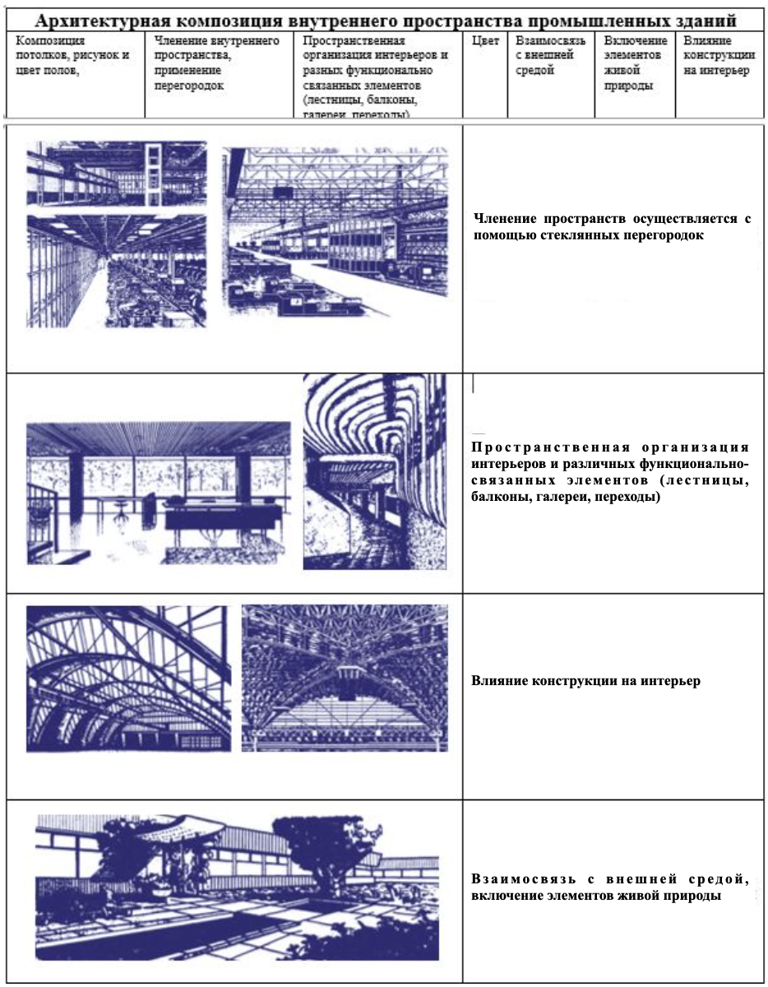
структуру современного города

Рисунок А.1 – Архитектурная композиция внутреннего пространства
промышленных зданий

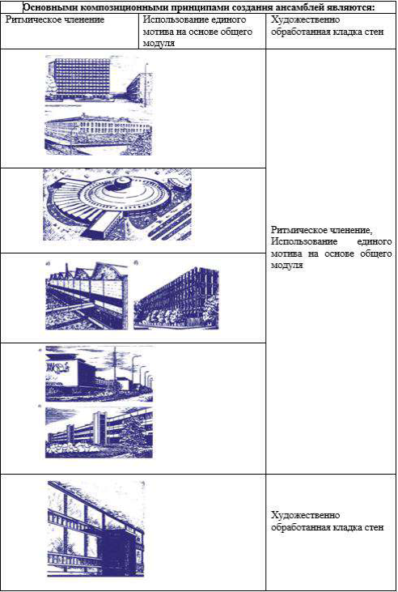

Рисунок А.2 – Применение повторяющихся элементов в объектах промышленного комплекса

Рисунок А.3 – Промышленные здания ХХ века
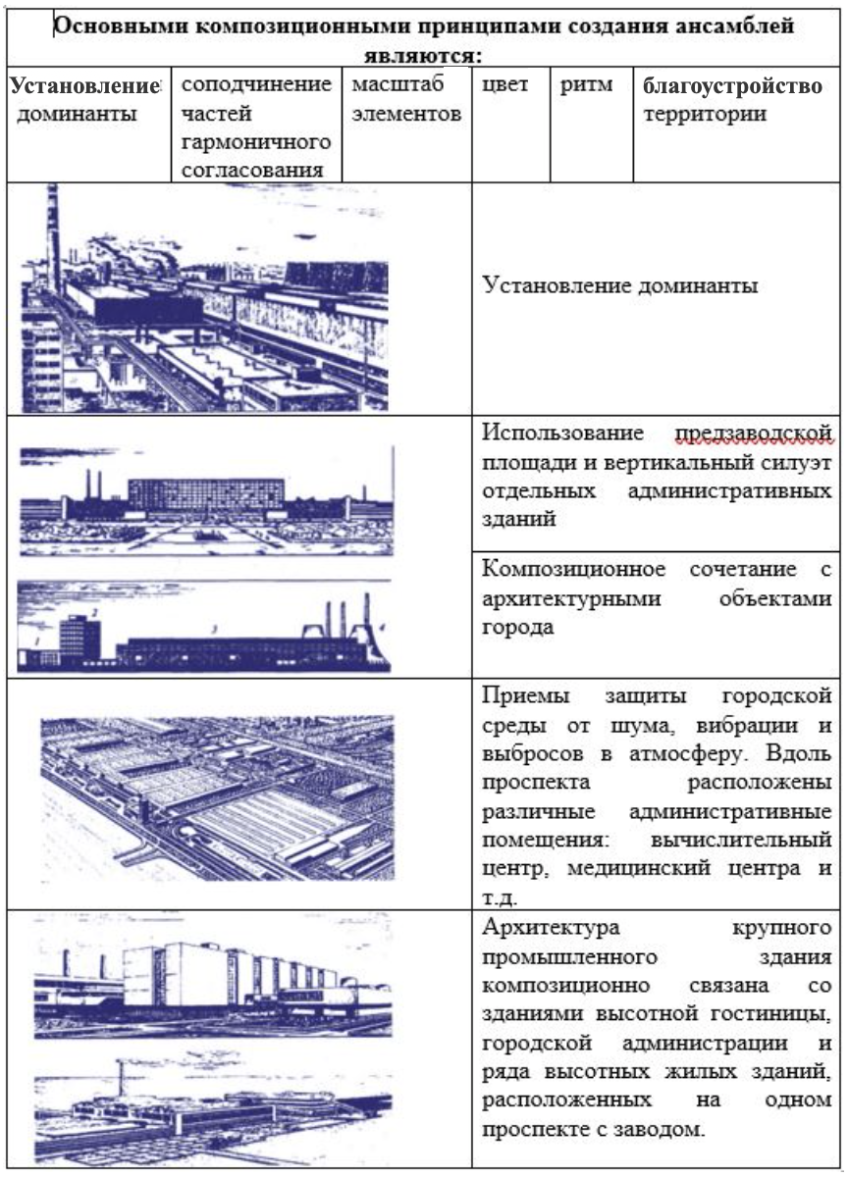
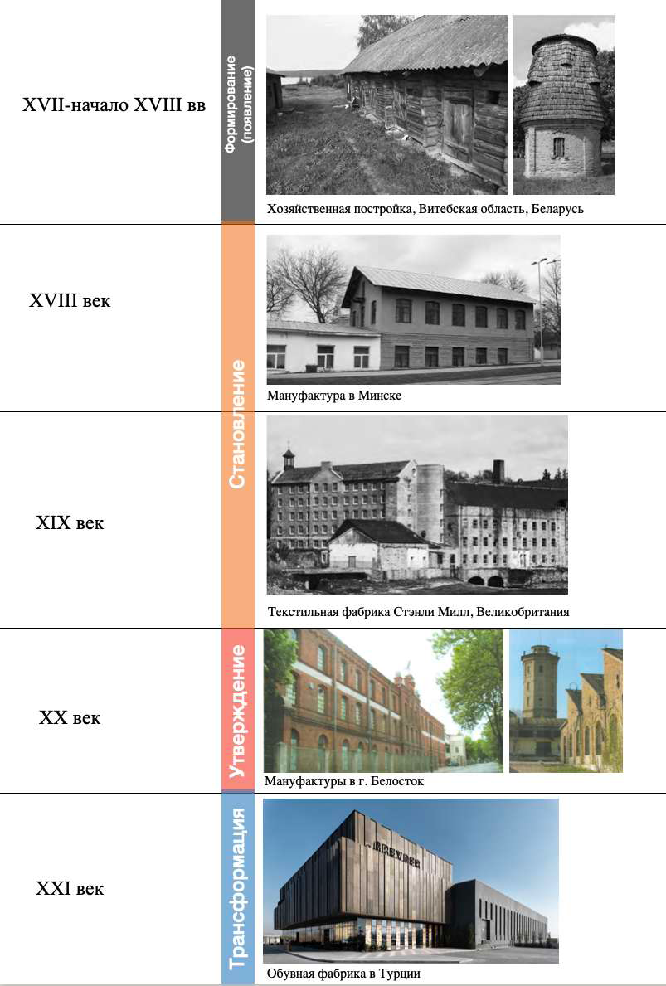

Рисунок А.4 – Эволюция изменений промышленных зданий с XVII-XXI вв.
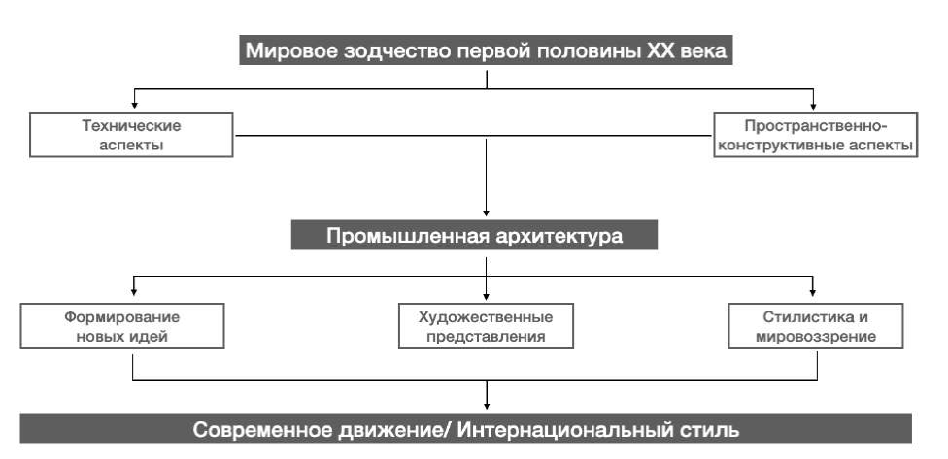

Рисунок А.5 – Исторический анализ развития промышленной архитектуры
первой половины ХХ века

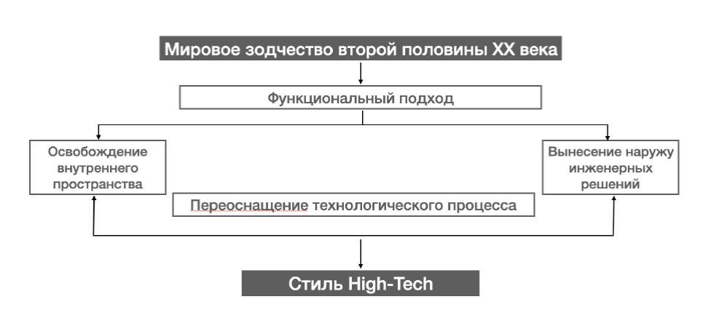

Рисунок А.6 – Исторический анализ развития промышленной архитектуры
второй половины ХХ века

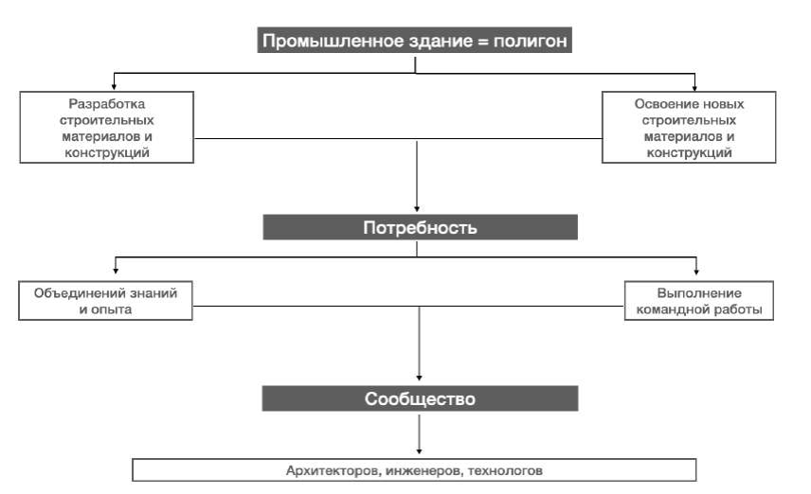

Рисунок А.7 – Основы композиционных принципов промышленной архитектуры

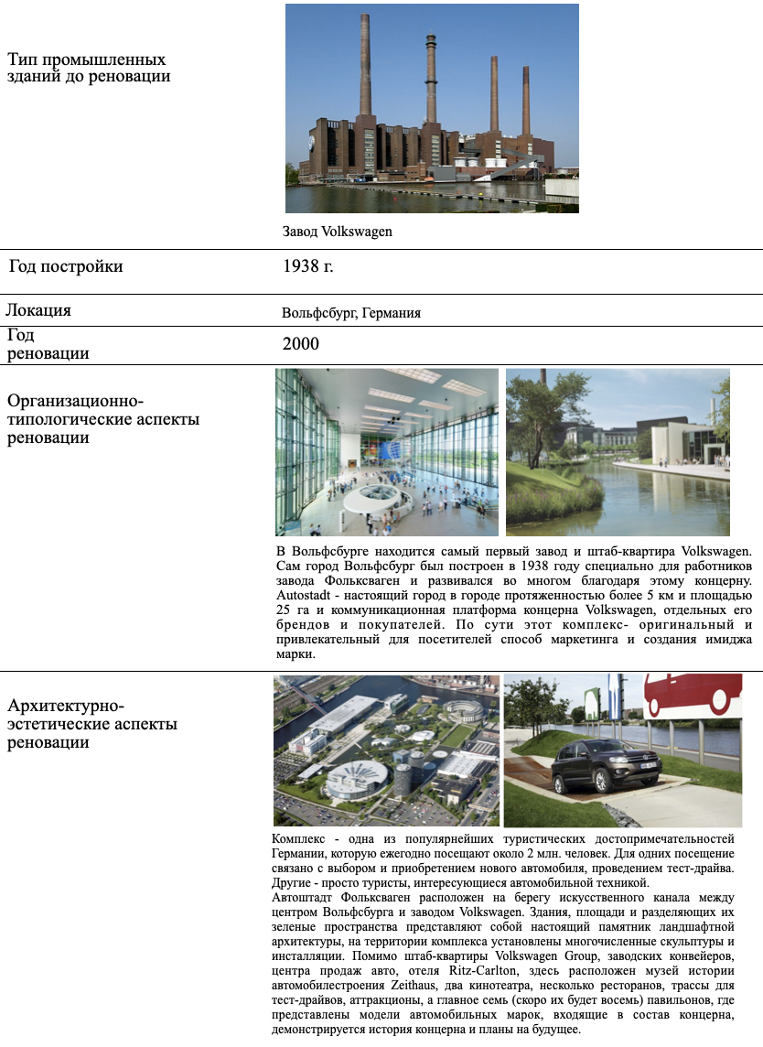
Рисунок А.8 – Завод «Volkswagen» в Вольфсбурге, Германия

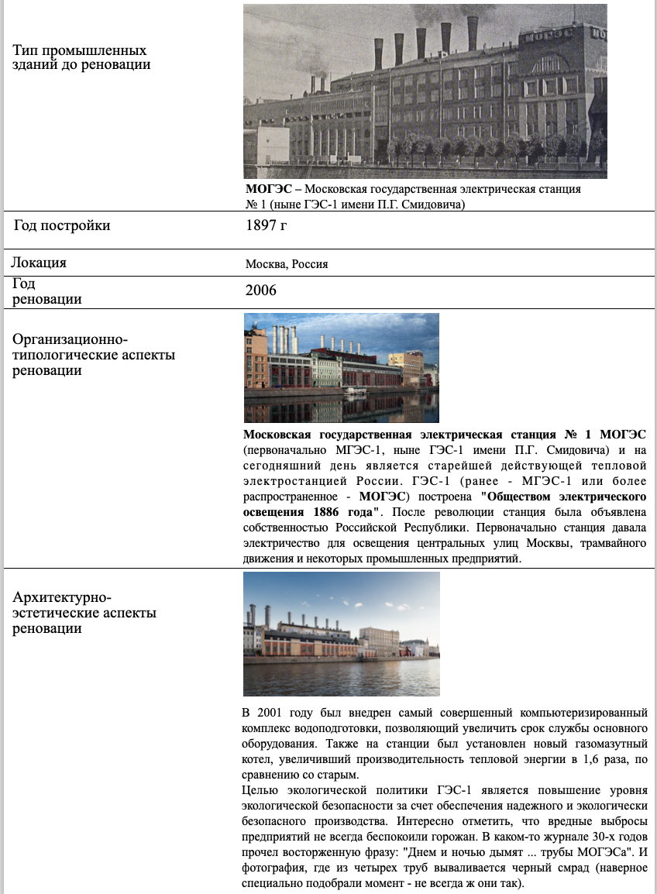
Рисунок А.9 – Московская государственная электрическая станция (МОГЭС)

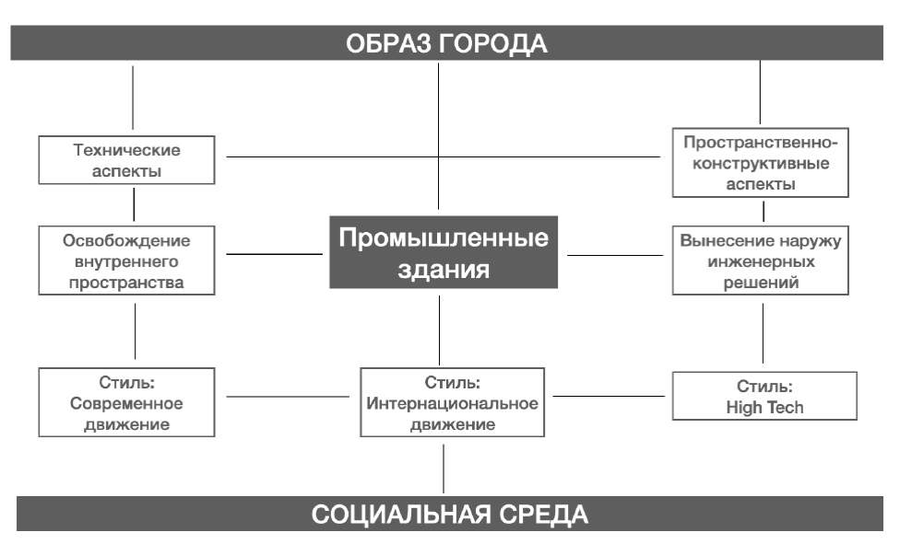

Рисунок А.10 – Влияние промышленных зданий на
социальную среду и образ города

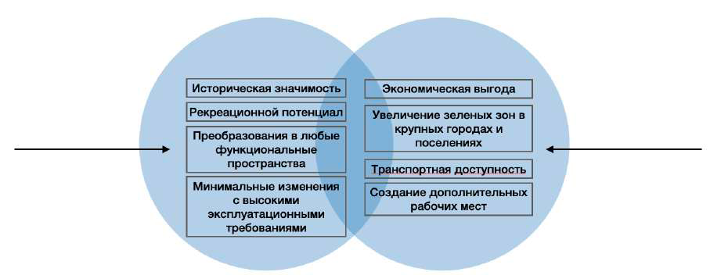

Рисунок А.11 – Эффективность процесса реновации промышленных зданий

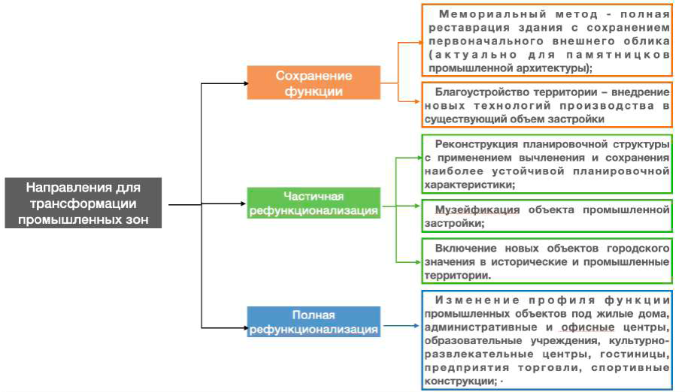

Рисунок А.12 – Актуальность интеграции промышленных зон в городскую среду

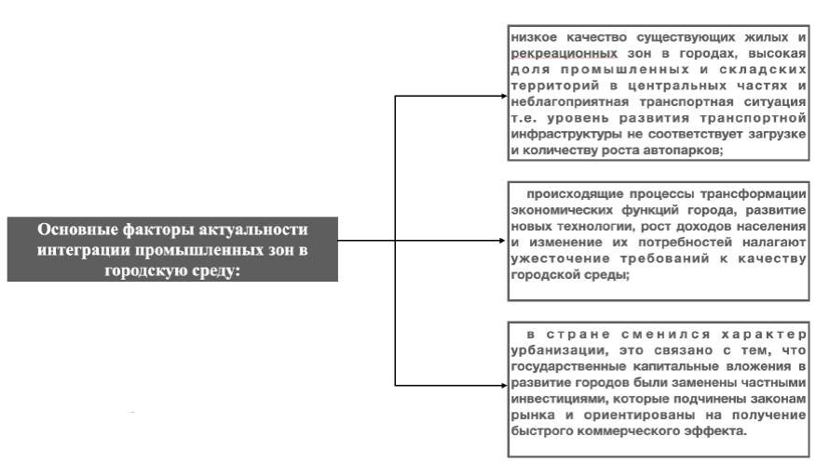

Рисунок А.13 – Анализ архитектурно-градостроительных преобразований
промышленных зон

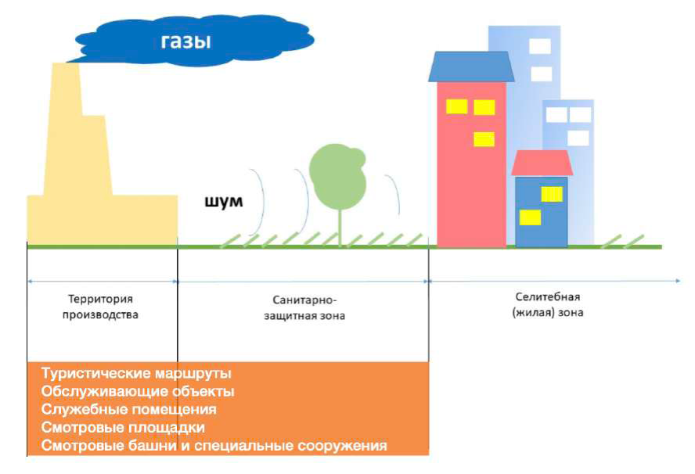

Рисунок А.14 – Сценарий развития реновации промышленных зон в городских условиях

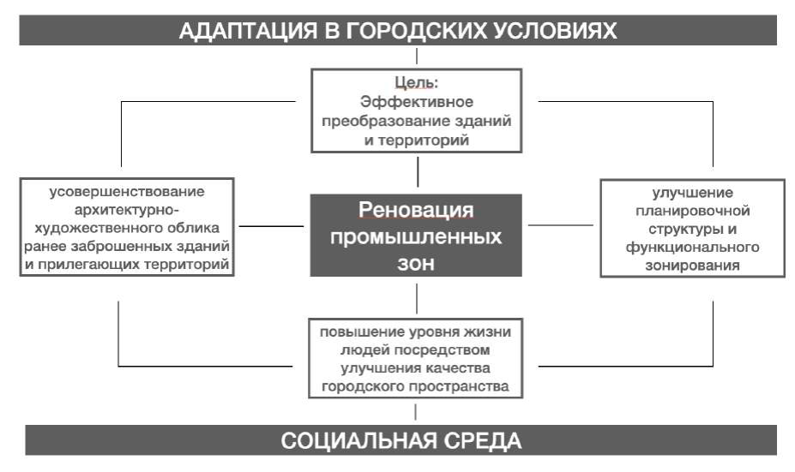
Рисунок А.15 – Адаптация промышленных зон в городской среде

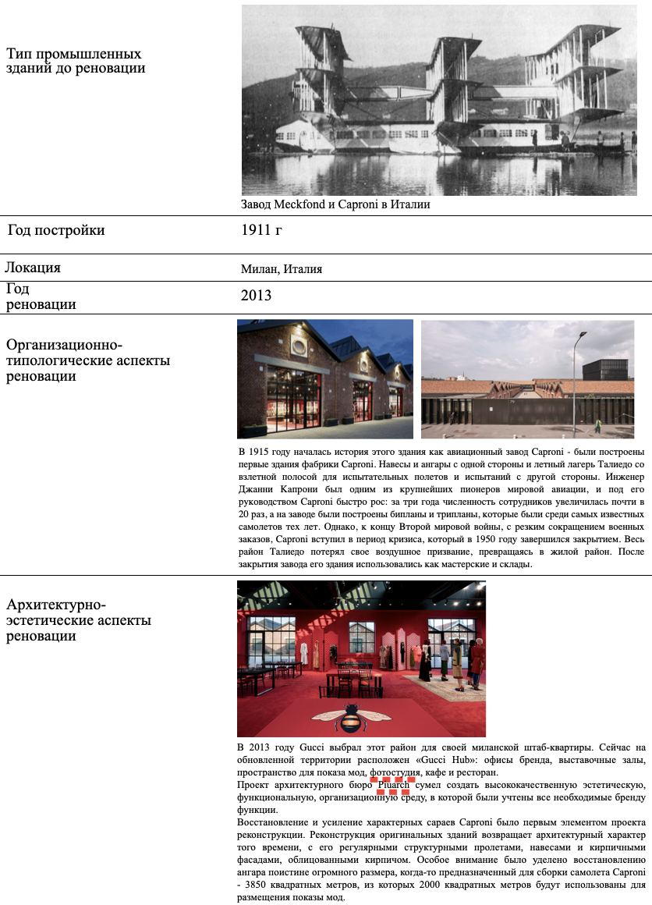

Рисунок А.16 – Завод Meckfond и Caproni в Италии
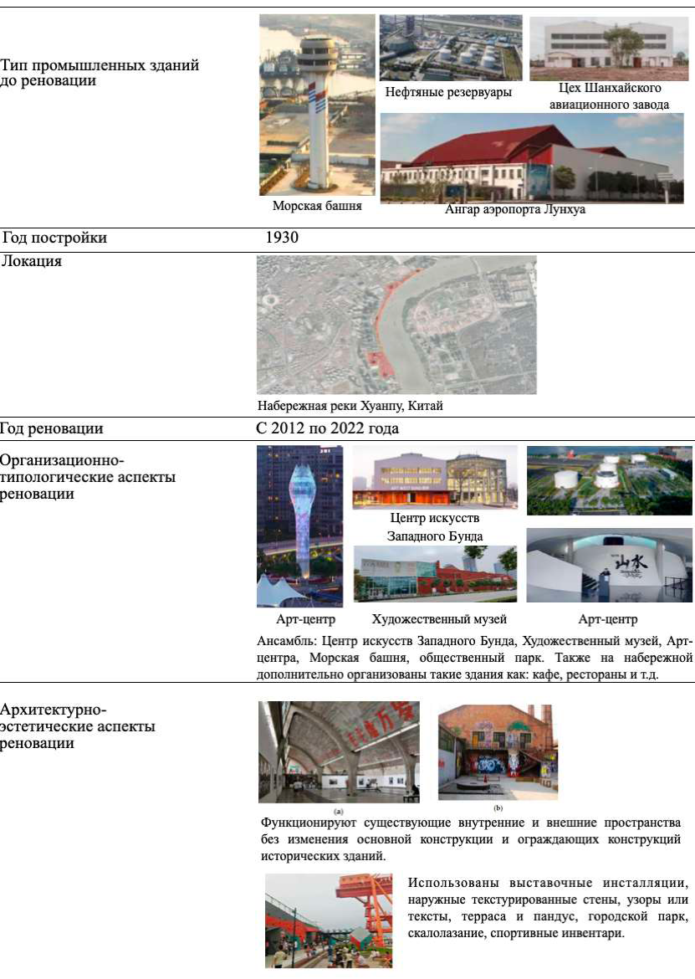

Рисунок А.17 – Проект реновации промышленных зданий на примере Китая

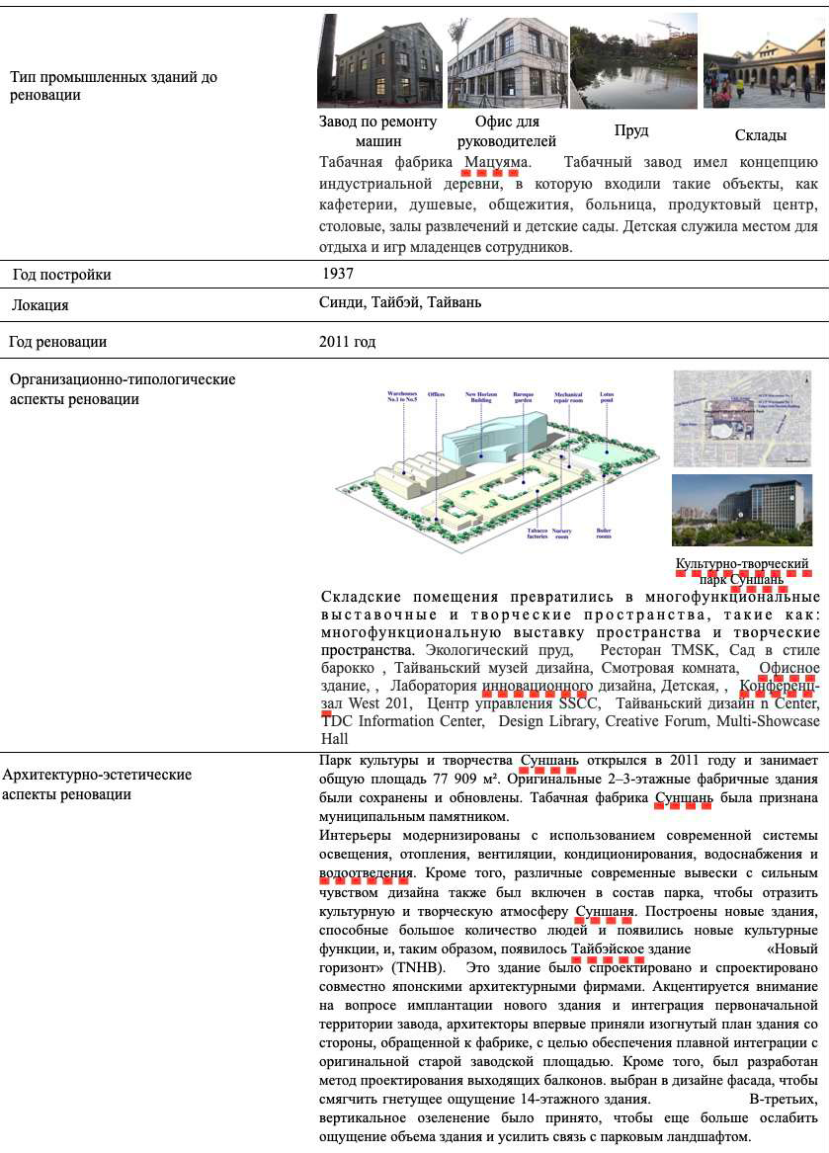

Рисунок А.18 – Проект реновации промышленных зданий на примере Тайваня

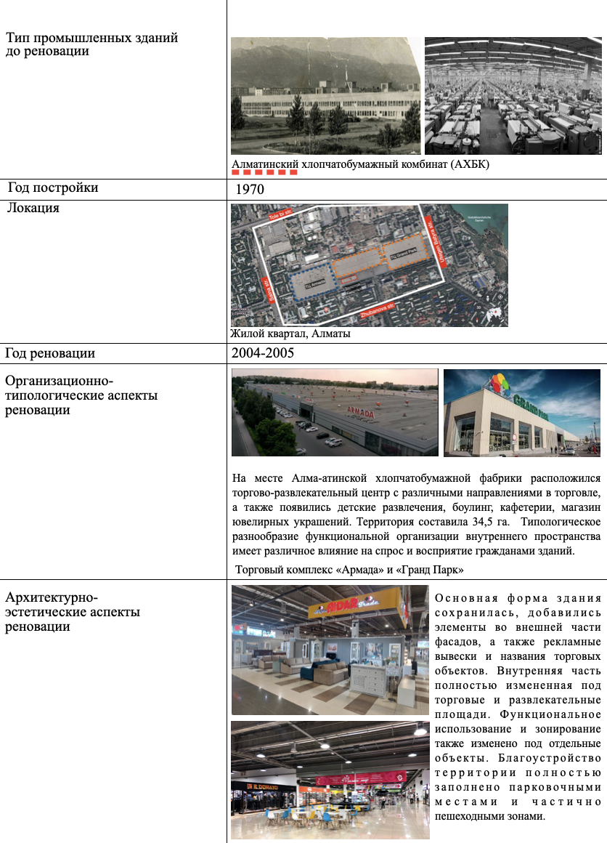
Рисунок А.19 – Проект реновации промышленного здания бывшего АХБК

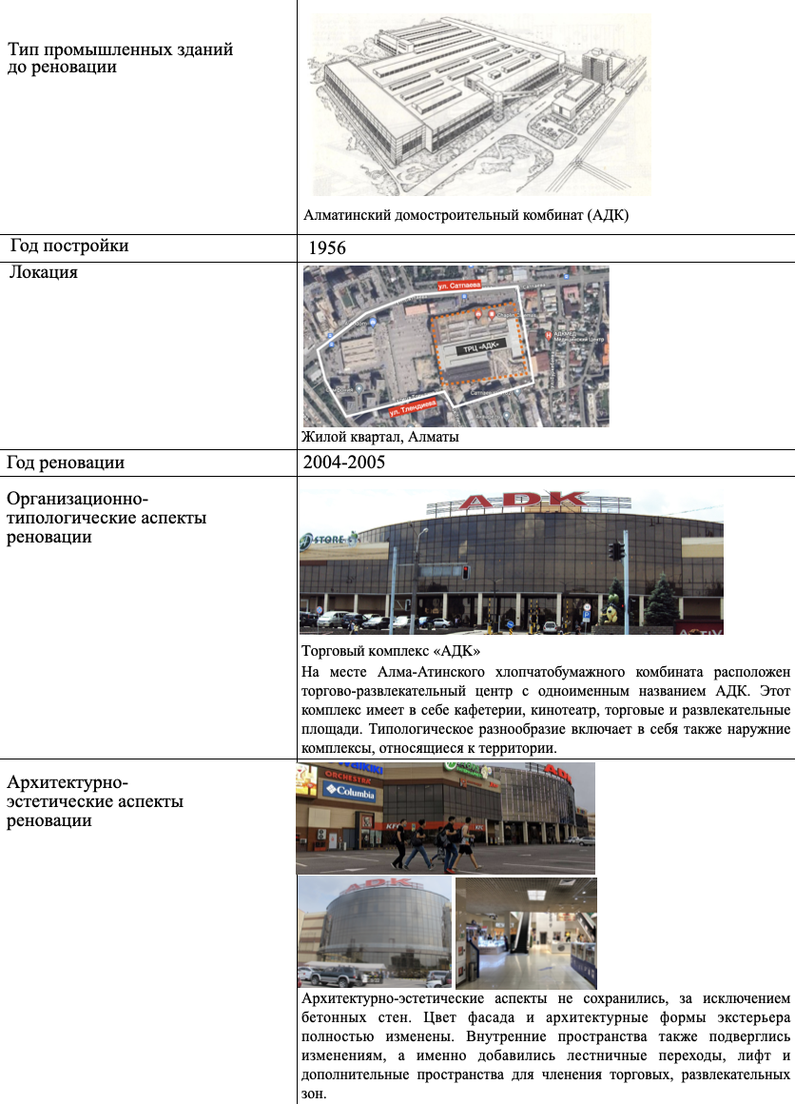
Рисунок А.20 – Проект реновации бывшего промышленного здания АДК

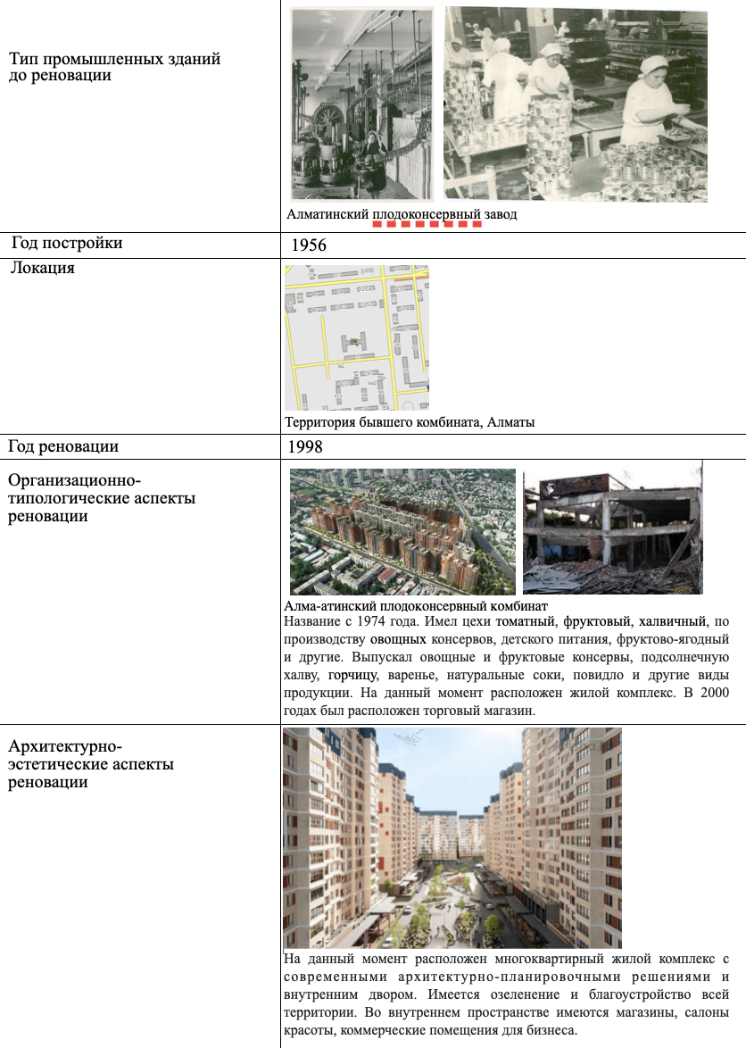
Рисунок А.21 – Алма-атинский плодоконсервный комбинат (проект не реализован)

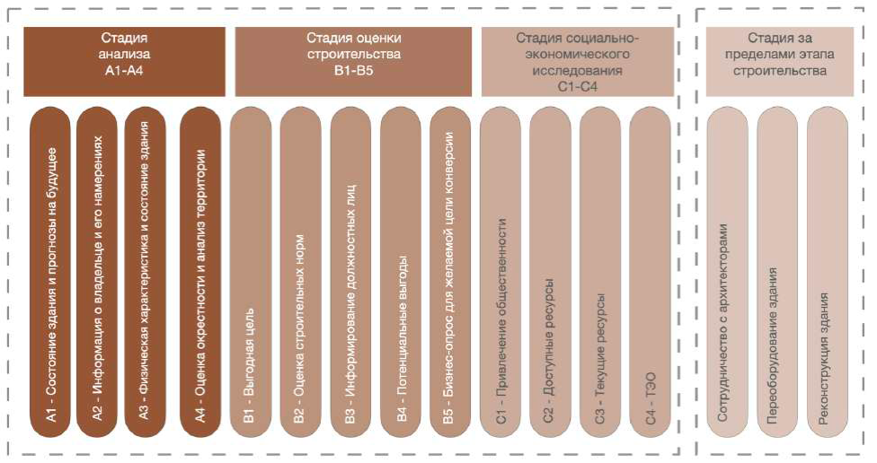

Рисунок А.22 – Пошаговый метод соучаствующего проектирования
по Уолтер К. Кинди (1976)

ПРИЛОЖЕНИЕ Б

ІІ Современные тенденции в реновации промышленных зданий как
факторы, стимулирующие развитие креативных городских пространств

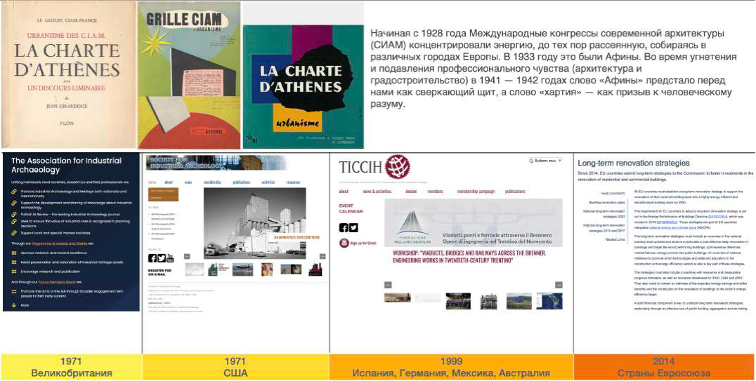

Рисунок Б.1 – Международные стратегии для адаптации промышленных
застроек

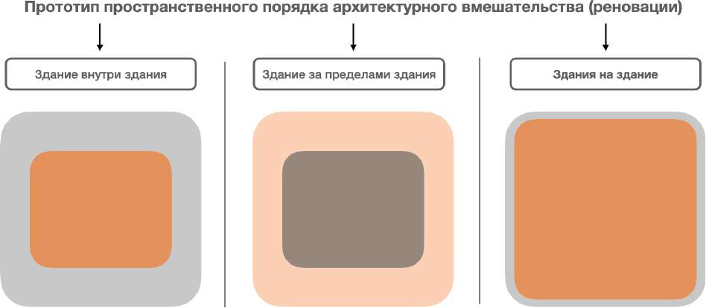

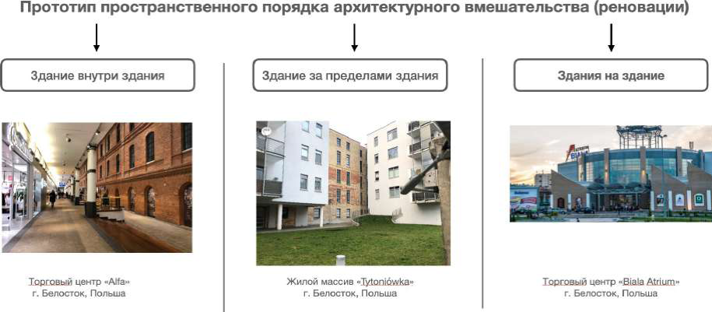

Рисунок Б.2. – Анализ пространственного порядка реновации

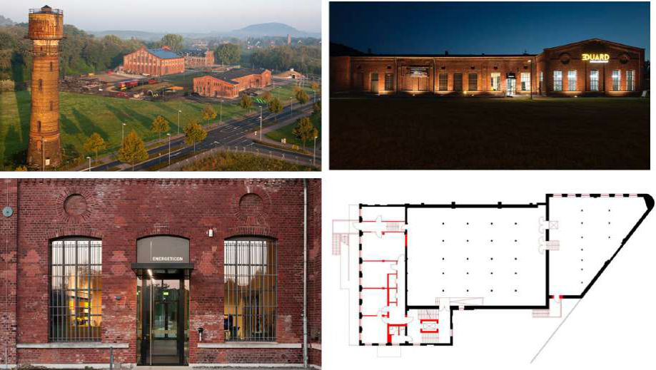

Рисунок Б.3 – Проект Alsdorf GMP (Gerkan, Marg & Partners) [159]

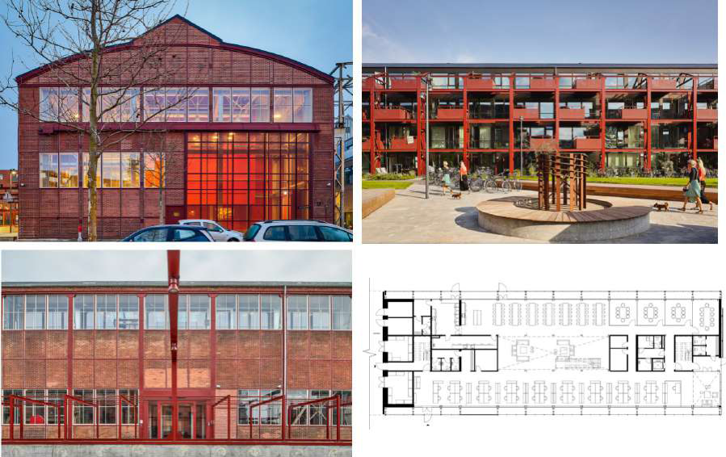

Рисунок Б.4 – Проект Valby Machinery Halls GMP (Gerkan, Marg & Partners) [159]

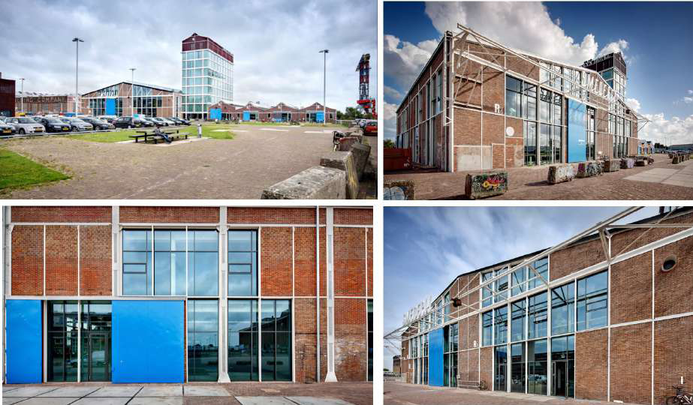

Рисунок Б.5 – Проект Smederij NDSM (Smithy) [159]

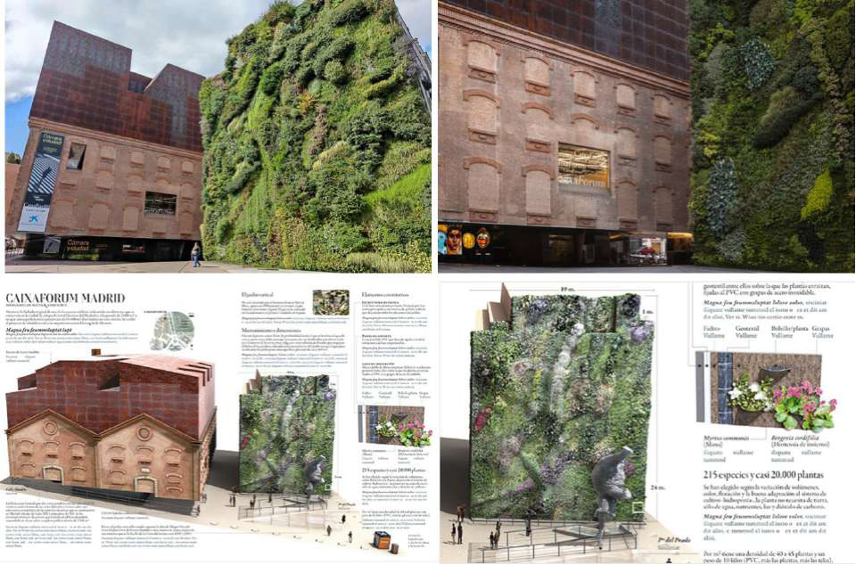

Рисунок Б.6 – Проект CaixaForum Madrid [159]

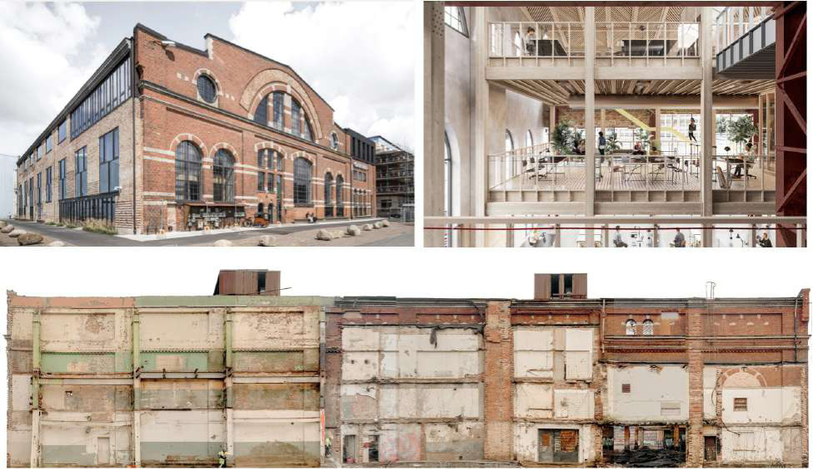

Рисунок Б.7 – Проект Gjuteriet [159]

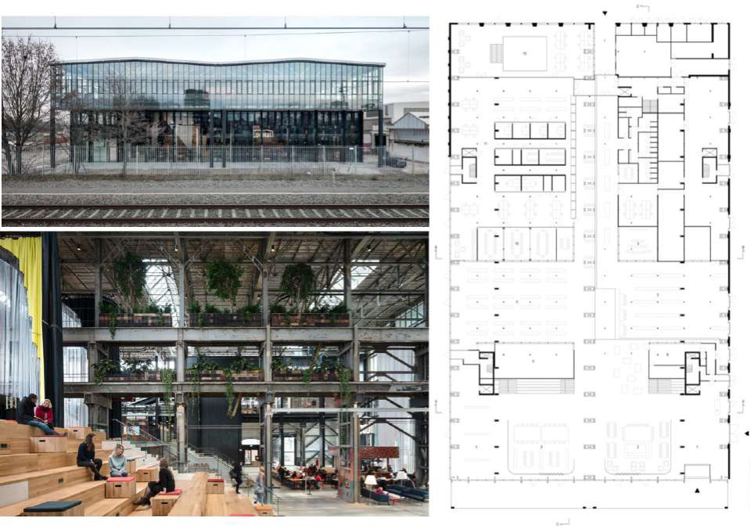

Рисунок Б.8 – Проект LocHal Library [159]

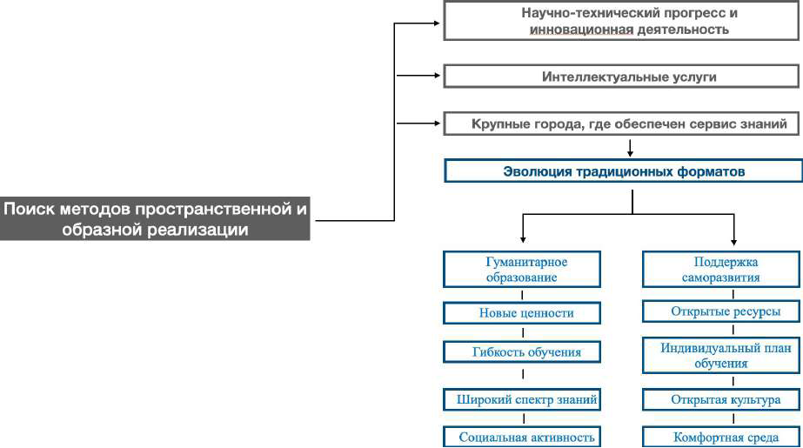

Рисунок Б.9 – Поиск методов пространственной и образной реализации идеи

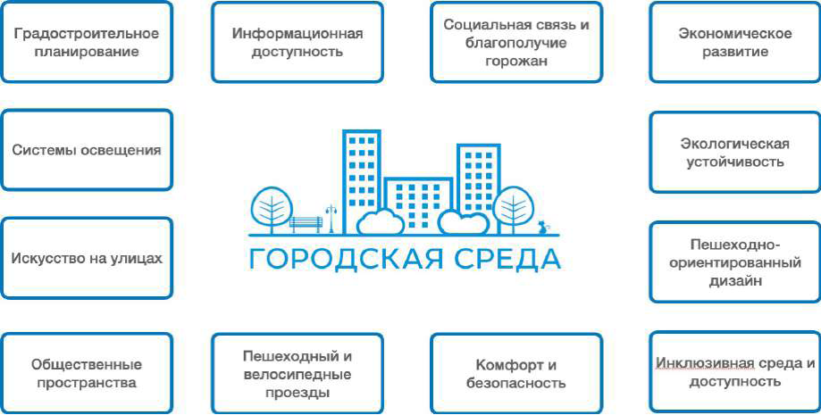

Рисунок Б.10 – Развитие городской среды и инфраструктуры

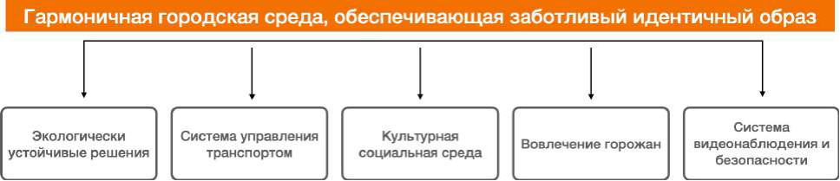

Рисунок Б.11 – Сочетание элементов для развития городской среды

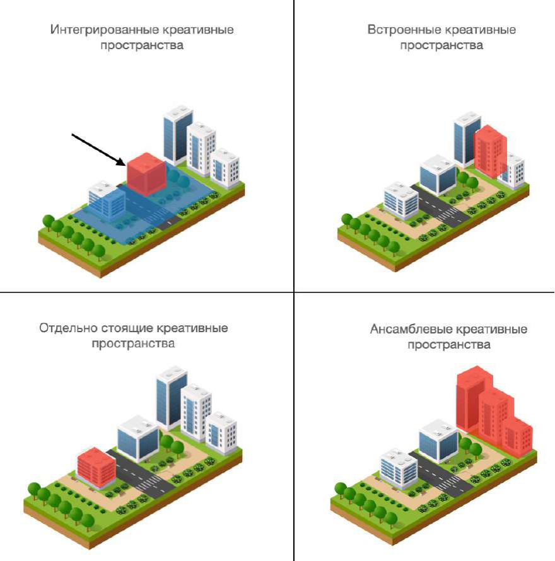

Рисунок Б.12 – Расположение креативных пространств в современной
городской среде

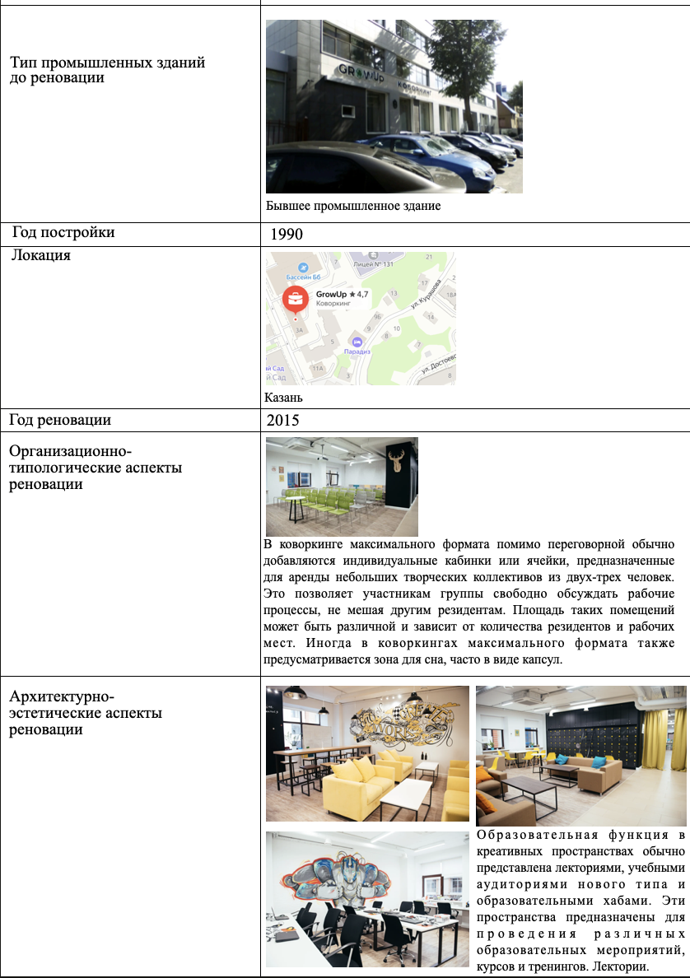

Рисунок Б.13 – Коворкинг «Grow up», Казань

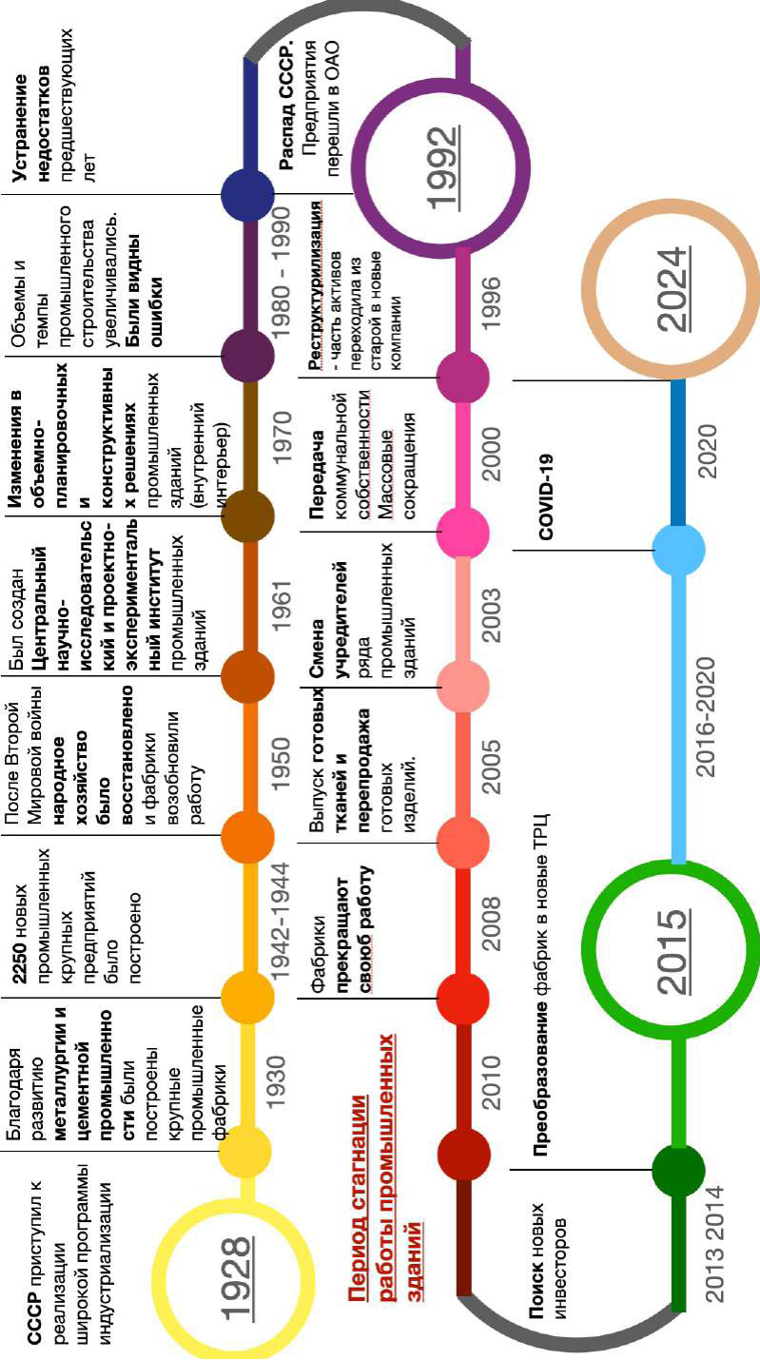

Рисунок Б.14 – Развитие промышленной архитектуры в Казахстане

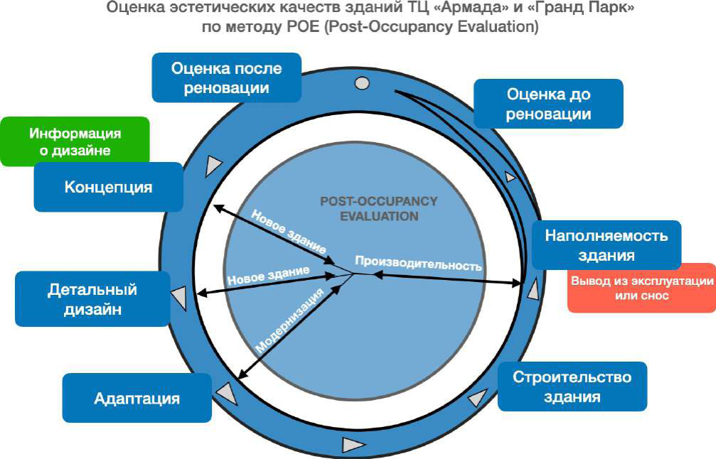

Рисунок Б.15 – Оценка по методу POE

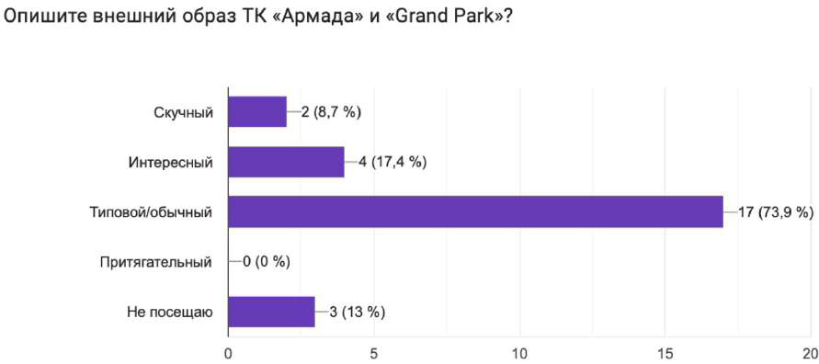

Рисунок Б.16 – Оценка внешних качеств ТК «Армада» и «Гранд Парк»

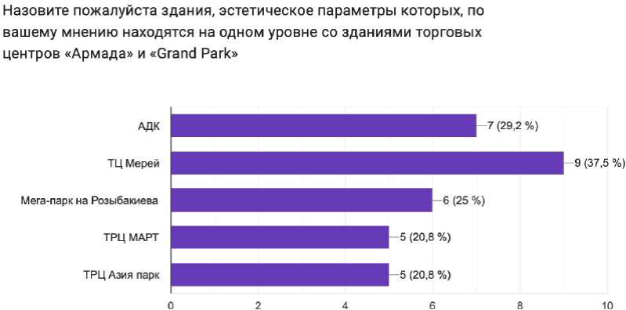

Рисунок Б.17 – Оценка эстетических параметров ТК «Армада» и «Гранд Парк»

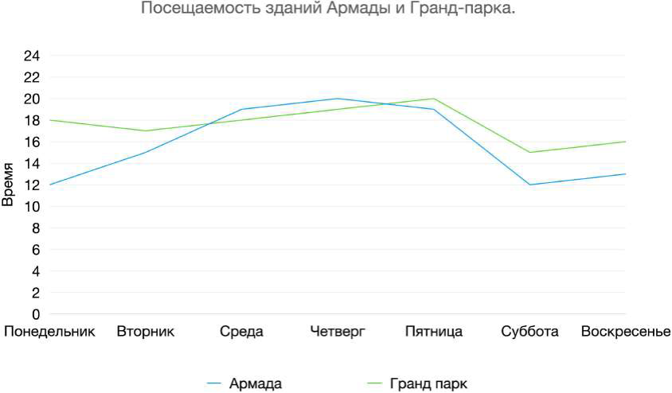

Рисунок Б.18 – Время посещения ТК «Армада» и «Гранд Парк»

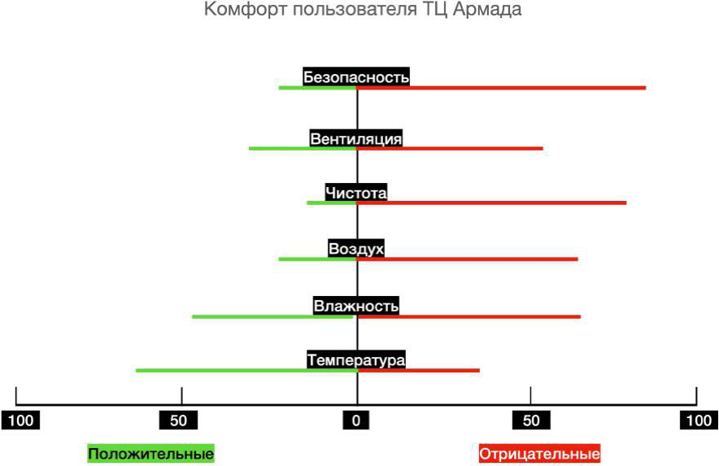
а

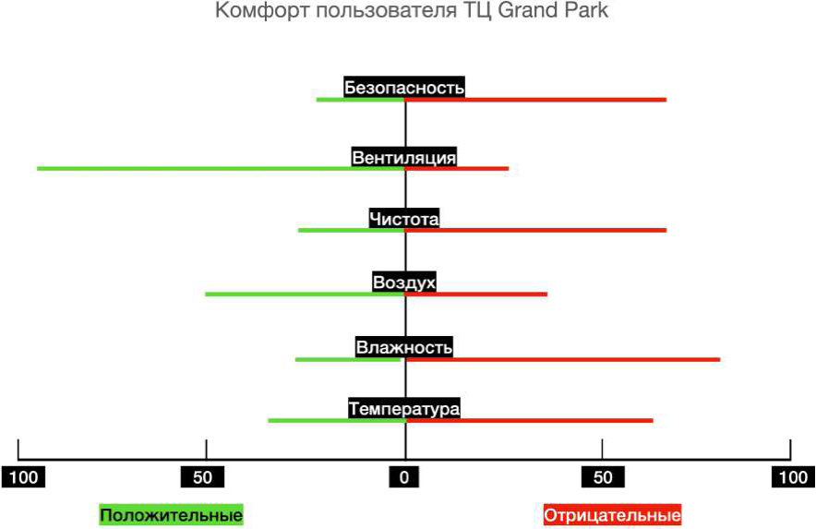
б

Рисунок Б.19 – Анализ посетителя в ТК «Армада» и «Гранд Парк»

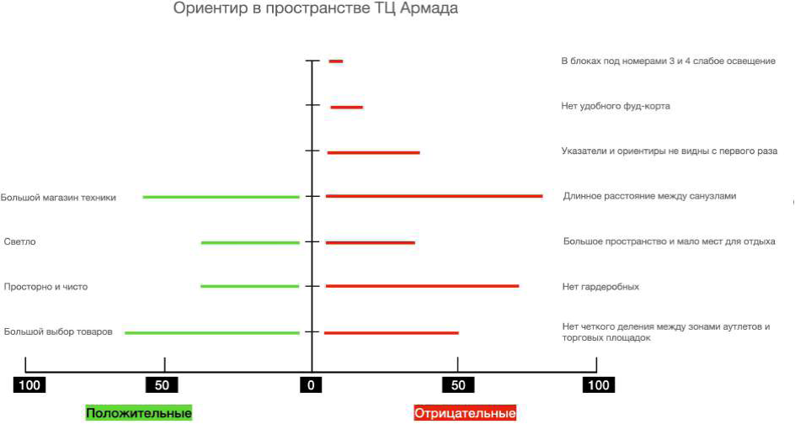
а

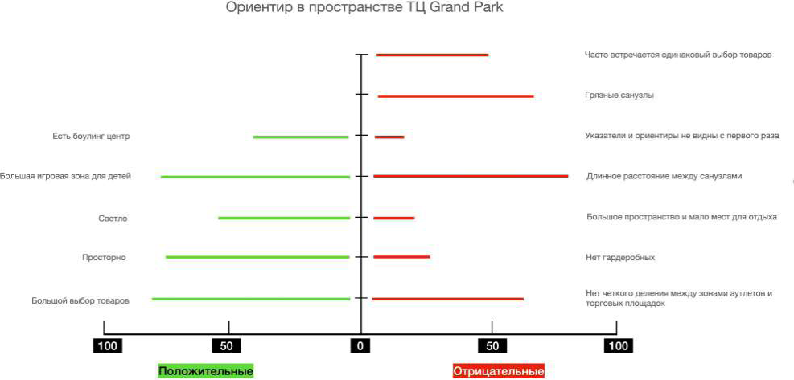

б

Рисунок Б.20 – Анализ ориентира посетителя в ТК «Армада» и «Гранд Парк»

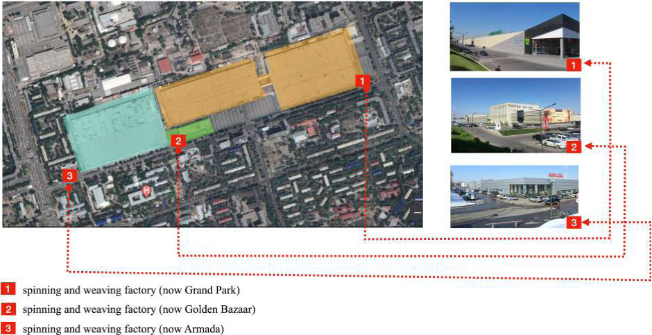

Рисунок Б.21 – Используемая площадь бывшего АХБК -
ныне ТК «Армада» и «Гранд Парк»

ПРИЛОЖЕНИЕ В

ІІІ Концепция архитектурной адаптации промышленных объектов
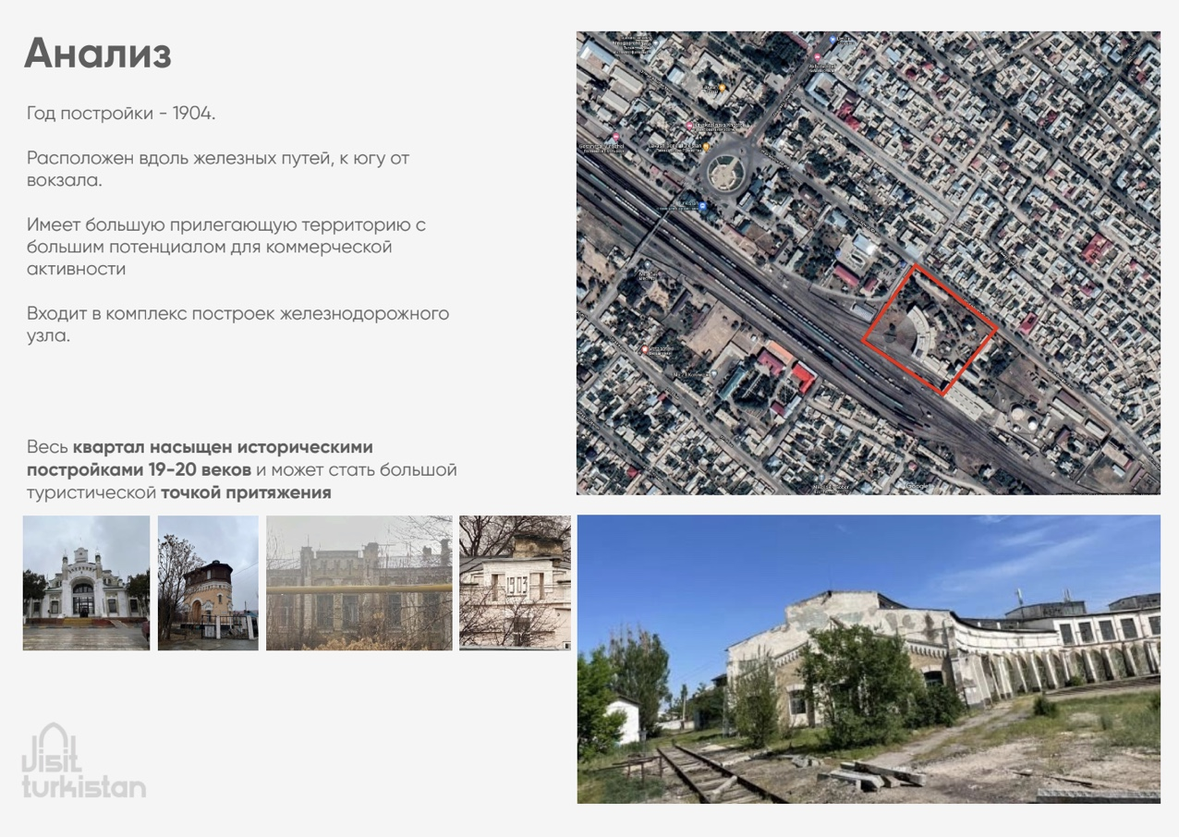
Казахстана в современных условиях развития городской среды

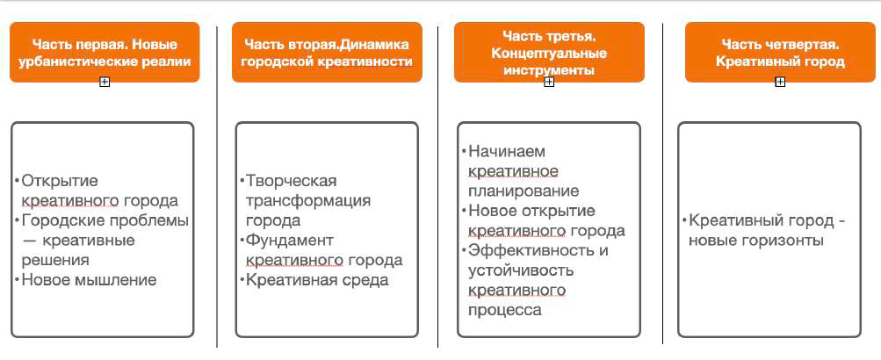

Рисунок В.1 – Концепция из книги «Креативный город» Чарльз Лэндри

а

б

в
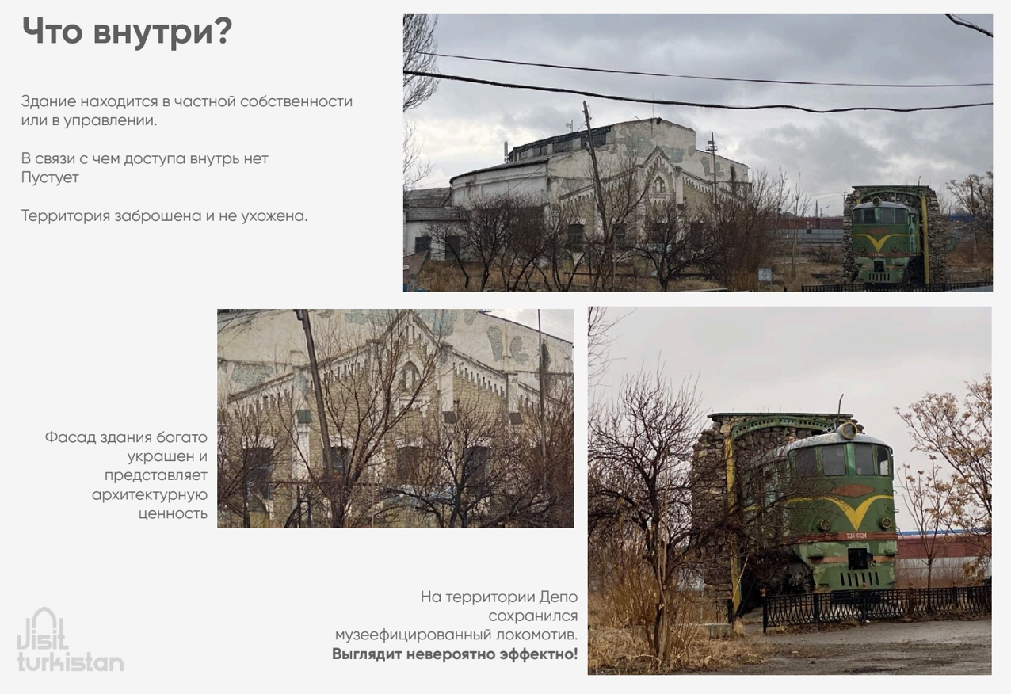
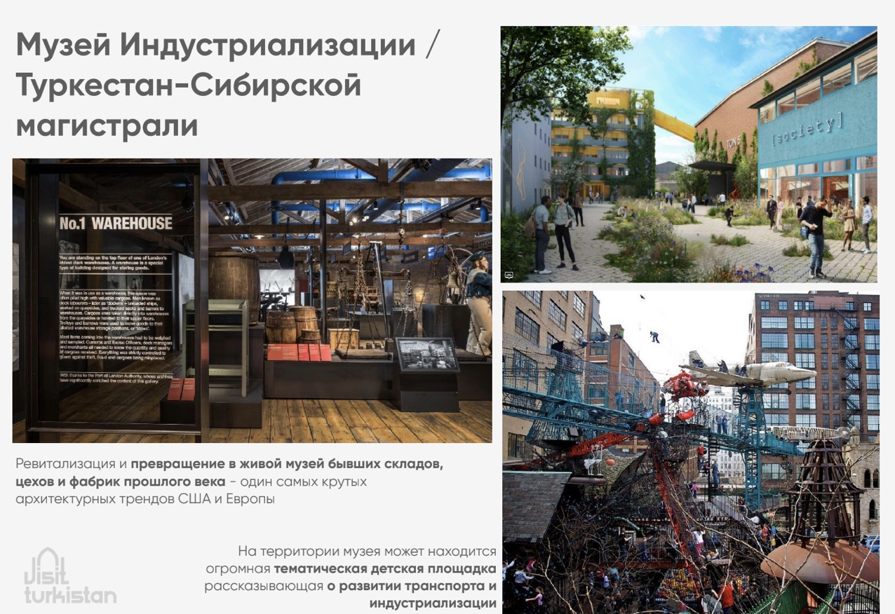
Рисунок В.2 – Предложение по ревитализации вагонного депо для г. Туркестан

а
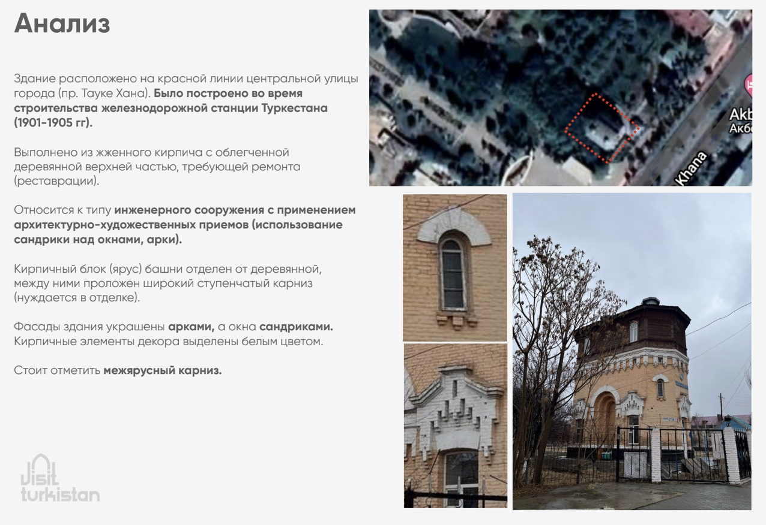
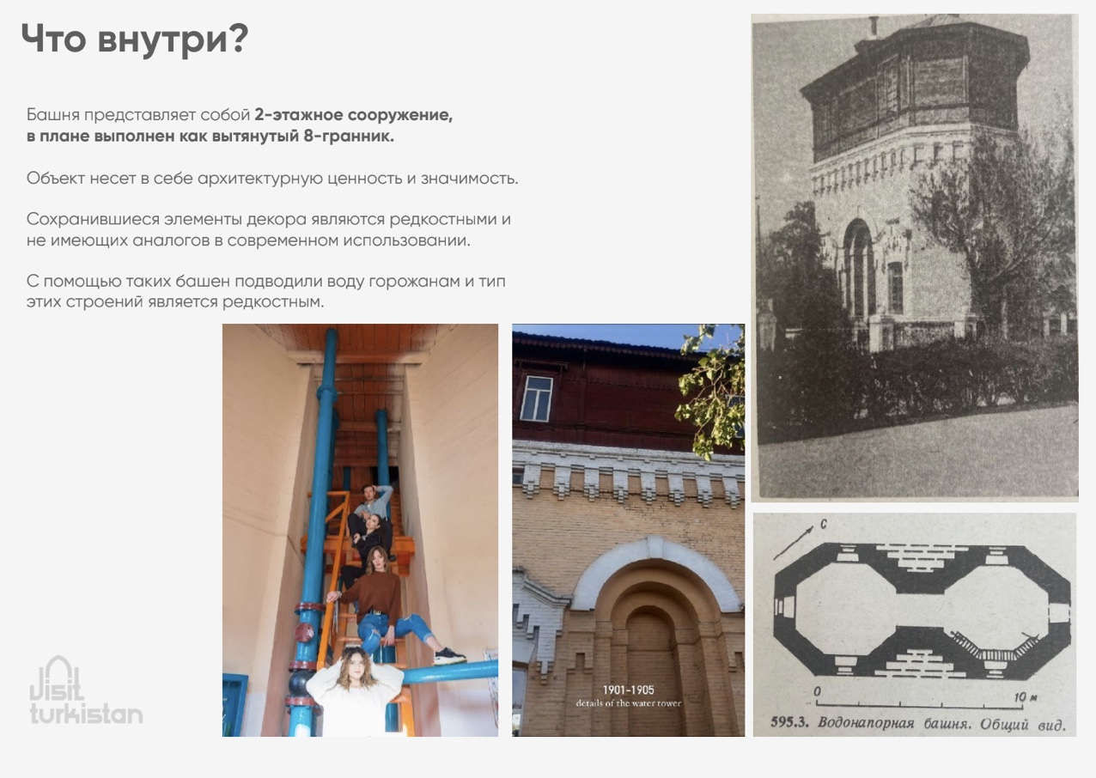
б

в

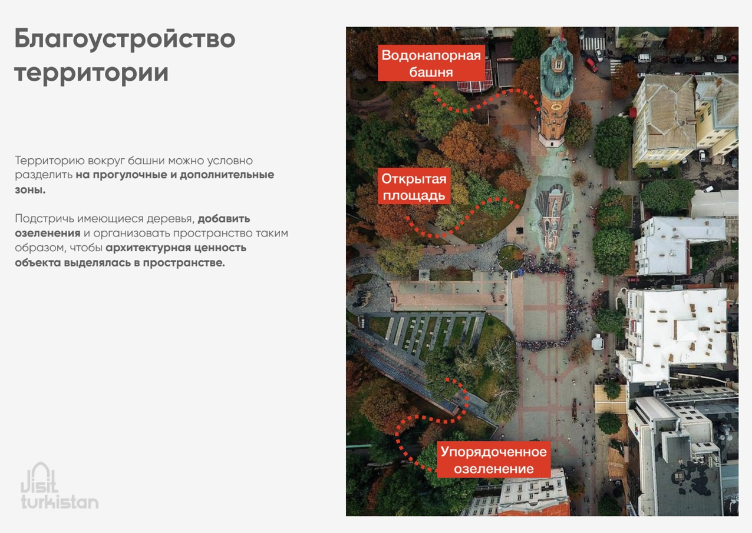
Рисунок В.3 – Предложение по ревитализации водонапорной башни
для г. Туркестан

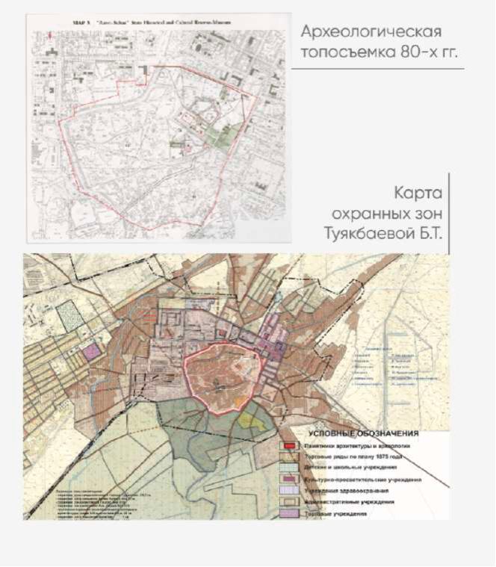
а
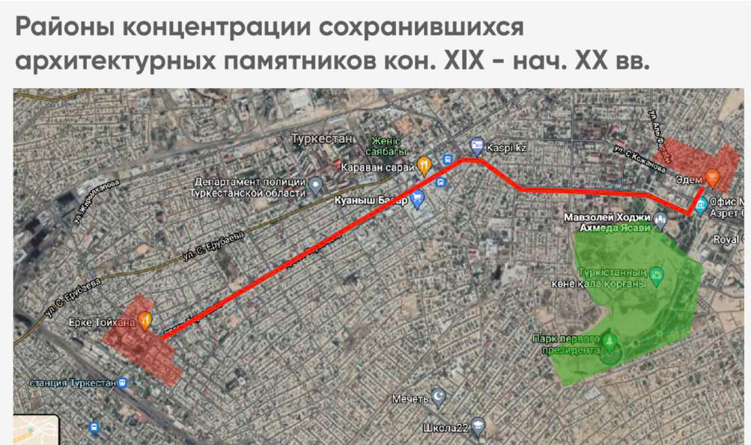
б

Рисунок В.4 – Предложение по туристическому маршруту для г. Туркестан
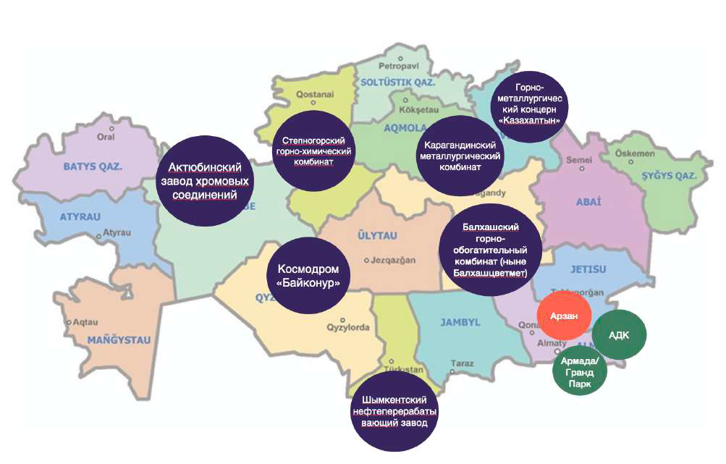

Рисунок В.5 – Карта крупных действующих промышленных предприятий на
территории Казахстан

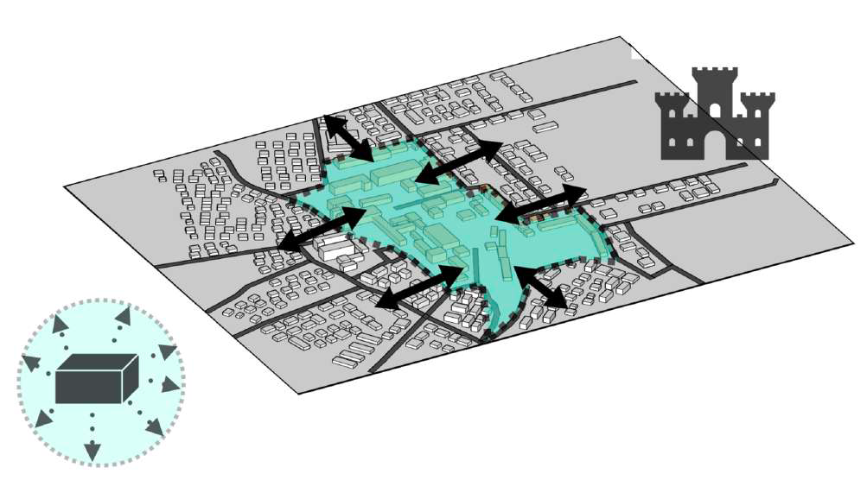
а

а ‒ промышленный объект счастичной или полной рефункционализацией

Рисунок В.6 – Сценарий архитектурной адаптации, лист 1

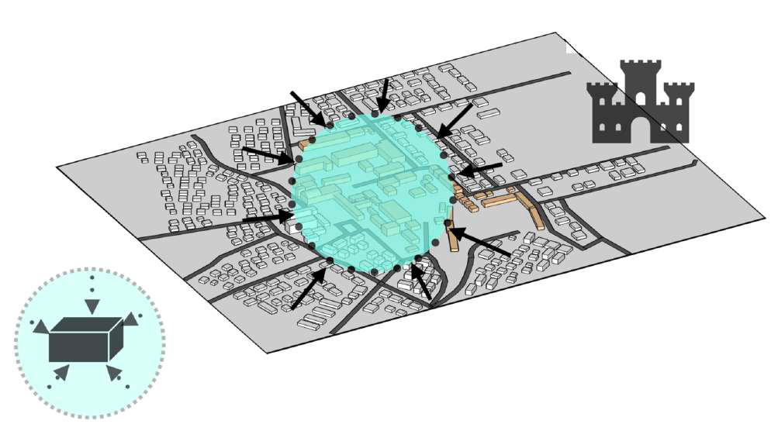

б

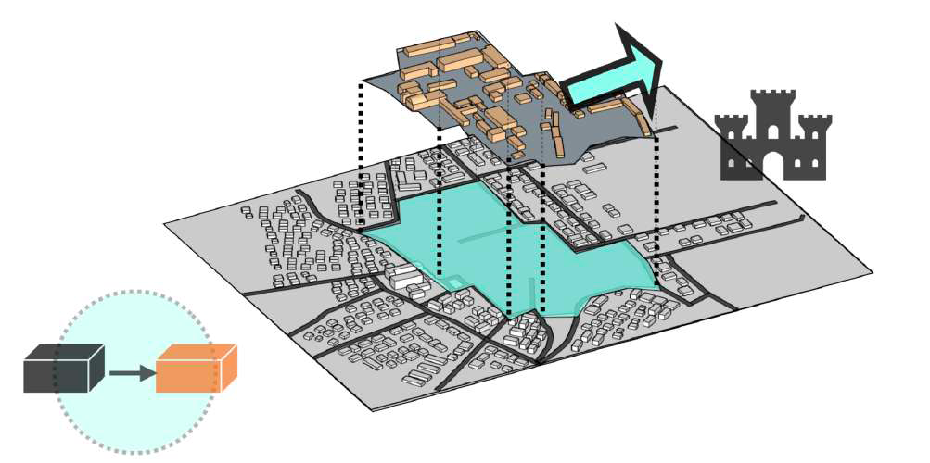
в

б ‒ промышленный объект с типологическим назначением культурно-развлекательного характера для привлечения жителей; в – промышленный объект, имеющий междисциплинарную связь с городом

Рисунок В.6, лист 2

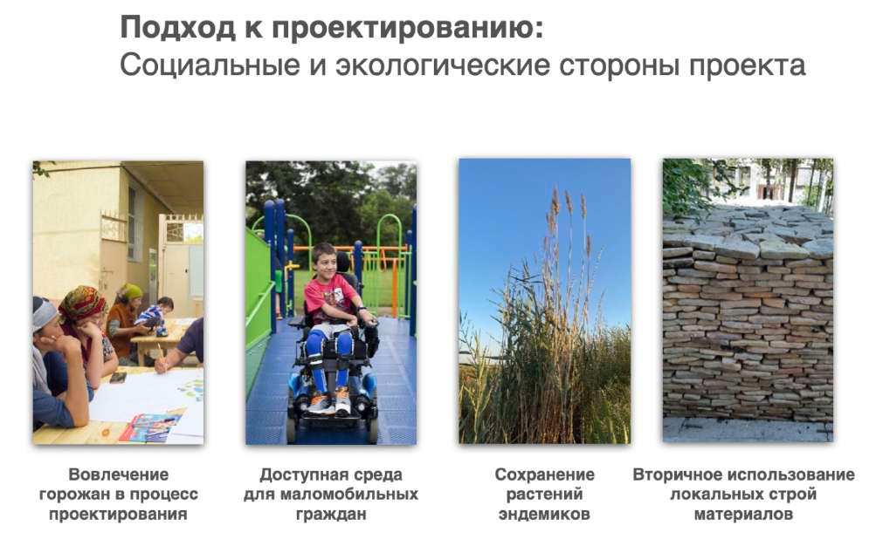

Рисунок В.7 – Использование социальных и экологических ресурсов для
усовершенствования методов архитектурного проектировании

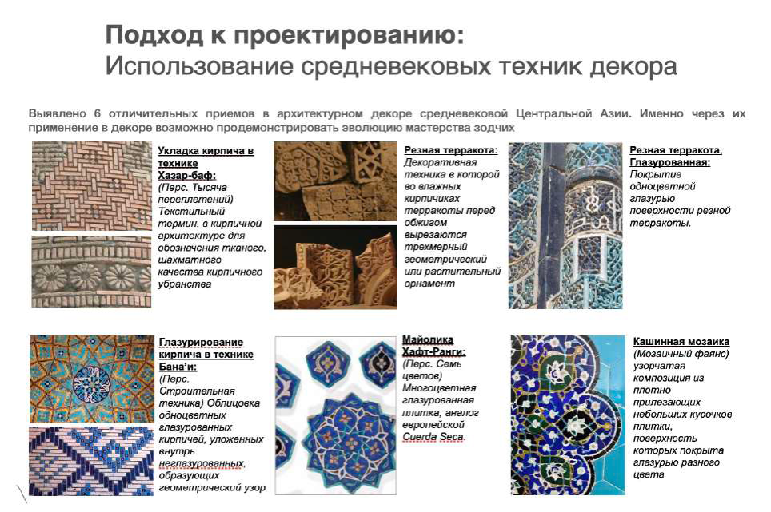

Рисунок В.8 – Концепция применения художественных промыслов для реновации промышленных зданий

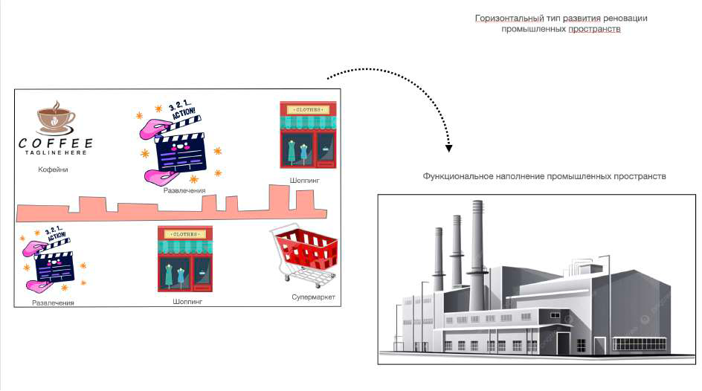

Рисунок В.9 – Горизонтальный тип развития реновации промышленных пространтсв

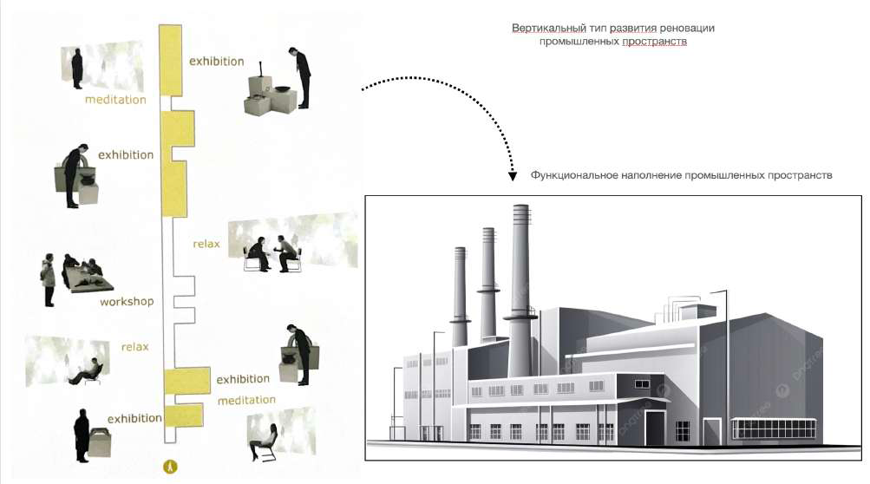

Рисунок В.10 – Вертикальный тип развития реновации промышленных пространств

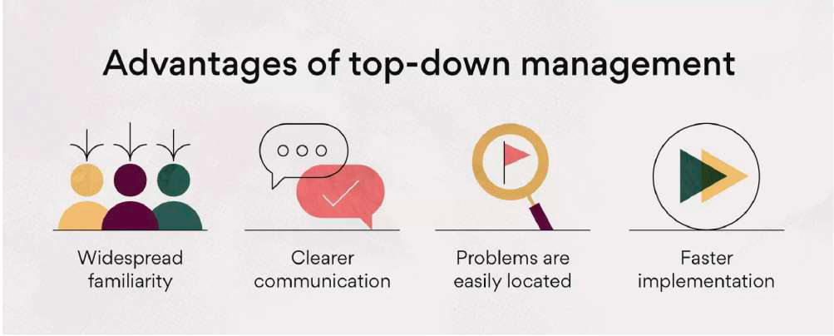
а
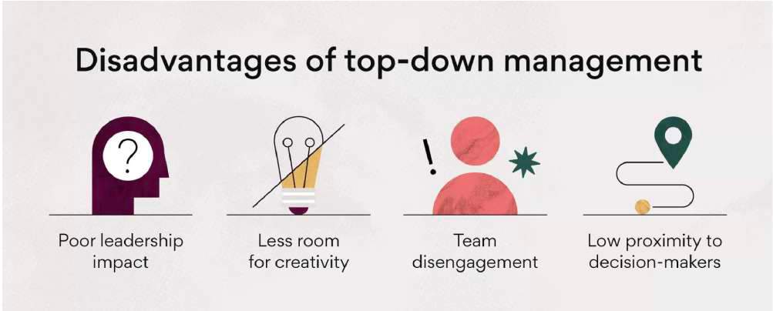
б

Рисунок В.11 – Преимущества и недостатки стиля управления в реновации
«Сверху вниз»

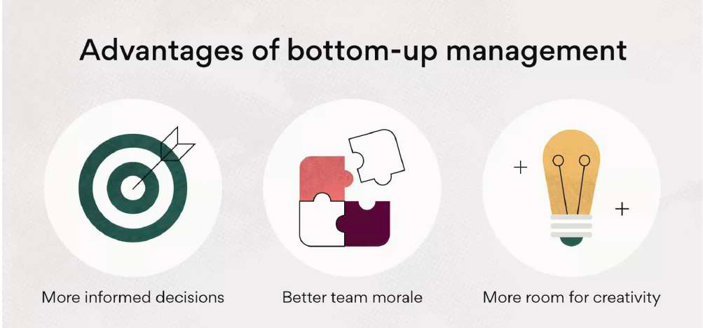

а
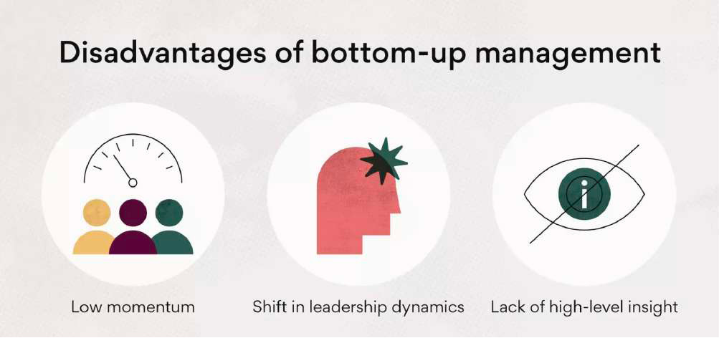
б

Рисунок В.12 – Преимущества и недостатки стиля управления в реновации «Снизу вверх»

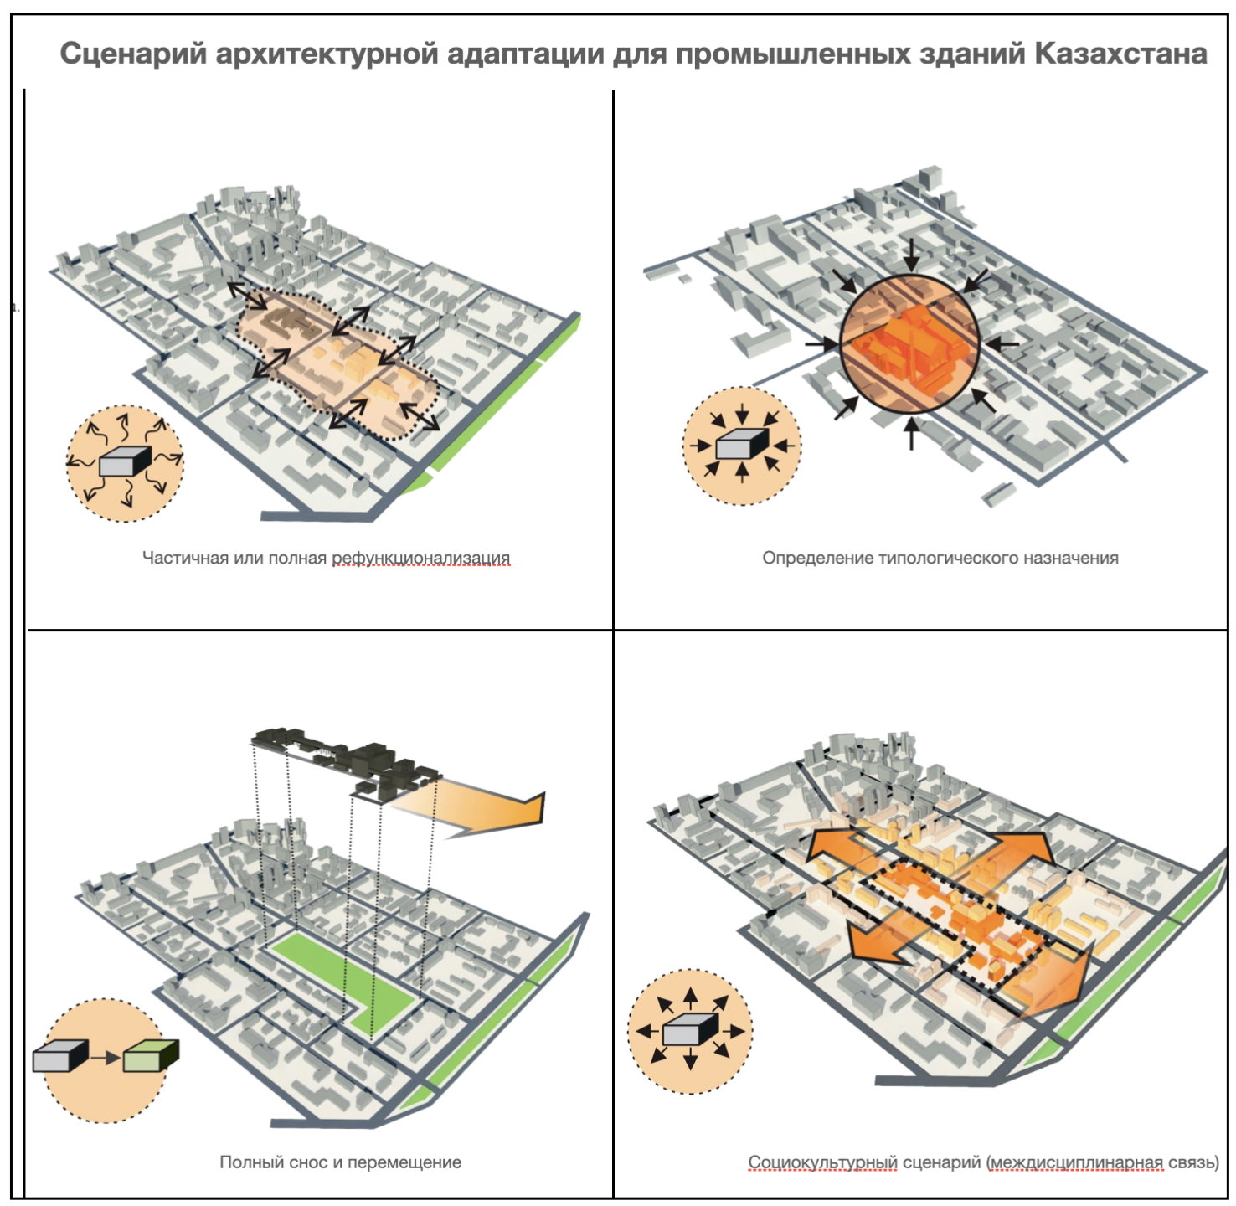
Рисунок В.13. Предлагаемый сценарий архитектурной адаптации промышленных зданий в Республике Казахстан

Рисунок В.14. Концепция модели применения принципов реновации на примере
промышленной зоны в г . Туркестан

Рисунок В.15. Предлагаемые решения по использованию промышленных
зон в качестве объектов реновации
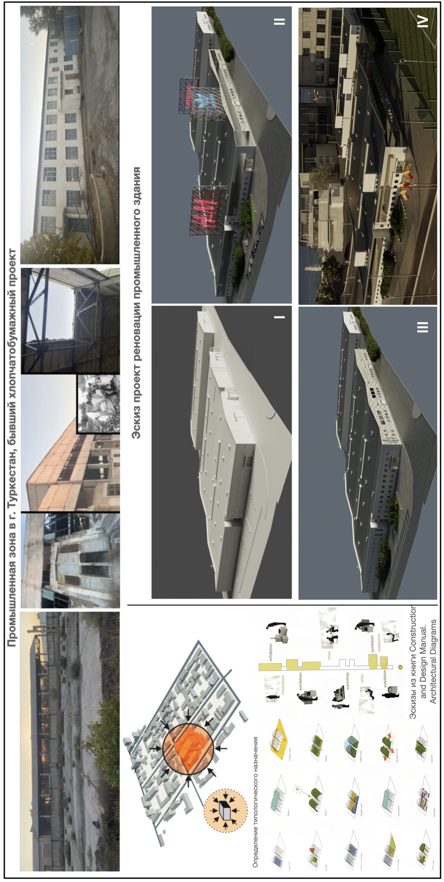

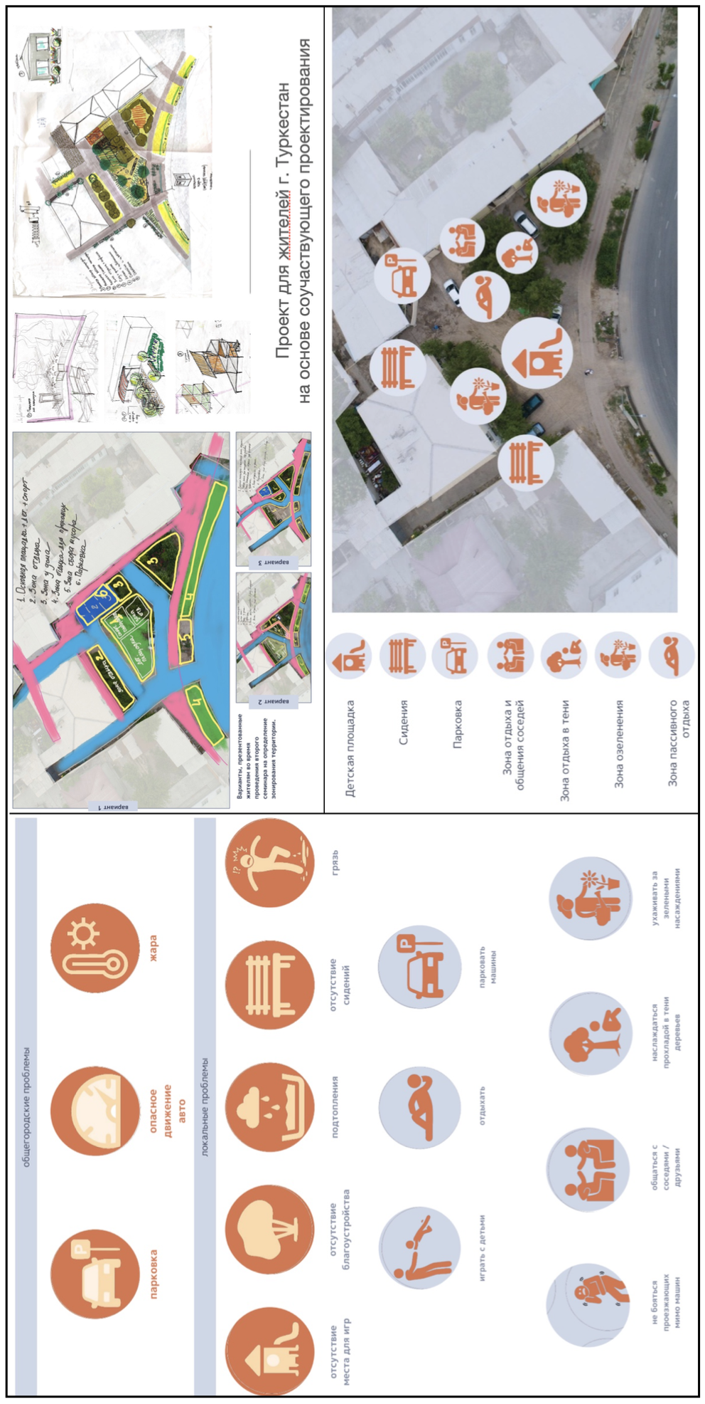

Рисунок В.16. Концептуальная схема архитектурной реновации промышленных
зданий для крупных городов Казахстана

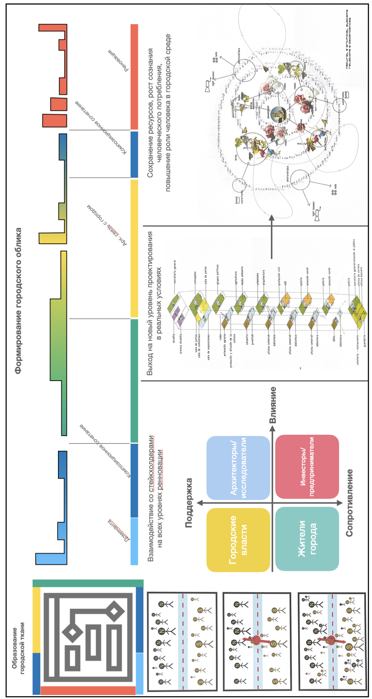

ПРИЛОЖЕНИЕ Г

Апробация результатов

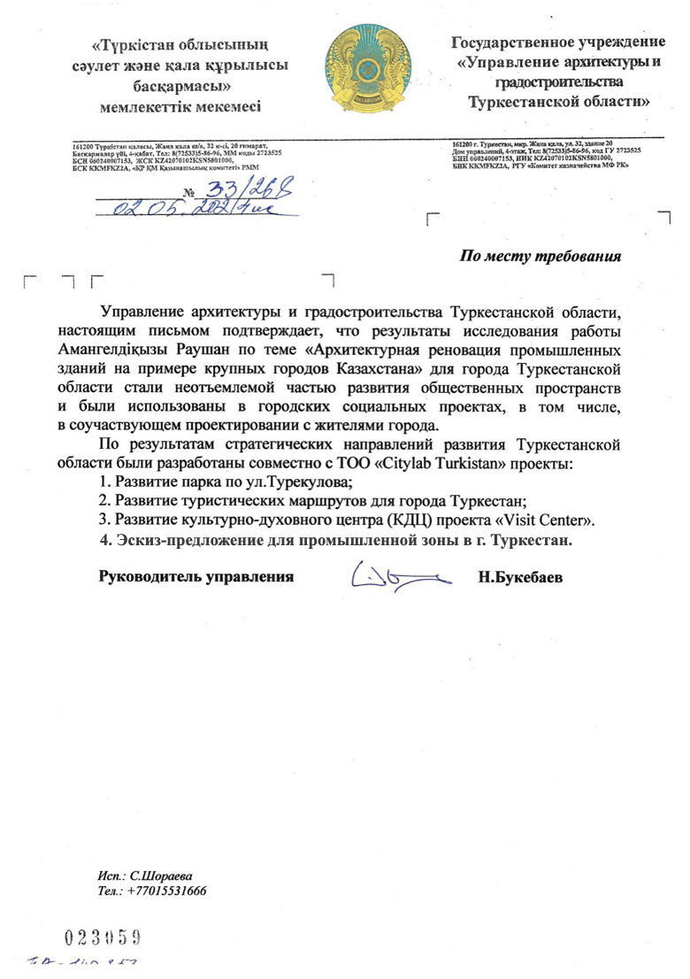

ПРИЛОЖЕНИЕ Д

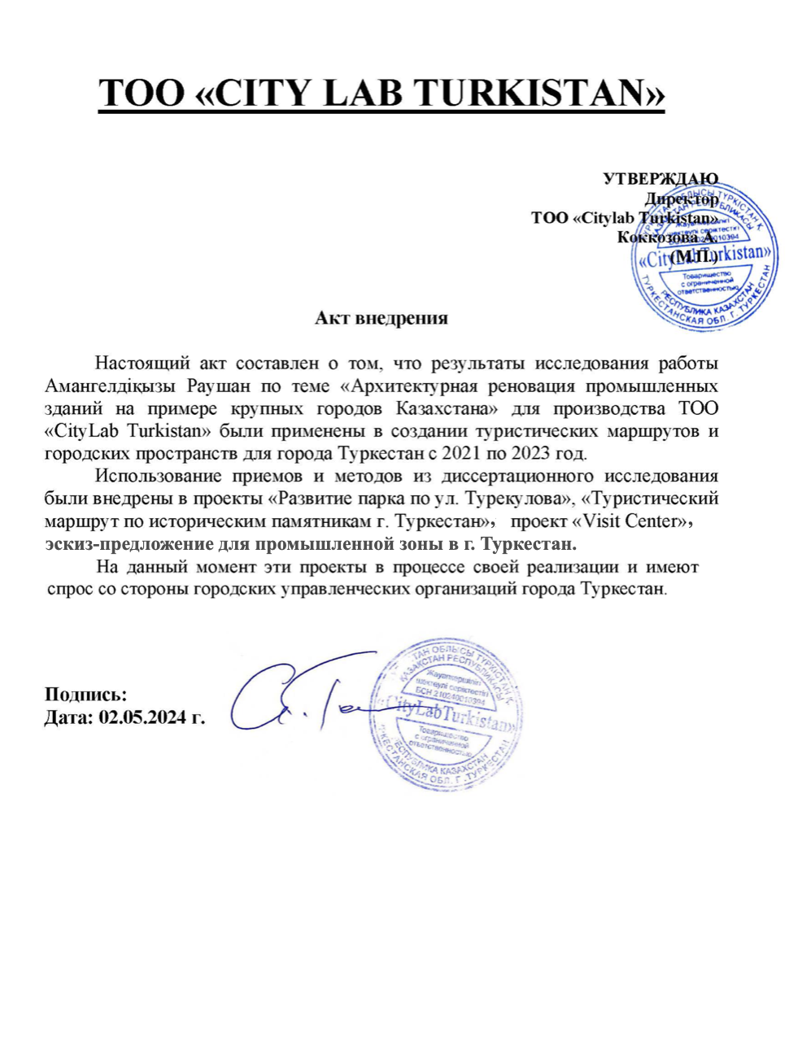
Акт внедрения

